

UNIVERSITA’ DEGLI STUDI ROMA TRE

DIPARTIMENTO DI FISICA “E. AMALDI”

Dispense del corso di

Laboratorio di Calcolo II

A cura di

Severino Bussino

Introduzione

Il presente corso si prefigge lo scopo di insegnare i concetti della programmazione Object Oriented attraverso l’introduzione del linguaggio C++. In questo è unico nel suo genere in quanto non si appoggia su concetti appartenenti a linguaggi non orientati agli oggetti come il C, ma introduce direttamente l’uso delle classi del C++: questa metodologia di studio e’ stata gia’ utilizzata nel modulo di calcolo del corso di Esperimentazioni di Fisica III.
Quasi tutti i manuali di C++ sono divisi in due parti: la prima parte introduce il linguaggio C, la seconda consiste in una sorta di estensione del linguaggio C per la programmazione Object Oriented, ovvero il C++. Queste dispense intendono rivedere questa impostazione facendo da traccia per una comprensione delle tecnologie di programmazione ad oggetti senza la necessità di passare attraverso un linguaggio procedurale.
Le dispense sono suddivise in tre parti:
i) Introduzione al linguaggio C++ e alla Programmazione ad Oggetti
Questa parte sara’ dedicata allo studio del linguaggio C++ attraverso le idee di fondo della programmazione ad Oggetti. Verranno introdotti i concetti fondamentali della programmazione ad oggetti, verranno discusse le loro applicazioni ed infine verra’ mostrato come implementare ciascun aspetto nel linguaggio C++.
- Elementi di linguaggio UML e di strutture riutilizzabili
In questa seconda parte verranno introdotti gli elementi base del linguaggio UML e saranno indicate alcune strutture riutilizzabili, mostrando anche la loro implementazione in linguaggio C++. Scopo di questa seconda parte e’ soprattutto quello di mostrare concretamente la flessibilita’ delle tecniche di programmazione ad oggetti ed i vantaggi che derivano da una attenta progettazione dell’insieme.
- Esercizi di Ricapitolazione
Nella terza parte sono raccolti alcuni esercizi di ricapitolazione, che consistono principalmente nelle prove di esame assegnate nelle sessioni precedenti.

Il corso comprende una parte di lezioni frontali ed una parte di Esercitazioni di Laboratorio: le Esercitazioni di Laboratorio seguono lo stesso percorso concettuale delle lezioni in aula, cercando di indicare le potenzialita’ dei vari strumenti presenti all’interno della programmazione ad oggetti ed indicandone le modalita’ di implementazione nel linguaggio C++. Le Esercitazioni di laboratorio potranno essere inserite in Appendice a complemento delle dispense.
Le dispense evidentemente non esauriscono l'insieme dei temi oggetto del corso, ma dovranno essere integrate con la discussione in aula, con le Esercitazioni di Laboratorio e con un manuale di C++ classico, da utilizzarsi quasi esclusivamente come riferimento per la sintassi del linguaggio. In particolare in queste dispense non verranno trattati argomenti riguardanti:
- La grafica
- Le applicazioni multimediali
- Le tecniche di dispaccio di messaggi tra applicazioni o all’interno di una applicazione
- Le tecnologie CORBA e le altre metodologie avanzate
Tali argomenti, infatti, esulano dagli scopi di questo corso e potranno essere studiati autonomamente dagli studenti particolarmente interessati: il materiale contenuto in questo corso è ritenuto sufficiente per permettere ad uno studente di affrontare in maniera autonoma temi piu' complessi.

Ciascun argomento verra' studiato presentando le problematiche di insieme, indicando gli obiettivi che si vogliono raggiungere e delineando la strategia utilizzata per arrivare ad essi. Successivamente si mostrera' l'implementazione nel linguaggio C++ del particolare tema oggetto di studio. Lo svolgimento e la successione dei temi affrontati verranno suggeriti anche dallo studio di una simulazione del moto dei pianeti nel Sistema Solare, che costituira’ un problema-esempio per tutta la prima parte del corso. Altri esempi, tratti dal corso di Fisica Generale, trattandosi di un corso destinato ai fisici, aiuteranno a comprendere meglio il significato dei diversi argomenti oggetto di studio. Anche la proposta di esercizi di livello crescenti di difficolta' permettera' di comprendere meglio ciascun argomento.

La sintassi del C++ non verra' mai trattata esplicitamente, ma sara' posta in appendice a ciascun capitolo, come un elenco di vocaboli al termine di una lezione di lingue. La sintassi del linguaggio non e' l'argomento principale del corso, indirizzato invece a fornire gli strumenti concettuali a chi utilizzera' il computer come strumento di calcolo scientifico o per applicazioni avanzate.

Ringrazio il Dr Giovanni Organtini, che mi ha permesso di attingere liberamente alle sue dispense del modulo di Calcolo del Corso di Esperimentazioni di Fisica III, dispense che sono state alla base dei primi corsi di C++ per gli studenti di Fisica a Roma Tre.

Parte Prima

Introduzione al linguaggio C++

e alla

Programmazione ad Oggetti

Le caratteristiche fondamentali delle moderne applicazioni di calcolo
Un esperimento di Alte Energie della prossima generazione, all’anello di accumulazione LHC del Cern, sara’ costituito da un rivelatore con circa 1.000.000 di canali di lettura, progettato per studiare eventi di interazione protone-antiprotone, con energia di 14 Tev nel c.m., con un incrocio dei fasci (bunch-crossing) ogni 25 nsec. Il flusso totale di dati e’ di circa 40 Tbyte/sec, e per ridurlo al un flusso compatibile con il sistema di memorizzazione degli eventi, selezionando gli eventi potenzialmente interessanti (trigger di III livello) e’ necessario un insieme di circa 1000 calcolatori (PC) dell’ultima generazione.
Un esperimento per lo studio delle sorgenti di raggi gamma e per lo studio dei raggi cosmici, in corso di installazione in Tibet, l’apparato ARGO-YBJ, avra’ un flusso di dati memorizzati, da utilizzare per l’analisi, di circa 1 Tbyte/mese. Questi dati, per essere memorizzati e gestiti, hanno bisogno non solo di uno spazio sufficiente (qualche Terabyte), ma anche di un certo numero di CPU che siano in grado di gestire l’accesso ad una cosi’ grande quantita’ di informazione.
Lo studio del genoma umano ha richiesto l’impegno di risorse di calcolo superiori a quelle impegnate in un tipico esperimento di Fisica, con la creazione di banche dati e la decodifica di milioni di sequenze di proteine, con una crescita esponenziale nel numero di sequenze decodificate.
Altri esempi di strutture di calcolo che richiedono una elevata organizzazione si ritrovano in altri campi non strettamente di tipo scientifico: l’utilizzo di telefonini cellulari richiede la gestione di milioni di clienti, ai quali devono essere associati codici di accesso e canali di trasmissione, le reti bancarie per l’accesso ai servizi Bancomat devono fornire in tempo reale a milioni di utenti la possibilita’ di effettuare operazioni sui conti correnti, ecc.
Quali requisiti devono soddisfare le architetture di programmazione per permettere di affrontare problemi di tale complessita’? Programmi di tale ampiezza richiedono poi il contributo di molte persone e, poiche’ lo sviluppo richiede tempo, la possibilita’ di utilizzare anche piattaforme diverse o versioni successive dello stesso sistema operativo. Possiamo sintetizzare alcune tra le richieste piu’ importanti:
- Robustezza
Il programma deve essere “protetto” per cio’ che riguarda l’accesso dell’utilizzatore all’insieme dei dati: l’utilizzatore deve poter accedere ai dati di cui ha bisogno, senza il rischio di danneggiare l’integrita’ dell’intero sistema (pensate all’esempio del bancomat, alla gestione di una rete ferroviaria oppure al fisico che sta analizzando i dati di un esperimento e che non deve avere alcuna possibilita’ di corrompere i dati sperimentali)
- Possibilita’ di ri-utilizzo del codice
La complessita’ del programma e l’impegno che ne consegue dal punto di vista delle risorse umane ed economiche, richiede che parti del codice molto simili tra loro possano essere facilmente adattate allo scopo finale. Questo non solo rende il lavoro piu’ semplice, ma anche ne aumenta l’affidabilita’, poiche’ vengono ri-utilizzate parti di codice che gia’ sono state valutate come funzionanti.
- Portabilita’
L’utilizzo di diverse piattaforme o di versioni successive di uno stesso sistema operativo richiede che con una sufficiente semplicita’ un programma possa essere facilmente trasportato da un sistema operativo ad un altro. L’utilizzo di tecnologie specifiche e la possibilita’ di accesso a server remoti tramite Web ha portato a sviluppare linguaggi in cui la portabilita' e’ la caratteristica principale.
- Flessibilita’ e Organizzazione del Codice (Semplicita’)
Un codice molto complesso deve essere “semplice” da gestire e da analizzare. Sembra un paradosso, ma non e’ cosi’: piu’ il codice e’ complesso, piu’ le tecniche di gestione e l’organizzazione interna devono permettere con una certa facilita’ l’evoluzione del codice, il suo controllo e nuove implementazioni “trasparenti” rispetto al codice dell’utilizzatore e alle versioni precedenti.

Dopo aver identificato gli obiettivi fondamentali di una moderna architettura di programmazione, vogliamo capire per quali motivi ed in quali modi la programmazione ad oggetti permette di raggiungere, in varia misura, gli obiettivi indicati.

Le proprieta' generali della programmazione ad Oggetti
Nella programmazione tradizionale le applicazioni sono costituite da successioni di operazioni che si eseguono su un certo numero di dati. La struttura dei dati può essere semplice (come nel FORTRAN) o più complessa e variegata (come nel C), ma indipendentemente dal linguaggio, il programma prevede la distinzione netta tra i dati e le funzioni (ovvero le operazioni che eseguono manipolazioni su di essi).
Indichiamo sinteticamente alcuni paradigmi di programmazione che ci possono aiutare nel nostro cammino verso una piu' matura strategia di programmazione:
i) Programmazione Procedurale
Si decide quale algoritmo puo' risolvere il problema dato
Il linguaggio permette di implementare l'algoritmo scelto
Questa tecnica di programmazione non si adatta a programmi grandi e complessi, cosi' come non garantisce facilmente una robusta protezione dei dati
ii) Programmazione Modulare
Si decide quali moduli utilizzare.
Si separano i dati in modo da nasconderli entro ciascun modulo
Questa tecnica di programmazione mantiene una distinzione tra dati e funzioni, e non garantisce sufficiente flessibilita' nell'evoluzione del codice
iii) Programmazione definita dall'utente
Si decide quali tipi utilizzare.
Si genera un insieme di operazioni per i vari tipi
Questa tecnica di programmazione supera le difficolta' precedenti, ma da sola non permette un immediato ri-utilizzo del codice.
iv) Programmazione Orientata agli Oggetti (Object Oriented Programming)
Si decide quali classi utilizzare.
Si genera un insieme di operazioni per le varie classi
Si raggruppano le proprieta' comuni tramite il meccanismo dell'ereditarieta'
Si tratta in effetti del paradigma precedente, opportunamente esteso per permettere un meccanismo efficiente di ri-utilizzo del codice
v) Programmazione Generica
Si identificano una serie di algoritmi e si parametrizzano in modo che possano essere utilizzati per piu' classi o tipi definiti dall'utente.
Come si mostrera' nel seguito, questa tecnica permette un efficiente ri-utilizzo del codice nelle situazioni in cui non e' naturale utilizzare il meccanismo dell'ereditarieta'.

Il C++ permette di implementare una Programmazione definita dall'utente con ereditarieta' (=Programmazione Orientata agli Oggetti) e la Programmazione Generica. E' importante distinguere con chiarezza il linguaggio di programmazione ed il paradigma di programmazione: un linguaggio permette in maniera piu' naturale di implementare un certo paradigma ed in maniera piu' artificiosa un altro, ma in termini concettuali i due aspetti sono distinti. Il C++ permette di implementare con una certa immediatezza e naturalezza una Programmazione Orientata agli Oggetti ed una Programmazione Generica.
Per capire meglio quali sono i vantaggi di tale strategia di programmazione, possiamo farci aiutare dall'analogia con il linguaggio comune: nel linguaggio parlato correntemente si tende a considerare oggetti (reali o non) sia che si parli nella lingua comune, sia che si parli in termini matematici. Gli oggetti possono trovarsi in particolari stati, avere interazioni tra di loro e possiedono delle caratteristiche loro proprie, alcune delle quali possono cambiare nel tempo.
Ad esempio un’automobile può trovarsi nello stato di sosta o di marcia, può essere condotta da un uomo o una donna (relazione con altri oggetti) e può avere una velocità compresa tra 0 e 220 Km/h. Tutte queste qualità (stato, relazioni e valore degli attributi) possono variare nel tempo. Non solo, un’automobile in generale può essere pensata la classe prototipo di tutti gli oggetti che si comportano come una automobile: una particolare Fiat 500, una Ford Fiesta di colore blu o una BMW 320 con i sedili in pelle sono tutti oggetti appartenenti alla classe automobile (pur essendo profondamente diversi…). Un autocarro, una automobile, un autobus sono tutti e tre "appartenenti" alla classe degli autoveicoli: nel linguaggio della programmazione ad Oggetti si dice che la classe automobile (cosi' come la classe autobus o la classe autocarro) eredita alcune proprieta' comuni dalla classe autoveicoli, mentre altre caratteristiche sono a lei proprie, ad esempio non puo' trasportare piu' di nove persone.
Nei linguaggi di programmazione Object Oriented per oggetto si intende una entità composta da un certo numero di dati (membri) e dall’insieme di tutte le operazioni (metodi) necessarie a manipolare quei dati. In questo modo si supera la distinzione tra il programma e i dati. Gli oggetti vengono creati nella memoria del computer sulla base di regole generali che vengono definite da una struttura apposita (classe) che ne descrive il comportamento nel massimo dettaglio possibile.
Tra le caratteristiche degli oggetti, tre sono particolarmente importanti e ci mostrano in maniera diretta in quale modo possiamo soddisfare le richieste con cui abbiamo iniziato la discussione in questo capitolo:
i) Incapsulamento
I dati dell’oggetto sono nascosti ad altri oggetti ed è possibile accedervi solo attraverso dei metodi. In questo modo si impedisce che una errata manipolazione di un dato in una parte di programma possa causare il malfunzionamento dell’intera applicazione e si garantisce l’integrità e la correttezza dei dati in ogni momento.
Questa caratteristica garantisce la robustezza del programma e rende l'intero sistema piu' flessibile nell'evoluzione e piu' adatto ad un lavoro di gruppo, in cui piu' programmatori contribuiscono alla realizzazione dell'intero progetto.

ii) Ereditarietà
Gli oggetti complessi possono essere costruiti a partire da oggetti più semplici. Gli oggetti complessi derivano tutto o parte del loro comportamento dagli oggetti a partire dai quali sono stati generati.
Questa caratteristica garantisce un efficiente riutilizzo del codice ed una organizzazione piu' razionale dell'intero progetto di lavoro.

iii) Polimorfismo
Oggetti simili possono essere trattati, in alcuni casi, come se fossero dello stesso tipo, senza la necessità di implementare trattamenti specifici per distinguere tra le varie tipologie.
Questa caratteristica semplifica notevolmente l'uso di programmi complessi, poiche' l'utilizzatore non si deve preoccupare di conoscere le varie tipologie di dati e di distinguere tra loro. Il programma diviene cosi' piu' flessibile e piu' aperto all'evoluzione, ed il meccanismo dell'ereditarieta' diviene piu' efficiente.

Abbiamo cosi' soddisfatto tre delle quattro richieste indicate all'inizio del paragrafo precedente: la quarta caratteristica, la Portabilita', e' assicurata dall'uso del C++ Standard, ormai universalmente codificato da enti internazionali (ANSI-C++).

Non ci resta ora che da capire in quale modo devono essere organizzate e scelte le classi e con quali meccanismi esse interagiscono tra loro: questo aspetto sara' l'argomento dei prossimi paragrafi: nei capitoli successivi invece vedremo come questi tre concetti, a prima vista astratti (Incapsulamento, Ereditarieta', Polimorfismo) si traducano in interessanti possibilità per il programmatore.

Progettazione di un Programma
Il punto di partenza per la progettazione di un Programma consiste nella scelta delle Classi, cioe' degli Oggetti che costituiranno "gli attori" del programma. "Classi" ed "Oggetti" sono in questa fase concetti interscambiabili, poiche' ci riferiamo ad un oggetto come ad un elemento di una Classe, e ad una Classe come ad una collezione di Oggetti: per questo motivo spesso, nel seguito della discussione, i due termini verranno usati in maniera interscambiabile.
Per la scelta degli Oggetti puo' essere di aiuto il linguaggio comune: si puo' fare un elenco degli "oggetti" che intervengono nel problema, cosi' come li descriveremmo in maniera naturale. Ad esempio, se volessimo progettare il Programma che gestisce il sistema del Bancomat, gli Oggetti sarebbero: l'Utente, il Conto Corrente, la Macchina del Bancomat, ecc. In un esperimento di Fisica delle Alte Energie, gli oggetti potrebbero essere le varie parti del rivelatore, le particelle incidenti, le tracce nel rivelatore, ecc. Una volta definito un elenco di Oggetti, si possono indicare alcune proprieta' degli Oggetti stessi, proprieta' che verranno comunque meglio definite nel seguito della Progettazione.
Il passo successivo consiste nella definizione delle relazioni tra gli Oggetti: si tratta di capire quali proprieta' in comune hanno alcuni Oggetti, in quale modo Oggetti simili si distinguono tra loro, se Oggetti apparentemente diversi sono in realta' praticamente identici. In un certo senso, potremmo affermare che stiamo cercando le relazioni "geometriche" tra gli oggetti, cioe' le proprieta' comuni tra gli oggetti indipendentemente dalle interazioni che le Classi avranno tra loro durante l'esecuzione del programma. Gli Oggetti avranno poi relazioni che li connettono uno all'altro: una traiettoria in un rivelatore e' formata da una serie di punti ad istanti successivi, un atomo e' formato da elettroni e da un nucleo, il nucleo e' composto di neutroni e protoni, ecc.
Terminata la fase "descrittiva", e' necessario avere ben presente quali saranno le relazioni "dinamiche" tra gli oggetti, cioe' le interazioni tra gli oggetti nel corso del Programma. Questa parte deve essere molto curata e richiede che siano determinati i "casi d'uso" (use case) che si determineranno nel corso dell'esecuzione del programma. In altre parole: e' necessario sapere "a che cosa (esattamente)" serve il programma, come verra' utilizzato, quali condizioni di utilizzo si presenteranno. Talvolta vengono introdotti gli "scenari", cioe' particolari specificazioni dei casi d'uso. L'esempio del Bancomat ci puo' aiutare a capire di che cosa stiamo parlando: un utente (Oggetto Utente) inserisce la tessera nella Macchinetta del Bancomat (Oggetto Macchina del Bancomat)e richiede 100 €. La Macchinetta del Bancomat interroga il Conto Corrente (Oggetto Conto Corrente), diminuisce il saldo di 100 € e eroga all'utente 100 €. Uno scenario puo' essere una specificazione ulteriore di questa situazione: l'utente non ha 100 € sul conto, oppure ha superato il limite mensile, oppure il codice di accesso e' sbagliato. L'importanza degli use case e' molto importante nella progettazione di un Programma per l'analisi di dati sperimentali in fisica: e' necessario che chi progetta il programma abbia ben presente quale ne sara' l'utilizzo da parte dei diversi Fisici impegnati nell'analisi.
Un metodo per capire bene le relazioni tra le classi, in sede "dinamica" ma in parte anche a livello "geometrico", e' quella della sessione CRC (Classi, Responsabilita', Collaborazione): una sessione CRC e' una sorta di gioco di Ruolo, in cui ciascuno dei partecipanti e' un Oggetto del programma. Uno dei partecipanti e' il Programma "Main", cioe' il Programma principale. Ogni partecipante deve conoscere le caratteristiche di ciascuna Classe, cioe' "come e' fatta" una Classe e "quali azioni' puo' compiere”. Durante la sessione tutto si svolge come nel corso dell'esecuzione del Programma: in questo modo emergono casi non previsti, proprieta' delle Classi che non sono sufficienti a risolvere il problema o la situazione nel suo insieme, oppure operazioni identiche che vengono effettuate da piu' classi. Alcuni oggetti, inoltre, potrebbero risultare superflui.
La distinzione precedente tra "proprieta' geometriche" (Relazioni tra gli Oggetti) e "proprieta' dinamiche" (Interazioni tra gli Oggetti) puo' essere mantenuta come un riferimento metodologico semplice ed efficace per disegnare la struttura di un Programma. E' pero' necessario aggiungere un ultimo concetto, che riguarda la "Responsabilita'" delle classi. Il programma Main chiede ad una o piu' classi di effettuare alcune operazioni (nel senso piu' ampio del termine, non solo operazioni matematiche), e le classi "interrogate" possono chiedere a loro volta ad altre classi di effettuare altre operazioni. In un programma progettato male, troppo centralizzato, e' il programma Main a chiedere alle classi di effettuare le operazioni richieste: le classi "interrogate" si limitano a "rispondere" al Main, eseguendo quanto e' richiesto. Questa situazione e' evidentemente non adatta a quanto discusso nei paragrafi precedenti, poiche' e' difficilmente aperta all'evoluzione (potrebbe essere necessario cambiare troppi punti nel main) ed e' male strutturata, e' sbilanciata verso un attore. In un programma ben strutturato, le responsabilita' vengono distribuite tra le varie classi, spesso in un procedimento a cascata, ramificato, che permette di controllare facilmente anche situazioni complesse. Una Classe dovrebbe avere una (o due) responsabilita': una Classe con troppe responsabilita' non risponde alle esigenze della programmazione ad Oggetti, e dovrebbe essere separata in piu' classi. Un esempio puo' chiarire questa discussione, che potrebbe sembrare astratta: supponiamo di voler calcolare la potenza dissipata da una serie di moduli di elettronica, installati in alcuni crate (i crate sono contenitori per moduli di elettronica, organizzati in file orizzontali, con una alimentazione ed un bus per il trasferimento dati), che si trovano in diversi rack (i rack sono una sorta di armadi, che contengono vari crate posti in verticale uno sotto l'altro) collocati in varie stanze. Un programma male organizzato semplicemente scorrerebbe l'elenco di tutti i moduli sommando poi la potenza assorbita da ciascun modulo: in questo modo la responsabilita' verrebbe concentrata sul programma Main, mentre le altre classi (Stanza, Rack, Crate, Modulo.. naturalmente!) eventualmente si limiterebbero a fornire l'elenco dei moduli. Un programma meglio organizzato, invece, suddividerebbe le rsponsabilita' tra le varie classi: il Main chiede ad ogni oggetto della Classe Stanza di calcolare la potenza dissipata in ciascuna stanza, e somma i risultati ottenuti. Ogni oggetto della classe Stanza e' responsabile di determinare la potenza assorbita in ciascuna stanza, e lo fa interrogando ciascun rack, e cosi' via, il rack e' responsabile di determinare la potenza dissipata al suo interno, e lo fa interrogando gli oggetti di tipo Crate, responsabili di determinare la potenza dissipata nei moduli in essi contenuti.
In sintesi:
i) Caratteristiche di ciascuna Classe e Relazioni tra le varie Classi
Come e' fatta una classe? Quali caratteristiche ha?
ii) Interazioni tra le varie Classi durante l'esecuzione del Programma
Che cosa fa la Classe? Quali operazioni compie?
iii) Reponsabilita' di ciascuna Classe
A che cosa serve la Classe? Di che cosa e' responsabile?

E' infine opportuno osservare come questo procedimento di disegno della strutturata del Programma, che per esigenze didattiche e' stato descritto in maniera molto lineare, distinguendo in successione le varie fasi, sia spesso un processo iterativo, in cui le informazioni raccolte in una fase successiva aiutano a ridefinire le scelte che hanno caratterizzato anche i passi precedenti. Spesso si opera per approssimazioni successive, raffinando e correggendo il lavoro svolto, anche tenendo presente gli use case e la loro evoluzione.

Un programma per la simulazione di un Sistema Solare
Iniziamo ad affrontare il problema che ci servira' da guida durante tutta la prima parte del Corso, cioe' lo studio della simulazione di un Sistema Solare. Il problema fisico e' ben definito ed e' retto da due equazioni:
$\vec{F} = m \vec{a}$${\vec{F}}_{\text{12}} = −G \frac{ m_{ 1} m_{ 2} }{r^{ 3}} \vec{r}$
Quali sono gli oggetti che intervengono nel problema? Possiamo iniziare con una lista: corpi celesti, pianeti, stelle, satelliti, sonde. Se poi analizziamo le relazioni tra questi oggetti, ci accorgiamo che un pianeta e’ un corpo celeste, che una sonda e’ un satellite ed e’ anche un corpo celeste! Se utilizziamo due classi, CorpoCeleste e Sonda, riusciamo a descrivere tutti gli oggetti che abbiamo indicato: includere altre classi introdurrebbe dei doppioni inutili. La Sonda e’ un CorpoCeleste con qualche proprieta’ in piu’ (ha un motore, diventa indipendente dal pianeta ad un certo istante di tempo, ecc.) per cui possiamo pensarla come una classe che eredita da CorpoCeleste: avra’ tutte le proprieta’ di CorpoCeleste ed alcune caratteristiche specifiche. Tra le classi indicate manca pero’ qualcosa di piu’ astratto, ma non troppo, cioe’ il sistema solare: dobbiamo introdurre la classe SistemaSolare! Che relazione ha Sistema Solare con le altre classi? Un SistemaSolare sara’ composto da alcuni oggetti di tipo CorpoCeleste, per cui un oggetto della classe SistemaSolare dovra’ contenere l’informazione di quanti oggetti di tipo CorpoCelesti fanno parte del sistema solare.
La relazione tra le classi puo’ essere rappresentata attraverso un diagramma UML (Universal Modeling Language) nel seguente modo:
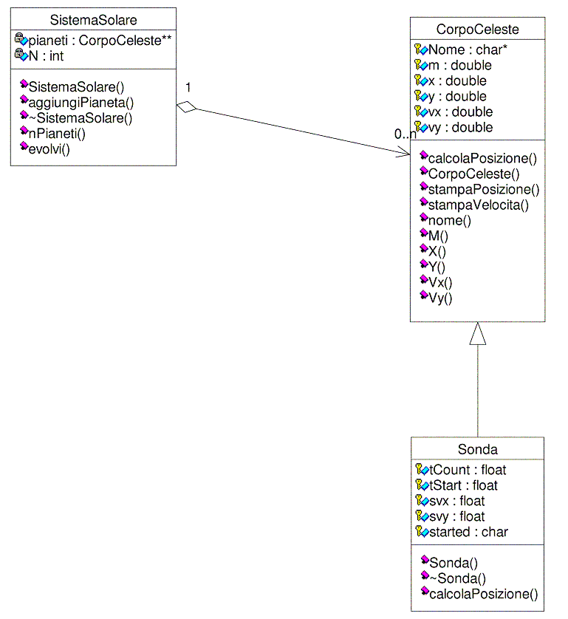

Figura 1: Diagramma UML del programma di simulazione del moto dei corpi celesti in un sistema solare
Affronteremo in seguito, nella seconda parte del corso, alcuni dettagli di questa modalita’ di rappresentazione delle classi e delle relazioni tra essi: per ora e’ sufficiente notare come si rappresenta la relazione di ereditarieta’ (con una freccia che punta verso la “Classe Madre”) e la relazione di aggregazione di un elemento (l’oggetto SistemaSolare: 1 oggetto SistemaSolare) con piu' elementi (piu’ oggetti di tipo CorpoCeleste: possono andare da 1 a n, 1…n). In questo caso si tratta di una relazione “1 a n” e di un particolare tipo di relazione (indicata con il rombo chiaro, vuoto) in cui SistemaSolare non contiene gli elementi di tipo CorpoCeleste, ma solo i loro indirizzi (come i numeri di telefono in una agenda). Questa relazione si chiama relazione di aggregazione, mentre la relazione in cui ciascun oggetto contiene altri oggetti (come un oggetto Vettore che contiene i 3 numeri reali che ne identificano le coordinate) si chiama relazione di composizione e si rappresenta allo stesso modo, ma con il rombo nero, pieno. Nel caso di una relazione di aggregazione, quando viene distrutto l’oggetto che ne contiene altri, gli oggetti precedentemente aggregati non vengono distrutti, mentre nel caso della composizione, quando si distrugge, ad esempio, il Vettore vengono distrutti anche i numeri reali di cui era composto. Queste osservazioni sono comunque una digressione, sulla quale ritorneremo in seguito.
Nel diagramma di figura 1 sono indicate le variabili che caratterizzano ciascun oggetto:
- SistemaSolare
La lista degli oggetti di tipo CorpoCeleste che compongono il sistema solare ed il numero massimo di oggetti di tipo CorpoCeleste che possono far parte del sistema solare
- CorpoCeleste
Il Nome del corpo celeste, la Massa, la Posizione (X e Y), la Velocita’ (Vx e Vy). Per semplicita’ supponiamo di limitare il nostro studio al moto in due dimensioni
iii) Sonda
Il tempo trascorso dall’inizio della simulazione, l’istante di partenza, la velocita’ (Vx e Vy) nell’istante di partenza, un carattere che indichi se e’ gia’ partita o se deve ancora partire.

Oltre a queste variabili (propriamente si chiamano Attributi), nel diagramma di figura 1 sono indicate anche alcune operazioni (propriamente si chiamano Metodi) che ciascun oggetto puo’ effettuare. Alcune di queste operazione sono ovvie: vogliamo sapere quali sono le coordinate cinematiche e la massa di ciascun CorpoCeleste, cosi’ come il numero di oggetti di tipo CorpoCeleste all’interno di Sistema Solare. Altre operazioni sono invece specifiche di ciascuna classe (il Costruttore ed il Distruttore) e di esse ci occuperemo in seguito. Le altre operazioni, che gia’ sono indicate in figura 1, dipendono da che cosa vogliamo far svolgere la simulazione e da quali responsabilita’ vogliamo attribuire a ciascuna classe. La simulazione del moto del sistema solare avverra’ suddividendo l’intero intervallo di tempo (ad esempio un anno) in una serie di intervalli sufficientemente piccoli (rispetto all’accuratezza del risultato richiesto, ad esempio un giorno), durante il quale si suppone che ogni corpo si muova con velocita’ costante e che le forze rimangano costanti. La simulazione avverra’ calcolando la forza che agisce su ciascun corpo celeste (utilizzando la legge di gravitazione e conoscendo le posizioni di tutti i corpi celesti) e di conseguenza l’accelerazione. Per ciascun intervallino di tempo si calcola poi la variazione di posizione (supponendo la velocita’ costante) e la variazione di velocita’ (supponendo l’accelerazione costante), iniziando dal primo intervallino e ripetendo il procedimento per tutti gli intervallini di tempo: ogni volta le coordinate e la velocita’ al termine dell’i-esimo intervallino sono utilizzati come coordinate e velocita’ iniziale per l’(i+1)-esimo intervallino.
Chi e’ responsabile di calcolare le nuove posizioni, le nuove velocita’ e le forze? Una possibile scelta e’ questa:
i) SistemaSolare e’ responsabile di calcolare le forze che agiscono su ciascun pianeta;
ii) CorpoCeleste e’ responsabile di ri-determinare la propria posizione e la propria velocita’ quando su di esso agisce una forza (fx,fy) per un tempo dT.
In questo modo le responsabilita’ sono suddivise: CorpoCeleste avra’ una serie di operazioni che gli permetteranno di calcolare la nuova posizione e la nuova velocita’ (cioe’ il metodo CalcolaPosizione(fx,fy,dT) ), mentre il SistemaSolare avra’ una serie di operazioni durante le quali determinera’ le forze agenti su ciascun CorpoCeleste e chiedera’ a ciascuno CorpoCeleste di applicare il metodo CalcolaPosizione).
L’interazione tra le classi nel corso della simulazione, nel caso di due oggetti di tipo CorpoCeleste (terra e sole) puo’ essere rappresentata in maniera semplificata utilizzando il diagramma di figura 2: la semplificazione consiste nell’aver scelto solo due oggetti di tipo CorpoCeleste e, soprattutto, di non aver indicato che il metodo Evolvi(T,dT) richiede che il metodo CalcolaPosizione di ciascun pianeta venga ripetuto piu’ volte, esattamente n = int(T/dT) + 1.

Abbiamo cosi’ concluso la discussione relativa alle idee fondamentali della programmazione ad oggetti ed abbiamo introdotto la struttura di insieme del programma di simulazione: alcuni dettagli risulteranno piu’ chiari nel seguito, ma sono stati gia’ presentati in modo che fosse ben presente l’intero schema del lavoro e che divenisse chiaro che i due momenti di progettazione e di implementazione sono tra loro separati e, in grande misura, anche indipendenti. Nei paragrafi successivi inizieremo ad implementare questa struttura nel linguaggio C++: dal punto di vista concettuale tutte le idee dovrebbero essere gia’ presenti in quanto discusso sino ad ora e nel seguito dovremmo limitarci ad un lavoro piu’ tecnico. In realta’ pero’, per una presentazione didatticamente piu’ efficace, alcuni concetti saranno introdotti a mano a mano che realizzeremo l’implementazione in C++, cosi’ come altri aspetti, sino ad ora discussi all’interno di un quadro complessivo, verranno ulteriormente chiariti.

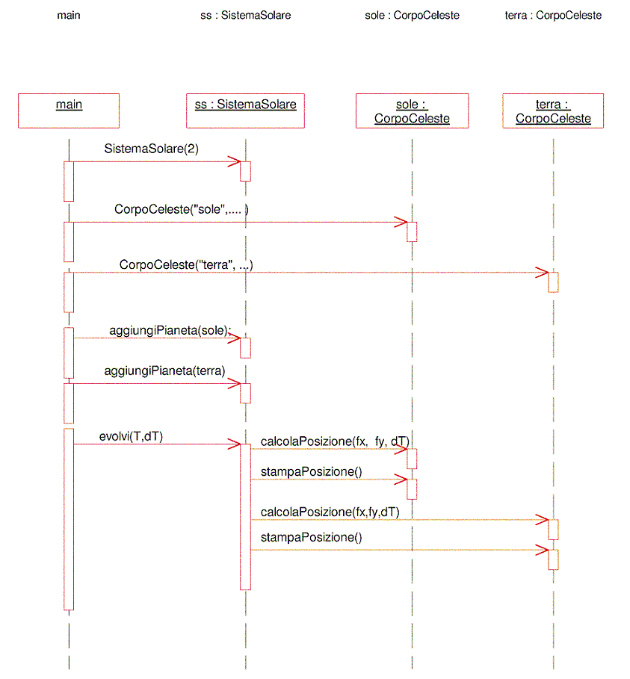

Figura 2: Interaction Diagram (in forma semplificata) del programma di simulazione del moto dei corpi celesti in un sistema solare

Incapsulamento

Caratteristiche di una Classe
Una Classe e' definita dai suoi Attributi, cioe' da tutto cio' che la caratterizza, e dai Metodi, cioe' dalle operazioni, nel senso piu' ampio possibile, non solo nel senso delle operazioni matematiche, che possono essere effettuate sugli Oggetti della Classe o dagli Oggetti della Classe.
Gli Attributi sono essenzialmente altri Oggetti, tra i quali devono essere ovviamente inclusi gli Oggetti gia' presenti come tipi pre-definiti, cioe' i numeri reali, gli interi, i caratteri, ecc. Ad esempio: gli Attributi di un vettore in tre dimensioni sono tre numeri reali, gli Attributi di un numero complesso sono due numeri reali, ecc. Spesso la scelta degli Attributi non e' univoca (vedi Esercitazione di Laboratorio n. 2) e l'opportunita' di usare l'una o l'altra possibilita' dipende dal problema specifico, in pratica dagli use case. Ad esempio, rappresentare un vettore nello spazio in coordinate cartesiane, in coordinate polari o in coordinate cilindriche e la scelta migliore dipendera' da quale e' l'uso che ne voglio fare.
I Metodi rappresentano le operazioni che gli Oggetti possono effettuare o che posso effettuare su di essi. Ad esempio, dato un vettore in tre dimensioni, potrei essere interessato a calcolare il modulo o le tre componenti cartesiane: ci sara' allora un metodo che mi restituira' il modulo, un altro che mi dara' la componente x o quella y, ecc.
Tutti questi aspetti saranno molto piu' chiari nel prossimo paragrafo, quando costruiremo in C++ la Classe CorpoCeleste. Per ora possiamo limitarci a queste idee generali, che si trovano schematizzate in figura 3, aggiungendo solo due ulteriori osservazioni.

Nome Classe
Attributi
Metodi
Set
Get

Figura 3: Schematizzazione della struttura di una Classe. Sono anche indicate le funzioni dei metodi di tipo Set e di tipo Get, come discusso nel testo.

La prima osservazione riguarda il tipo degli Attribuiti e dei Metodi: sia gli Attributi che i Metodi possono essere public, private o protected. La differenza tra questi tre casi dipende dal livello di protezione rispetto all'accesso dall'esterno agli Attributi o ai Metodi della Classe, e permette quindi di realizzare l'Incapsulamento. Se un Attributo o un Metodo sono dichiarati private, essi sono accessibili solo da parte di Oggetti della stessa Classe, mentre se sono dichiarati public sono accessibili da tutti. Il caso protected permette di realizzare una situazione intermedia che discuteremo in seguito quando affronteremo l'ereditarieta'. In genere, come regola che puo' funzionare bene per un corso introduttivo, gli Attributi sono private o protected, perche' voglio proteggerli da un accesso esterno, mentre i Metodi sono definiti public, poiche' voglio che tutti possano utilizzare i Metodi che ho definito per ciascuna Classe.
Nella figura 3 sono anche indicati i Metodi di tipo Get e di tipo Set: indichiamo con questi nomi i metodi che vengono utilizzati per ottenere i valori degli Attributi (tipo Get) o per assegnare i valori degli Attributi (tipo Set). I metodi di questo tipo permettono quindi di accedere agli Attributi della Classe, attraverso le possibilita' esplicitamente previste dal programmatore. Per chiarezza e' bene pero' precisare che metre la distinzione tra public, private o protected e' una distinzione fondamentale, interna al linguaggio C++ e alla logica della Classi e codificata dal punto di vista della sintassi del linguaggio, la distinzione tra metodi di tipo Get e di tipo set e' utile per farci capire il ruolo di alcuni metodi, ma non ha la stessa valenza di universalita' e di distinzione fondamentale.

La Classe CorpoCeleste: Attributi e Metodi
In base alle discussioni precedenti, possiamo rappresentare con uno schema la struttura della Classe Corpoceleste:

CorpoCeleste
Nome (stringa)
m (num. reale)
x (num. reale)
y (num. reale)
vx (num. reale)
vy (num. reale)

CorpoCeleste()
~CorpoCeleste()
CalcolaPosizione(forza, dt)
StampaVelocita()
StampaPosizione()
M()
X() Y()
Vx() Vy()

Tra i Metodi indicati ne compaiono due in particolare, il Costruttore, Corpoceleste() ed il distruttore, ~CorpoCeleste(). I loro dettagli, le possibili varianti ed il loro uso saranno chiari nel seguito e verranno studiati nel corso delle prime esercitazioni di laboratorio.
La costruzione esplicita di una Classe passa attraverso due passi, che devono essere tenuti ben distinti, sia dal punto di vista concettuale che dal punto di vista della realizzazione del codice:
i) La dichiarazione della Classe ( .h )
Viene dichiarata la struttura della Classe
La dichiarazione viene scritta in un file di tipo testo,
che si chiama header file, ed ha estensione .h
NomeClasse.h
ii) L'implementazione della Classe ( .cc )
Vengono esplicitamente indicate tutte le operazioni
che caratterizzano ogni metodo
La dichiarazione viene scritta in un file di tipo testo,
che si chiama implementation file, ed ha estensione .cc
NomeClasse.cc

Definizione della classe CorpoCeleste: l'header file CorpoCeleste.h
La definizione della classe CorpoCeleste e' contenuta nel file CorpoCeleste.h, che assume la forma seguente:

class CorpoCeleste {
private:
char *Nome ;
float m ;
double x ;
double y ;
double vx ;
double vy ;
public:
CorpoCeleste();
CorpoCeleste(const char *nomeCorpo, float mass, float xi,
float yi, float vxi, float vyi);
~CorpoCeleste();
void calcolaPosizione(float fx, float fy, float dt);
void stampaPosizione();
const char* nome() ;
float M();
double X();
double Y();
double Vx();
double Vy();
};
La prima riga indica che stiamo definendo una classe di nome CorpoCeleste. La sua definizione inizia con l’apertura della parentesi graffa e termina con la sua chiusura. Tutto ciò che è racchiuso entro queste parentesi appartiene alla classe CorpoCeleste. Ogni istruzione in C++ termina con un segno di punto e virgola ( ; ). Anche la definizione di una classe termina con tale segno.
La parola chiave private (privato) indica, come gia' osservato, che gli attributi e i metodi che seguono sono di esclusiva pertinenza della classe e non possono essere visti all’esterno di essa. Allo stesso modo, la parola chiave public invece indica che gli attributi e i metodi che seguono sono pubblici e possono essere invocati anche dall’esterno della classe.
La riga float m indica che tra gli attributi della classe ve ne è uno che indichiamo con la lettera minuscola m e che rappresenta un numero reale (float). Analogamente velocità e posizione sono rappresentate da coppie di numeri reali che però abbiamo dichiarato come double, cioè come numeri reali in doppia precisione (si tratta di un sistema utilizzato per eseguire dei calcoli più precisi, memorizzando un maggior numero di cifre significative). Il nome di un CorpoCeleste, invece, è memorizzato nella variabile Nome che è una variabile di tipo char*. Il simbolo * che precede il nome di una variabile indica che la variabile in questione rappresenta un puntatore: essa non contiene il valore della variabile, ma l’indirizzo di memoria al quale comincia la memorizzazione della variabile stessa. Per un approfondimento sul ruolo dei puntatori si veda la sezione della parte di sintassi ad essi dedicata: l'importanza dei puntatori diverra' comunque sempre piu' chiara a mano a mano che ci addentreremo in concetti tipici del C++ e della Programmazione ad Oggetti, quali l'Ereditarieta' ed il Polimorfismo e quando studieremo i temi della gestione dinamica della memoria. I puntatori permettono inoltre di fare riferimento ad oggetti, anche molto complessi, semplicemente utilizzando il loro indirizzo. L’uso dei puntatori e' comunque molto semplice: solitamente non occorre curarsi di come l’oggetto viene rappresentato all’interno della memoria e l’accesso ai dati di un puntatore è quasi identico a quello di una variabile statica.
Occorre evidenziare che il nostro esempio non è completamente corretto dal punto di vista della metodologia: per le coordindate e la velocità di un CorpoCeleste avremmo dovuto, infatti, avvalerci di una classe del tipo vettore, ad esempio. Per il nome del corpo invece avremmo potuto utilizzare delle classi standard che rappresentano delle stringhe. Il motivo per cui adoperiamo invece delle semplici variabili consiste nel fatto che, almeno in questa prima fase, è più semplice mantenere un numero limitato di classi nel programma. Inoltre questo modo di procedere ci consente di introdurre concetti nuovi come i puntatori e di imparare l'uso di variabili che sono comunque ancora molto utilizzate. Quanto detto sarà in generale vero per tutti i capitoli di questo corso, pertanto sarà possibile, al termine del corso stesso, trovare poco corrette alcune parti del codice. Sarà un utile esercizio per lo studente quello di modificare gli esempi riportati in modo da rispettare le prescrizioni della programmazione Orientata agli Oggetti.
Per quanto riguarda i metodi osserviamo che essi seguono la riga public: ciò indica che essi sono pubblici, possono cioè essere visti dagli altri oggetti, a differenza dei membri che sono privati. I metodi sono elencati facendo precedere il loro nome dal tipo di variabile che, eventualmente, restituiscono in uscita. Quando infatti un metodo viene invocato, esso può produrre come risultato, oltre ad una transizione nello stato interno di un oggetto, un valore di un particolare tipo (anche complesso). In pratica un metodo si comporta per certi versi come una funzione matematica: si invoca passando alcuni argomenti e se ne ottiene un valore. I metodi che non restituiscono nulla sono di tipo void. L'indicazione del tipo e' obbligatoria, e per questo motivo si utilizza void per i metodi che non restituiscono nulla.
Il metodo calcolaPosizione ad esempio è uno di questi. Esso modifica internamente il valore delle variabili x e y, una volta note le componenti della forza agenti sul corpo e il tempo durante il quale tale forza agisce. Queste grandezze esterne, che non fanno parte delle caratteristiche dell’oggetto, ma che l’oggetto deve prendere dall’esterno, vanno passate come parametri del metodo. Per ogni parametro deve essere specificato il tipo. Poichè una volta calcolata la posizione non si produce alcun risultato (se non il cambiamento dello stato interno delle variabili) il metodo non produce un risultato e pertanto è di tipo void.
Lo stesso vale per il metodo stampaPosizione. Si noti che esso non ha bisogno di parametri per funzionare (non occorre cioè specificare alcuna grandezza esterna all’oggetto). E’ per questo motivo che tra le parentesi non vi sono variabili. Le parentesi d’altra parte indicano che stampaPosizione è un metodo e non un attributo.
Vi sono poi i metodi che, invece, restituiscono dei valori, cioe' i metodi di tipo Get. Sono tali i metodi che consentono di accedere ai valori delle variabili interne (private) della classe senza perdere l’incapsulamento: M(), X(), Y(), Vx() e Vy() sono metodi (poichè vi sono le parentesi) che restituiscono il valore di una variabile che in un caso è un float e negli altri è un double.
Abbiamo poi due tipi particolari di metodi: entrambi hanno lo stesso nome della classe, non hanno tipo e uno di essi è preceduto da una tilde (~). Si tratta dei costruttori e del distruttore della classe.
Nel caso dei costruttori utilizziamo il plurale poiche' ci possono essere piu' tipi di costruttori, che differiscono tra loro per alcuni dettagli di implementazione, come sara' chiaro in seguito, ma concettual-mente si tratta di un metodo caratterizzato dalla funzione di creare un oggetto della classe. Un costruttore infatti è un metodo che può essere invocato una sola volta per oggetto e che realizza la creazione di una istanza della classe, cioe' istanzia (questo e' il termine tecnico per dire "crea") un oggetto della classe e consente l’inizializzazione dei suoi attributi. Ci possono essere piu' costruttori nel senso che non tutti gli attributi possono essere inizalizzati: nel nostro esempio ci sono due costruttori, uno che inizializza tutti gli attributi della classe (quello con i valori dei parametri indicati tra parentesi), ed uno che non ne inizializza alcuno (a volte viene chiamato, un po' gergalmente, "costruttore vuoto", poiche' non ha parametri). Osser-viamo che ancora una volta stiamo realizzando un incapsulamento: stiamo cioè assegnando i valori iniziali ai membri privati della classe passando attraverso un membro pubblico che è il suo costruttore. Questo completa quanto gia' abbiamo detto a riguardo dei metodi di tipo Set: gli attributi di un oggetto possono essere assegnati solo attraverso il Costruttore o i metodi di tipo Set appositamente implementati.
Il distruttore serve invece a rimuovere l’oggetto dalla memoria del computer una volta che non sia più necessario. Come tale non ha parametri.

Implementazione della classe CorpoCeleste: l’implementation file CorpoCeleste.cc
Una volta definita l’interfaccia occorre specificare in dettaglio il funzionamento dei metodi. Ad esempio, occorrerà indicare esattamente quali operazioni compiere in seguito all’invocazione del metodo calcolaPosizione(fx,fy,dT) oppure del metodo M().
Questo si fa scrivendo il codice per la manipolazione dei dati in un file separato che usualmente ha una estensione del tipo cxx, C, cpp, cc a seconda del compilatore usato. Nel nostro caso utilizzeremo sempre l'estensione .cc, mentre riserveremo l'estensione .cpp al programma main. Nel caso del CorpoCeleste, l’implementazione dei metodi si scrive quindi in un implementation file di nome CorpoCeleste.cc.
Indichiamo nel seguito il file di implementazione CorpoCeleste.cc nella sua forma completa, e poi commenteremo le varie parti che lo compongono. In alcuni casi ci accorgeremo che per capirne sino in fondo la struttura sara' necessario introdurre alcuni concetti nuovi.

#include “CorpoCeleste.h”

#include <string.h>
#include <iostream.h>
#include <iomanip.h>

CorpoCeleste::CorpoCeleste() { } ;
CorpoCeleste::CorpoCeleste(const char *nomeCorpo, float mass,
float xi, float yi, float vxi, float vyi) {
Nome = new char[strlen(nomeCorpo)+1];
strcpy(Nome, nomeCorpo);
m = mass ;
x = xi ;
y = yi ;
vx = vxi ;
vy = vyi ;
}

CorpoCeleste::~CorpoCeleste() {delete [] Nome; }
void CorpoCeleste::calcolaPosizione(float fx, float fy, float dt) {
double ax = fx/m ;
double ay = fy/m ;
vx += ax*dt ;
vy += ay*dt ;
x += vx*dt ;
y += vy*dt ;
}
void CorpoCeleste::stampaPosizione() {
cout.setf(ios::fixed) ;
cout.setf(ios::showpos) ;
cout << " " << setprecision(4) << setw(9) << x*1e-11 << " "
<< setprecision(4) << setw(9) << y*1e-11 ;
}

void CorpoCeleste::stampaVelocita() {
cout.setf(ios::fixed) ;
cout.setf(ios::showpos) ;
cout << " " << vx << " " << vy ;
}

const char* CorpoCeleste::nome() { return Nome; } ;
float CorpoCeleste::M() { return m ; } ;
double CorpoCeleste::X() { return x ; } ;
double CorpoCeleste::Y() { return y ; } ;
double CorpoCeleste::Vx() { return vx ; } ;
double CorpoCeleste::Vy() { return vy ; } ;

Il file di implementazione inizia includendo il file che contiene la definizione della Classe, cioe' l'header file della classe che si sta implementando, nel nostro caso il file CorpoCeleste.h: questo e' necessario per poter essere in grado di manipolare coerentemente gli attributi e i metodi della classe. Al fine di includere l’header file nel file di implementazione si usa una direttiva di compilazione: si tratta di un comando che viene dato al compilatore affinchè esegua una certa operazione (in questo caso l’inclusione di un file). Non si tratta cioè di una istruzione di programma, ma di una istruzione necessaria al compilatore per la produzione del programma. Le direttive di compilazione si distinguono dalle istruzioni del linguaggio essendo precedute da un cancelletto ( # ). Se il file che si vuole includere, come nel nostro caso, e' in una directory indicata dall'utente o nella directory nella quale si sta lavorando, il nome del file deve essere racchiuso tra virgolette ( " ). Altri header files sono poi di fatto parte integrante del liguaggio ed occorre includerli nel caso si utilizzino classi di libreria o particolari funzioni predefinite. In questo caso i files si trovano in una directory predefinita che non deve essere specificata se, al posto delle virgolette, si usano le parentesi acute ( < > ). Nel nostro caso abbiamo incluso un header file necessario per l'uso delle stringhe ( string.h ), un altro per permettere l'input / output su schermo ( iostream.h ) ed un terzo per la manipolazione del formato di input / output, impostando ad esempio il tipo di notazione utilizzata, il numero di cifre significative da utilizzarsi, etc. ( iomanip.h )
Nel file di implementazione devono comparire tutti metodi che compaiono nell'header file (salvo una possibilita' alternativa che discuteremo al termine di questo paragrafo), caratterizzati dal loro nome e dal numero di argomenti e dal tipo di argomenti. L'implementazione deve essere compresa tra parentesi graffe ( { } ) ed il nome del metodo deve essere preceduto dal nome della classe, utilizzando i doppi due punti ( :: ) come segno di separazione (ad esempio: Corpoceleste::stampaPosizione() ): il compilatore infatti deve poter conoscere a quale classe si riferisce il metodo che viene implementato.
Commentiamo brevemente l'implementazione di ciascun metodo, richiamando anche la loro funzione che pero', a livello di principio, dovrebbe essere ormai chiara al momento dell'implementazione: la funzione, cioe' i compiti, di ciascun metodo devono essere definiti in sede di progettazione dell'intero schema del Programma.
Il primo metodo che incontriamo e' il costruttore senza parametri: questo costruttore istanzia un oggetto della classe CorpoCeleste, riservando uno spazio di memoria ad esso assegnato, senza pero' inizializzare gli attributi dell'oggetto istanziato. Il metodo successivo e' un altro costruttore, che permette non solo di istanziare un oggetto della classe CorpoCeleste, riservando uno spazio di memoria ad esso assegnato, ma anche di inizializzare tutti gli attributi. Nell’intestazione: notiamo che il primo parametro è definito come const char *nomeCorpo, che indica una stringa il cui nome è nomeCorpo. La parola chiave const viene utilizzata per indicare esplicitamente che la variabile non può essere modificata all’interno del metodo, si tratta cioè di una variabile costante. Questa parola chiave non è strettamente necessaria, ma l’abbiamo utilizzata per introdurne l’uso. L’uso di const, inoltre, rende più veloce l’esecuzione del programma grazie al modo diverso in cui le variabili vengono passate all’interno dei metodi in fase di esecuzione. L'assegnazione della massa e delle coordinate cinematiche, posizione e velocita', avviene in maniera immediata, mentre l'inizializzazione del nome del CorpoCeleste richiede una procedura un poco piu' macchinosa, per la quale si rimanda alla sezione di sintassi dedicata alle stringhe di tipo C: si tratta comunque di creare un nuovo vettore di caratteri, tramite l'operatore new, che discuteremo in dettaglio in seguito, e di copiare su di esso il nome del corpo celeste, tramite la funzione di libreria strcpy(stringa1,stringa2). La lunghezza della stringa di caratteri sulla quale vogliamo scrivere deve essere pari al numero di caratteri del nome del corpo celeste, per ottenere il quale utilizziamo la funzione di libreria strlen(stringa), aumentata di 1 per ospitare un carattere di controllo che indica che la stringa e' terminata.
Il metodo successivo e' il distruttore, che in questo caso deve occuparsi solo di cancellare le variabili create con l'operatore new: anche di questo ci occuperemo in seguito, e per ora si possono trascurare i dettagli dell'implementazione. Comunque possiamo anticipare che l'uso delle parentesi [] indica che Nome è una variabile che può avere una lunghezza maggiore di un singolo carattere e che tale lunghezza può essere qualsiasi: quando questa viene distrutta occorre calcolarne la lunghezza e cancellare il contenuto di ciascuno dei byte ad essa allocati. E' necessario ricordare che il distruttore deve essere presente in ogni classe e che deve essere implementato, anche se l'implementazione puo essere nulla ( { } ).
Il metodo calcolaPosizione(float fx, float fy, float dt) deve calcolare le nuove coordinate cinematiche dell'oggetto CorpoCeleste quando e' soggetto ad una forza (fx, fy) per un tempo dt. Quando viene invocato il metodo calcolaPosizione i valori di fx e fy (passati attraverso i parametri del metodo e quindi esterni all’oggetto) vengono utilizzati per calcolare le accelerazioni nelle due direzioni utilizzando la variabile m che invece è un attributo dell’oggetto: m è un attributo privato dell’oggetto e quindi non può essere utilizzato all’esterno di esso, ma all’interno dei metodi di CorpoCeleste esso si comporta come una variabile qualsiasi. Si noti che tutte le variabili che vengono utilizzate in un programma C++ devono essere preventivamente dichiarate: deve cioè essere specificato il tipo per ciascuna di esse. La specifica del tipo si può fare in un qualunque punto del programma purchè la variabile non venga utilizzata prima della sua dichiarazione. Le variabili ax e ay rappresentano le accelerazioni nelle due direzioni x e y e sono state dichiarate double. In C++ è possibile dichiarare il tipo di una variabile ed assegnarne il valore sulla stessa riga di programma, ma sarebbe stato possibile utilizzare anche due istruzioni, una per istanziare l'oggetto ( double ax ) ed una per assegnarne il valore ( ax = fx/m ). Il nuovo valore della velocita' viene poi calcolato aggiungendo alle velocita' (vx, vy) le variazioni (ax*dt, ay*dt) dovute alla applicazione della forza (fx, fy). Un algoritmo simile viene utilizzato per determinare la nuova posizione (x,y). I nuovi valori della posizione (x, y) e della velocita' (vx, vy) restano quindi memorizzati negli attributi dell'oggetto. Si noti, anche se questo riguarda l'aspetto fisico del modello e non l'implementazione in C++, che la relazione con cui si calcola la nuova velocita' e' esatta (poiche' la forza e' supposta costante), mentre la relazione con cui si calcola la nuova posizione e' corretta solo al primo ordine in dt. E' necessario comunque osservare che, nello spirito della logica della simulazione, dt e' piccolo rispetto ai tempi caratteristici in gioco. Inoltre va rilevato che anche il calcolo della nuova velocita' e' approssimato, poiche' la forza non e' costante: in questo caso pero' l'approssimazione non e' legata all'implementazione di qualche metodo di CorpoCeleste, ma a come viene utilizzata nell'insieme della simulazione.
Il metodo stampaPosizione() deve consentire la visualizzazione delle coordinate del corpo. Attraverso la libreria standard del C++ iostream.h, si può utilizzare l’operatore << per scrivere dati su un dispositivo opportuno. Lo schermo è un dispositivo predefinito che si indica con l’identificatore cout. Gli operatori << possono essere concatenati: possono cioè essere utilizzati uno dietro l’altro come in una catena al fine di eseguire l’output di dati diversi sullo stesso dispositivo. L’identificatore cout è un oggetto della classe iostream.
Il formato dei dati (cioè il modo in cui i dati appaiono, il tipo di notazione utilizzata, il numero di cifre significative da utilizzarsi, etc.) può essere definito attraverso un metodo particolare di cout (cioe’ un metodo della classe iostream applicato all’oggetto cout), che si chiama setf. setf è un metodo che richiede, in ingresso, un valore che indica quale caratteristica dell’oggetto occorre modificare. Per comodità dell’utente questi valori sono definiti attraverso degli identificatori del tipo ios (un oggetto definito nella libreria standard del C++ iomanip.h). Supponiamo di voler visualizzare questo dato utilizzando un certo numero di cifre significative ed utilizzando comunque un numero fisso di cifre totali in modo che, nella stampa di un numero consistente di coordinate il tutto appaia come una tabella ben ordinata. Nell’implementazione di CorpoCeleste::stampaPosizione(), la prima riga invoca il metodo setf di cout per far sì che i numeri vengano visualizzati con un numero fissato di cifre (ios::fixed). La seconda riga invece serve a fare in modo che, per i numeri positivi, venga visualizzato il segno + davanti al numero (ios::showpos). La riga successiva è il comando che produce il risultato: cout << “ “ indica che si sta richiedendo al programma di stampare uno spazio sullo schermo. A seguire si istruisce cout a scrivere il valore di x (che abbiamo moltiplicato per 1*10⁻¹¹ per comodità). Si noti che l’operazione può essere eseguita direttamente nella riga di comando per l’output, senza bisogno di definire una variabile apposita. Il numero corrispondente al valore della variabile x verrà visualizzato utilizzando 4 cifre significative e un numero di cifre totali pari a 9 (setprecision(4) e setw(9)). Analogamente si può procedere per y. Un’altra caratteristica da notare è che, in questo caso, la riga per l’esecuzione dell’output è in realtà scritta su due righe diverse. Questo è solo un modo per facilitare la lettura del codice da parte del programmatore. L’istruzione in realtà è una sola che comincia con cout e finisce con il punto e virgola.
Infine sono implementati i metodi (di tipo get) per accedere ai valori degli attributi della classe. ad esempio, per conoscere la posizione x del corpo sarà sufficiente invocare il metodo X(), la cui implementazione si ottiene utilizzando l’istruzione return, che produce l’uscita dal metodo. Il modo in cui questo genere di metodi viene usato sarà chiaro non appena cominceremo a scrivere i metodi della classe SistemaSolare.

A conclusione del paragrafo, possiamo pero’ osservare che, per i metodi la cui implementazione è estremamente semplice come Mass(), si usa definirne l’implementazione direttamente nell’header file. Nel nostro caso, essi vanno omessi dal file di implementazione CorpoCeleste.cc, e compaiono nell’header file CorpoCeleste.h, che per completezza riportiamo nuovamente per intero

class CorpoCeleste {
private:
char *Nome ;
float m ;
double x ;
double y ;
double vx ;
double vy ;
public:
CorpoCeleste();
CorpoCeleste(const char *nomeCorpo, float mass, float xi,
float yi, float vxi, float vyi);
~CorpoCeleste();
void calcolaPosizione(float fx, float fy, float dt);
void stampaPosizione() ;
const char* nome() { return Nome ; } ;
float M() { return m ; } ;
double X() { return x ; } ;
double Y() { return y ; } ;
double Vx() { return vx ; } ;
double Vy() { return vy ; } ;
};

A questo punto la definizione della classe CorpoCeleste è terminata.

Excursus: la gestione della memoria in C++
Nell’utilizzo del linguaggio C++ per il calcolo scientifico, e’ necessario porre attenzione alla gestione della memoria: l’analisi dei dati scientifici richiede infatti molto spazio ed un insieme di misure, costituito, da una serie successive di dati, puo’ richiedere uno spazio di memorizzazione diverso da una misura all’altra, con variazioni legate semplicemente alle fluttuazioni nell’evento. Ad esempio, il numero di particelle cariche prodotte in un urto elettrone-positrone ad una fissata energia e’ un numero che varia da evento ad evento, il numero di segnali sopra soglia in un fissato intervallo di tempo per un certo tipo di rivelatore e’ variabile da evento ad evento, e cosi’ via. Se la gestione della memoria fosse rigida, dovrei riservare per ciascun evento il numero massimo di spazio che prevedo necessario, ben consapevole che gran parte delle volte lo spazio rimarrebbe inutilizzato. Ad esempio, se volessi memorizzare i nomi degli studenti iscritti al corso di Laurea in Fisica a Roma Tre e avessi una gestione rigida della memoria, dovrei riservare per ciascun studente lo spazio necessario a scrivere nome e cognome dello studente per il quale la somma dei caratteri di nome e di cognome e’ massima (esempio: Luis Alfonso Alavarez Garzia), sprecando molto spazio nel nome di nomi brevi (esempio: Lia Rossi). Un problema del genere si puo’ evidenziare anche nel caso della classe CorpoCeleste, che contiene il nome del CorpoCeleste. Riscriviamo un pezzetto del codice cosi’ come si trova dichiarato in CorpoCeleste.h, introducendo una dimensione fissa per il numero di caratteri:

class CorpoCeleste {
private:
char Nome[20];
…………………………………………………….

};

Per chiarezza di esposizione, osserviamo che stiamo facendo “un passo indietro” rispetto alla soluzione gia’ presentata: vogliamo pero’ capire in quale modo si e’ giunti alla soluzione proposta nei paragrafi precedenti e che cosa comporti il suo uso.
La dichiarazione della classe cosi’ come indicata poco sopra implica che ciascun CorpoCeleste non potra’ contenere piu’ di 20 caratteri (anzi: 19 caratteri + 1 carattere di fine stringa): non sara’ quindi possibile memorizzare nomi piu’ lunghi (“Sonda Voyager missione 2005”) , e lo spazio sara’ sprecato nella maggior parte dei casi (“Terra”, “Sole”,…).
Ricerchiamo ora alcune possibili soluzioni a questo problema, indicando inizialmente alcuni tentativi di soluzione a partire da cio’ che gia’ conosciamo, tentativi che si riveleranno infruttusoi e che ci spingeranno ad introdurre alcune idee nuove.
Una prima possibile soluzione e’ quella di provare ad inserire nella dischiarazione della classe un parametro che definisca la dimensione del vettore di caratteri Nome:

class CorpoCeleste {
private:
int n;
char Nome[n];
…………………………………………………….

};
Se si prova a compilare questa classe si ottiene un messaggio di errore e la compilazione non viene eseguita: nella struttura del C++ non e’ infatti possibile che una classe abbia una dimensione variabile. Il compilatore infatti non sa quanto spazio riservare ad una classe con dimensioni variabili durante l’esecuzione del programma (immaginate ad esempio un puntatore ad un oggetto di questa classe: come funzionerebbe l’aritmetica dei puntatori di una classe di questo tipo?).
Questa soluzione non e’ quindi percorribile. Potremmo allora pensare di utilizzare un puntatore ad un vettore le cui dimensioni verrebbero definite successivamente in maniera opportuna. Variare le dimensioni di un vettore a livello di esecuzione di un programma (a run time) e non solo fissarlo una volta per sempre durante la compilazione (a compilation time) e’ infatti possibile. Consideriamo il seguente codice:

#include <iostream.h>
#include <string.h>

int main() {

//*****VETTORE DI DIMENSIONI FISSATE*************
int myvect1[10] ;
for(int i=0; i<10; i++) {
myvect1[i] = i;
};
cout << endl << " ============ " << endl;
for(int *p=myvect1; p!=& myvect1[10]; p++) {
cout << *p << endl;
} ;
cout << endl << " ============= " << endl ;

//***VETTORE DI DIMENSIONI VARIABILI*************
int nv = 15 ;
int myvect2[nv] ;
for(int i=0; i<nv; i++) {
myvect2[i] = i;
};
cout << endl << " =========== " << endl ;

for(int *p=myvect2; p!=& myvect2[nv]; p++) {
cout << *p << endl;
} ;
cout << endl << " ============= " << endl ;

//****VETTORE DI DIMENSIONI VARIABILI FISSATE IN ESECUZIONE****
int ne ;
cout << " Assegnare ne : " ;
cin >> ne ;
cout << endl ;
int myvect3[ne] ;
for(int i=0; i<ne; i++) {
myvect3[i] = i;
};
cout << endl << " ============= " << endl;
for(int *p=myvect3; p!=& myvect3[ne]; p++) {
cout << *p << endl;
} ;
cout << endl << " ============= " << endl ;
return 0;
};

Questo programma funziona, puo’ essere cioe’ compilato ed eseguito, e mostra che e’ possibile che la dimensione di un vettore venga definita nel momento dell’esecuzione.
Per continuare nel nostro tentativo di soluzione del problema della gestione della memoria dobbiamo introdurre il concetto di “out of scope”: una variabile va “out of scope” quando esce dalla zona di programma, in genere delimitata da una coppia di parentesi graffe ( { } ), all’interno della quale e’ stata definita. Quando una variabile va “out of scope” viene distrutta e la zona di memoria da essa utilizzata puo’ essere utilizzata per memorizzare altre variabili o altri oggetti. Consideriamo il seguente codice:

#include <iostream.h>
#include <string.h>
int main() {
int a ;
for(int i=0; i<5; i++) {
a = i;
};

cout << endl << " Dopo il loop " <<
endl << " a = " << a << endl << endl ;
return 0;
};

Questo programma funziona, cioe’ puo’ essere compilato ed eseguito, ed il risultato e’:

Dopo il loop
a = 4
Che cosa accade se una variabile viene definita all’interno del ciclo for? Consideriamo il seguente codice, che ‘e una variante del precedente, con l’aggiunta della variabile b:

#include <iostream.h>
#include <string.h>
int main() {
int a ;

for(int i=0; i<5; i++) {
a = i;
int b = i;
};
cout << endl << " Dopo il loop " <<
endl << " a = " << a <<
" b = " << b << endl << endl ;
return 0;
};

Questo programma non puo’ essere compilato, se proviamo a compilarlo, ecco l’errore che otteniamo:

out_of_scope.cpp: In function `int main()':
out_of_scope.cpp:21:
`b' undeclared (first use this function)
out_of_scope.cpp:21:(Each undeclared identifier is reported only once out of_scope.cpp:21: for each function it appears in)

La variabile b e’ andata out of scope, ed il compilatore si e’ rifiutato di compilare un programma sbagliato. Potremmo continuare nel nostro tentativo, cercando di utilizzare un puntatore: creiamo una variabile all’interno di uno scope, poi ne memorizziamo l’indirizzo in un puntatore e cerchiamo di utilizzarlo. Ecco il codice di prova:

#include <iostream.h>
#include <string.h>
int main() {
int a ;
int *p ;
int *q ;
for(int i=0; i<5; i++) {
a = i;
int b = i;
p = &a ;
q = &b ;
};
cout << endl << " Dopo il loop : " << endl ;
cout << endl
<< " Puntatori -- " << endl
<< " p = " << p <<
" q = " << q << endl ;
cout << endl << " Valori Puntati " << endl
<< " *p = " << *p <<
" *q = " << *q << endl ;
return 0;
};
E questo e’ il risultato:

Dopo il loop :

Puntatori --
p = 0xbffff4f4 q = 0xbffff4e4

Valori Puntati
*p = 4 *q = 4

Il risultato e’ giusto, ma casualmente: stiamo utilizzando un puntatore ad una variabile che non esiste piu’, ma la memoria non e’ stata riutilizzata ed e’ ancora accessibile. L’errore e’ ancora piu’ preoccupante, poiche’ in un certo senso e’ imprevedibile. Se proviamo ad utilizzare un vettore di puntatori, la situazione diventa ancora piu’ chiara:

#include <iostream.h>
#include <string.h>
int main() {
int a ;
int * p[5] ;
int * q[5] ;
for(int i=0; i<5; i++) {
a = i;
int b = i;
p[i] = &a ;
q[i] = &b ;
};

// int c = 10; Questa riga e’ commentata!!!

cout << endl << " Dopo il loop : " << endl ;
for(int i=0; i<5; i++) {
cout << endl << " Puntatori "
<< " p[" << i << "] = " << p[i] <<
" q[" << i << "] = " << q[i] << endl ;
cout << " Valori Puntati "
<< " *p[" << i << "] = " << *p[i] <<
" *q[" << i << "] = " << *q[i] << endl ;
};
return 0;
};

Il risultato che si ottiene e’:

Dopo il loop : 4

Puntatori p[0] = 0xbffff544 q[0] = 0xbffff514
Valori Puntati *p[0] = 4 *q[0] = 0

Puntatori p[1] = 0xbffff544 q[1] = 0xbffff514
Valori Puntati *p[1] = 4 *q[1] = 1

Puntatori p[2] = 0xbffff544 q[2] = 0xbffff514
Valori Puntati *p[2] = 4 *q[2] = 2

Puntatori p[3] = 0xbffff544 q[3] = 0xbffff514
Valori Puntati *p[3] = 4 *q[3] = 3

Puntatori p[4] = 0xbffff544 q[4] = 0xbffff514
Valori Puntati *p[4] = 4 *q[4] = 4

Il valore memorizzato attraverso p e’ corretto: viene mantenuto l’ultimo valore assunto da a, poiche’ tutti gli elementi di p (cioe’ p[0] p[1] p[2] p[3] p[4]) puntano ad a, e l’ultimo valore assunto da a e’ 4. I valori memorizzati da q sono molto strani: sembrano essere giusti, ma il valore riportato e’ in un certo senso casuale. La memoria a cui punta b non e’ stata riutilizzata: se scommentiamo l’istruzione int c = 10; e quindi istanziamo una variabile che sembra non aver nulla a che fare con quanto precede, il risultato diventa:

Dopo il loop : 4

Puntatori p[0] = 0xbffff544 q[0] = 0xbffff514
Valori Puntati *p[0] = 4 *q[0] = 10

Puntatori p[1] = 0xbffff544 q[1] = 0xbffff514
Valori Puntati *p[1] = 4 *q[1] = 10

Puntatori p[2] = 0xbffff544 q[2] = 0xbffff514
Valori Puntati *p[2] = 4 *q[2] = 10

Puntatori p[3] = 0xbffff544 q[3] = 0xbffff514
Valori Puntati *p[3] = 4 *q[3] = 10

Puntatori p[4] = 0xbffff544 q[4] = 0xbffff514
Valori Puntati *p[4] = 4 *q[4] = 10

Lo spazio di memoria lasciato libero da b e’ stato utilizzato per memorizzare c: q contiene non solo il puntatore di un oggetto che non esiste piu’, ma il puntatore di una zona di memoria che e’ stata occupata da un altro oggetto! La strategia utilizzata si dimostra quindi sbagliata e conduce in errori di programmazione profondi. Si puo’ anche notare che compilando il programma precedente (quello con int c = 10; commentato) con diverse opzioni di compilazione (attraverso l’opzione –O) si ottiene lo stesso risultato per cio’ che si riferisce a p ma risultati diversi per cio’ che si riferisce a q, confermando che il codice e’ errato e che i risultati che si ottengono sono imprevedibili.
Concludiamo la rassegna di possibili (e sbagliate) soluzioni per la gestione dinamica della memoria, proponendo di utilizzare un puntatore ad una variabile locale, ad esempio un vettore le cui dimensioni potrebbero variare a seconda delle richieste durante l’esecuzione del programma. Gia’ possiamo prevedere che questa soluzione non funzionera’, poiche’ una variabile locale realizza una condizione particolare di out of scope: l’analisi di questo esempio ci servira’ comunque ad orientarci verso la soluzione vera del problema della gestione dinamica della memoria.
Consideriamo il seguente codice, in cui una classe prova_fp ha un metodo int_fp() che restituisce il puntatore di un intero: se questo funzionasse, avremmo ottenuto una gestione dinamica, poiche’ ad a, scelto intero nell’esempio per semplicita’, si potrebbe sostituire un array di dimensioni variabili.

class prova_fp {
private:
// .......
public:
prova_fp() { } ;
~prova_fp() { }
int * int_fp() {
int a = 5 ;
return &a ;
};
};

#include <iostream.h>
#include <string.h>
#include "prova_fp.h"

int main() {
int * p;
prova_fp myprova;
p = myprova.int_fp();
cout << endl << endl;
cout << " Puntatore : " << p << endl ;
cout << " Valore : " << *p << endl ;
return 0;
};

Nella compilazione (del main e della classe insieme) si ottengono dei warnings, cioe’ dei messaggi che comunicano che qualcosa non sta funzionando correttamente, cioe’ che alcune situazioni, che non si configurano esplicitamente come errori, potrebbero portare a risultati errati durante l’esecuzione del programma.

g++ float_class.cpp -o float_class.exe
prova_fp.h: In method `int * prova_fp::int_fp()':
In file included from float_class.cpp:3:
prova_fp.h:13: warning: address of local variable `a' returned

Il risultato durante l’esecuzione del programma mostra che anche questa soluzione non e’ percorribile:

Puntatore : 0xbffff4e0
Valore : -1073744648

L’analisi di diverse proposte di soluzione ci ha mostrato come per risolvere il problema della gestione dinamica della memoria sia necessario qualcosa di nuovo: l’idea nuova e’ l’operatore new! Modifichiamo il codice precedente sostituendo nella classe float_fp l’assegnazione del puntatore tramite & con l’uso di new, senza alcuna altra modifica nel main:

class prova_fp_n {
private:
// .......
public :
prova_fp_n() { } ;
~prova_fp_n() { } ;
int * int_fp() {
int * p = new int(5) ;
return p ;
};

#include <iostream.h>
#include <string.h>
#include "prova_fp_n.h"

int main() {
int * p;
prova_fp_n myprova;
p = myprova.int_fp();

cout << endl << endl;
cout << " Puntatore : " << p << endl ;
cout << " Valore : " << *p << endl ;

return 0;

};

Il programma puo’ essere compilato senza alcun messaggio di warning e il risultato dell’esecuzione e’:

Puntatore : 0x8049bc0
Valore : 5

L’operatore new permette quindi di realizzare una gestione dinamica della memoria: nella classe si memorizza come attributo un puntatore ad un oggetto che solo successivamente verra’ creato tramite l’operatore new, dimensionandolo in maniera opportuna. Nel caso della classe CorpoCeleste, la struttura dinamica e’ stata realizzata proprio in questo modo, come si puo’ facilemente dedurre dalla implementazione del costruttore con parametri, nel file CorpoCeleste.cc.
La memorizzazione delle variabili in C++ avvviene in due modi, e anche questo contribuisce a spiegare la differenza tra l’istanza di una variabile nel modo utilizzato sino ad ora (“statico”) ed una istanza tramite l’operatore new (“dinamico”): in un caso le variabili vengono memorizzate nello stack, una struttura di memoria a pila, di dimensioni limitate, nell’altro caso sullo heap, con uno spazio a disposizione piu’ ampio e con una diversa dinamica di accesso. Vengono memorizzate sullo stack le variabili istanziate in maniera statica, senza l’uso dell’operatore new, ed in questo caso, come gia’ discusso, vengono distrutte quando non sono piu’ necessarie, cioe’ quando vanno out of scope (il compilatore non puo’ sapere che il programmatore vorrebbe, erroneamente, poterle usare ancora!). Le variabili memorizzate tramite l’operatore new sullo heap non vengono distrutte quando vanno out of scope, ma devono essere esplicitamente distrutte dal programmatore tramite il comando delete: per questo motivo, nel distruttore di CorpoCeleste, e’ stato implementato esplicitamente il delete di Nome, per restituire lo spazio di memoria occupato dalla variabile Nome, che altrimenti, anche distruggendo l’oggetto CorpoCeleste che la possedeva, non verrebbe distrutta.
Prima di concludere sintetizzando la sintassi e l’uso di new e delete, vogliamo sottolineare come questo lungo excursus ci abbia mostrato che la gestione della memoria richiede riflessione ed attenzione. Il programmatore non deve lasciarsi sviare da scelte automatiche che potrebbero indurlo in errori che anche in una fase successiva di analisi del programma potrebbero risultare difficili da correggere. L’operatore new non e’ semplicemente un operatore del linguaggio C++, ad esempio come sqrt o pow, ecc, ma indica qualcosa in piu’, al quale il programmatore deve essere attento.
Per cio’ che si riferisce all’uso e alla sintassi, l’operatore new crea un oggetto sullo heap e ne restituisce il puntatore. E’ possibile inizalizzare l’oggetto, tramite uno dei costruttori implementati nella classe, indicando i parametri tra parentesi tonde, come peraltro usuale. Alcuni esempi:

int * p = new int ; //dichiaro p e lo istanzio dinamicamente
double * q = new int(5); //dichiaro q e lo istanzio dinamicamente
// assegnandogli anche il valore 5
int * r; // dichiaro r
r = new int(10); // lo istanzio dinamicamente e gli
// assegno il valore 10

CorpoCeleste * mypianeta = new CorpoCeleste ;
// dichiaro ed istanzio mypianeta

CorpoCeleste * myplanet =
new CorpoCeleste(“terra”,1.e30,0.;0.,2.,4.) ;
// dichiaro istanzio ed inizializzo myplanet

E’ anche possibile utilizzare l’operatore new per creare un vettore di oggetti sull’heap, cioe’ in maniera dinamica e per ottenerne il puntatore. In questo caso la dimensione del vettore viene indicata tra parentesi quadrate ( [ ] ). Ad esempio l’istruzione

int * q = new int[10] ;

dichiara un puntatore ad un intero ( q ), crea un vettore di interi lungo 10 sullo heap e assegna alla va-riabile q il puntatore di questo vettore. In questo caso non è possibile inizializzare gli oggetti, e sarà neces-sario utilizzare in seguito metodi di tipo Set o assegnazioni per copia. Osserviamo che q e’ di tipo int *, cioe’ e’ un puntatore ad un oggetto di tipo int e, nel caso specifico, e’ un puntatore ad un vettore di interi, per cui, ricordando le connessioni tra vettori e puntatori, q[0] q[1] …… q[9] sono oggetti di tipo intero e come tali possono essere utilizzati ( *q corrisponde a q[0] *(q+1) a q[1] e cosi’ via sino a *(q+9) che corrisponde a q[9] ). Ad esempio, il codice che poco sopra abbiamo analizzato come errato perche’ utilizzava il puntatore ad una variabile out of scope, porebbe essere cosi’ modificato:

#include <iostream.h>
#include <string.h>

int main() {

int * r = new int[5] ;
for(int i=0; i<5; i++) {

r[i] = i ;

};

cout << endl;

for(int i=0; i<5; i++) {
cout << i << " " << r+i << " " << *(r+i) << " " << r[i] << endl;
};

return 0;

};

dove abbiamo anche indicato varie possibilita’ di accesso ai valori del vettore. Il programma compila senza alcuna difficolta’, e il risultato e’:

0 0x8049d80 0 0
1 0x8049d84 1 1
2 0x8049d88 2 2
3 0x8049d8c 3 3
4 0x8049d90 4 4

Concludiamo con la sintassi di delete, che e’ del tutto naturale: delete precede il nome del puntatore della variabile allocata dinamicamente. Nel caso di vettori e’ necessario aggiungere l’indicazione che si tratta di un vettore, utilizzando le parentesi quadre ( [] ), come negli esempi che seguono:

int * p = new int ; //dichiaro p e lo istanzio dinamicamente
…………………………………………………… // codice dell’utente
delete p ; // p viene distrutto e la memoria liberata

double * r = new double[10] ;
// dichiaro un puntatore ad un vettore di numeri
// reali lungo 10 istanziato dinamicamente
…………………………………………………… // codice dell’utente
delete [] r ; // r viene distrutto e la memoria liberata

La Classe SistemaSolare: Attributi e Metodi
La discussione, affrontata in uno dei precedenti paragrafi, sulla struttura dell’intero programma di simulazione, ci permette di definire gli attributi ed i metodi, della classe SistemaSolare:

SistemaSolare

pianeti (CorpoCeleste **)
N (num. intero)

SistemaSolare(int n)
~SistemaSolare()
int aggiungiPianeta(CorpoCeleste * unPianeta)
void evolvi(float T, float dt)
int nPianeti()

La classe SistemaSolare contiene come attributi il numero N di pianeti che costituiscono il sistema solare e la lista di pianeti ( CorpoCeleste ** pianeti ). I metodi sono, oltre al costrutture e al distruttore, un metodo per aggiungere un pianeta al sistema solare ( int aggiungiPianeta(CorpoCeleste * unPianeta) ), un metodo per far evolvere il sistema per un tempo T con passo dt ( void evolvi(float T, float dt) ), ed un metodo di tipo Get per ottenere il numero di pianeti che fanno parte del sistema solare ( int nPianeti() ). L’argomento del costruttore ( int n ) e’ il numero massimo di pianeti che possono far parte del sistema solare. I dettagli della struttura della classe saranno chiari nel corso dell’implementazione: prima di affrontare l’implementazione della classe in C++ vogliamo pero’ discutere brevemente come e’ possibile gestire un insieme di dati in maniera semplice, in modo da chiarire il significato e le caratteristiche dell’attributo pianeti.

Esempio di una struttura dati: la lista dei pianeti
La classe SistemaSolare deve conoscere quali sono i pianeti che la costituiscono. Nel capitolo dedicato al disegno abbiamo identificato la relazione tra le due classi come una relazione di aggregazione: la classe SistemaSolare puo’ accedere ai pianeti di cui e’ composta attraverso i puntatori dei pianeti. Questa struttura ha il vantaggio di rendere independenti le caratteristiche e l’esistenza stessa dei pianeti dalla classe SistemaSolare: se lo desidero, posso accedere, dal programma main(), direttamente ai pianeti e cambiare alcune loro caratteristiche oppure utilizzarli nuovamente per una nuova simulazione, senza che la distruzione di un oggetto della classe Sistema Solare comporti la distruzione anche dei pianeti che lo compongono. Oltre a questi vantaggi di disegno, l’uso dei puntatori ha altri vantaggi di carattere generale: i puntatori permettono infatti di accedere ad oggetti anche complessi attraverso una variabile che richiede poco spazio in memoria, il suo puntatore appunto, senza la necessita’ di maneggiare o di copiare spesso oggetti molto grandi. Inoltre, come discuteremo nei prossimi due capitoli, l’uso dei puntatori permette di sfruttare sino in fondo le potenzialita’ dell’ereditarieta’ e del polimorfismo. Come discusso in dettaglio nel capitolo precedente, l’uso dei puntatori richiede pero’ attenzione nella gestione della memoria.
Supponiamo ora di voler memorizzare una serie di vettori che contengono i dati di una serie successiva di misure sperimentali. Chiamiamo vec1[0] … vec1[3]; vec2[0] … vec2[2]; vec3[0] ... vec3[4]; vec4[0] … vec4[1] ; le quattro serie successive di misure, ciascuna delle quali ha una dimensione variabile. Ogni vettore puo’ essere identificato con il suo puntatore: ad esempio il vettore vec1[0] … vec1[3] puo’ essere identificato dal suo puntatore, che, come sappiamo dalle relazioni tra puntatori e vettori, e’ semplicemente vec1. I quattro puntatori ( vec1 vec2 vec3 vec4 ) di ciascuna serie di dati possono essere a loro volta memorizzati in un altro vettore p[0] … p[3], conoscendo il quale possiamo accedere ai quattro vettori che contengono i dati. Per accedere al vettore p[0] … p[3] e’ sufficiente conoscere il puntatore ad esso, e quindi p. Oserviamo che i vettori vec1[0] … vec1[3]; vec2[0] … vec2[2]; vec3[0] ... vec3[4]; vec4[0] … vec4[1] sono, nel nostro esempio, di tipo int, per cui il vettore p[0] … p[3] e’ di tipo int *. Di conseguenza q, che e’ un puntatore al vettore p[0] … p[3] sara’ di tipo int **.
In figura 3 e’ riportata l’intera struttura appena descritta ed una parte di codice C++ che permette di rappresentare i dati in questa forma.

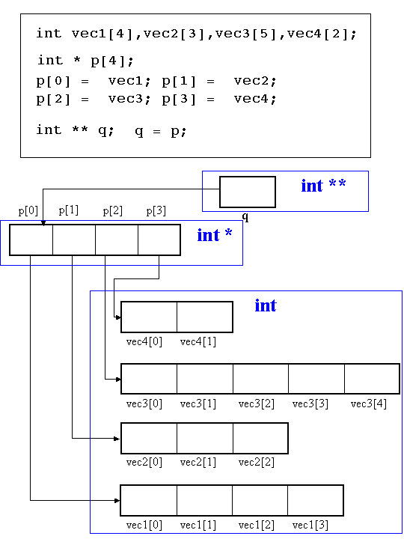

Figura 3: Schema di insieme di organizzazione di una struttura dati.

Nel caso della lista dei pianeti presente in Sistemasolare, gli oggetti ai quali vogliamo fare riferimento sono i Corpi Celesti: i puntatori ai Corpi Celesti possono essere memorizzati in un vettore di puntatori a Corpi celesti ( CorpoCeleste * ), al quale si potra’ accedere mediante il suo puntatore, che chiamiamo pianeti e che sara’ di tipo CorpoCeleste **. In figura 4 e’ riportato uno schema che evidenzia le relazioni tra i vari elementi della struttura.

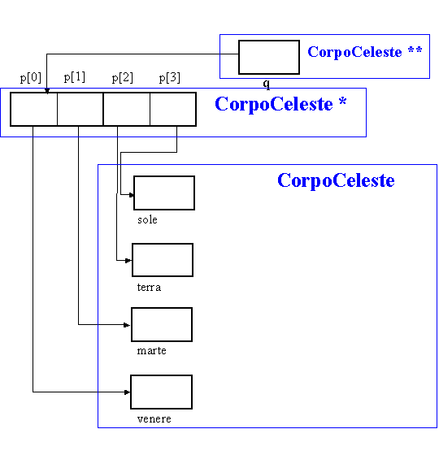

Figura 4: Schema di insieme della gestione della lista dei pianeti in Sistema Solare. Alla lista si accede mediante il puntatore q (che in SistemaSolare si chiama pianeti) e che e’ di tipo Corpoceleste **

Osserviamo come questo modo di organizzare i dati sia piuttosto artigianale: nel seguito descriveremo l’uso di strutture piu’ professionali, quali i container STL. Lo studio di questo modo di organizzare i dati risulta comunque utile per capire meglio l’uso dei puntatori e per avere un esempio di come organizzare in maniera personale un insieme semplice di dati sperimentali.

Definizione della classe SistemaSolare: l'header file SistemaSolare.h
La definizione della classe SistemaSolare e' contenuta nel file SistemaSolare.h, che assume la forma seguente:

#include "CorpoCeleste.h"
#define G 6.673e-11

class SistemaSolare {
protected:

CorpoCeleste ** pianeti; // lista dei pianeti
int N; // numero dei pianeti

public:

SistemaSolare(int n);
~SistemaSolare();
int aggiungiPianeta(CorpoCeleste *unPianeta);
int nPianeti{return N;};
void evolvi(float T, float dt);

};

La struttura del file e’ immediata. Osserviamo che solo in metodo nPianeti() e’ implementato in SistemaSolare.h, mentre tutti gli altri metodi, incluso il distruttore, verranno implementati nel file SistemaSolare.cc. All’inizio del file e’ necessario includere CorpoCeleste.h, poiche’ e’ necessario che il compilatore sappia che esistono oggetti di nome CorpoCeleste e quale e’ la loro struttura. Tramite la direttiva di pre-compilazione #define si puo’ definire il valore della costante di Gravitazione universale G: tutte le volte che il compilatore incontrera’ il carattere G, maiuscolo ed isolato, lo sostituira’ con il valore numerico 6.673e-11. Come si può notare l’istruzione define non rappresenta una riga di programma: infatti essa non termina con il punto e virgola. Essa rappresenta, così come l’include, una direttiva al compilatore che interpreta la riga ed esegue delle operazioni durante la fase di compilazione (e non di esecuzione) del programma.

Implementazione della classe SistemaSolare: l’implementation file SistemaSolare.cc
Indichiamo nel seguito il file di implementazione SistemaSolare.cc nella sua forma completa, per poi commentare le varie parti che lo compongono:

#include "SistemaSolare.h"
#include <stdlib.h>
#include <math.h>
#include <iostream.h>

SistemaSolare::SistemaSolare(int n) {
pianeti = new CorpoCeleste*[n];
// si alloca un vettore di puntatori
// a oggetti di tipo CorpoCeleste
// n puntatori a CorpoCeleste
N = 0; // si pone il numero iniziale di pianeti pari a 0
}

SistemaSolare::~SistemaSolare() {
delete [] pianeti; // si cancella il vettore pianeti
// creato dinamicamente
}

int SistemaSolare::aggiungiPianeta(CorpoCeleste *unPianeta) {
pianeti[N++] = unPianeta;
// si aggiunge unPianeta alla lista dei pianeti
// e si incrementa N di uno.
return N;
}

void SistemaSolare::evolvi(float T, float dt) {

float t = 0 ; //tempo dall’inizio della simulazione

// ripeti fino a che t<=T
while (t <= T) {

// loop sui pianeti
for (int i=0; i<N; i++) {
double fx = 0.;
double fy = 0.;
// calcola la forza agente sul pianeta
// i-esimo da parte di tutti gli altri
// pianeti j-esimi, j=0-N
for (int j=0; j<N; j++) {
// calcola la distanza tra i e j
double d = sqrt(
(pianeti[i]->X()-pianeti[j]->X())*
(pianeti[i]->X()-pianeti[j]->X())+
(pianeti[i]->Y()-pianeti[j]->Y())*
(pianeti[i]->Y()-pianeti[j]->Y())
);

if (d!=0) {
//Somma a fx e fy agenti sull i-esimo
//corpo la forza dovuta al corpo j-esimo
fx +=
-G*pianeti[i]->M()*pianeti[j]->M()*
( pianeti[i]->X() – pianeti[j]->X() ) / (d*d*d) ;
fy +=
-G*pianeti[i]->M()*pianeti[j]->M()*
( pianeti[i]->Y() – pianeti[j]->Y()) / (d*d*d) ;
} // termina l’if su d!=0
} // termina il loop sul j-esimo pianeta

// ora conosco la forza che agisce sul-
// l’i-esimo pianeta e posso invocare
// calcolaPosizione sull’i-esimo pianeta

pianeti[i]->calcolaPosizione((float)fx, (float)fy, dt);
pianeti[i]->stampaPosizione();
} // termina il loop sull’i-esimo pianeta
cout << endl;
t += dt; // viene incrementato il tempo
} // while ripeti fino a che t<=T

} // l’implementazione del metodo evolvi e’ conclusa

Osserviamo come alcuni include files siano necessari: stdlib (che contiene alcune funzioni standard di libreria), math che contiene la definizione delle funzioni matematiche e iostream che contiene la definizione di cout.
Nel costruttore ora abbiamo assegnato alla variabile pianeti il valore di un indirizzo che contiene n puntatori a CorpoCeleste (CorpoCeleste*). Nel metodo aggiungiPianeta dobbiamo aggiungere alla lista dei pianeti l’indirizzo di unPianeta: per questo assegnamo alla variabile pianeti[N] il valore del puntatore e non il suo contenuto (a differenza di quanto abbiamo fatto nel caso della stringa Nome in CorpoCeleste). pianeti[N] rappresenta l’N-sima componente del vettore di indirizzi allocato con new.
Nel codice abbiamo usato un’altra notazione compatta del C++: pianeti[N++] = unPianeta. La dicitura N++ indica che, al fine dell’esecuzione dell’operazione indicata, occorre utilizzare il valore corrente della variabile N e che tale variabile, al termine dell’esecuzione, deve essere incrementata di uno. Esiste anche la forma contratta per il decremento: in questo caso si scrive N--. Se si desidera prima incrementare (decrementare) il valore della variabile e poi eseguire l’istruzione, si scrive ++N (--N).
Il metodo evolvi è quello che contiene la fisica: innanzi tutto c’e’ un loop (ovvero una serie ripetuta di operazioni) che viene eseguito fino a che il valore della variabile t, inizialmente posta a 0, è inferiore o uguale al valore di T che rappresenta il tempo massimo di simulazione e viene passato attraverso un parametro. L’istruzione while consente di ripetere tutto ciò che è contenuto all’interno delle sue parentesi graffe fino a che la condizione non diventa falsa. All’interno del ciclo while della nostra classe, per ogni pianeta i (e cioè per tutti i pianeti il cui indice va da 0 a N), si calcola la distanza d che lo separa da un altro pianeta j. Quindi si calcola la forza subita da ciascun pianeta e, mediante la somma delle componenti, la risultante di tale forza. Nota tale forza si può chiedere al pianeta di calcolare la sua nuova posizione e di renderla nota.
Per eseguire il ciclo sui pianeti si usa l’istruzione for che accetta 3 argomenti: il primo rappresenta il valore iniziale da assegnare alla variabile che indica il numero del ciclo (nel nostro caso i o j). Il secondo argomento indica la condizione che deve essere vera affinchè il ciclo possa proseguire: nel nostro caso il ciclo deve proseguire fino a che il valore della variabile di ciclo è inferiore al numero N di pianeti (si ricordi che l’indice del pianeta parte da 0). Il terzo argomento indica il modo in cui va modificata la variabile di ciclo ad ogni sua esecuzione: i++ indica che la variabile i va incrementata di 1 ogni volta che un ciclo viene terminato. In altre parole la variabile i del primo loop assume inizialmente il valore 0; viene eseguita la serie di istruzioni comprese nelle parentesi che indica inizio e fine del ciclo; i viene incrementato e il ciclo viene ripetuto fino a che i diventa pari a N, nel qual caso il ciclo viene abbandonato e si prosegue ad eseguire le istruzioni immediatamente successive alla chiusura del ciclo stesso.
Analogamente si interpreta il ciclo j. All’interno di questo ciclo calcoliamo la distanza d tra i pianeti i e j utilizzando la funzione sqrt che rappresenta la radice quadrata. Si noti che per accedere ai valori delle coordinate del CorpoCeleste necessario per il calcolo (individuato dalle variabili pianeti[i] e pianeti[j]) si utilizzano i metodi appositamente scritti della classe CorpoCeleste e non le sue variabili private che non sono visibili dal SistemaSolare. Un particolare metodo di un qualsiasi oggetto si invoca scrivendo il nome dell’oggetto seguito dal nome del metodo appartenente all’oggetto stesso. Questo è separato dal nome dell’oggetto da una freccia (->) o da un punto (.) a seconda che l’oggetto sia o meno indicato da un puntatore. In questo modo il valore delle coordinate x e y può essere utilizzato da SistemaSolare per eseguire i conti necessari, ma non può essere modificato arbitrariamente. La posizione e la velocita' del pianeta vengono poi fatte evolvere sotto l'azione di una forza di componenti fx e fy: le componenti fx e fy vengono calcolate utilizzando la formula di Newton e tutte le componenti relative a tutte le possibili coppie i-j vengono sommate tra di loro per dare la risultante (si noti il segno += con cui viene assegnato il valore a fx e a fy).
Tornando al modo di invocare i metodi può essere interessante osservare che i metodi dell’oggetto pianeti[i] possono essere invocati tanto come:

pianeti[i]->X()
che come

(*pianeti[i]).X()
dal momento che pianeti[i] è un puntatore (essendo pianeti un puntatore a puntatori), mentre *pianeti[i] rappresenta l’oggetto puntato da pianeti[i].
Terminato il ciclo sulla j le variabili fx e fy contentono il valore delle componenti della forza risultante che possono essere passate al CorpoCeleste attraverso il metodo calcolaPosizione assieme al tempo dt durante il quale la forza agisce. Poichè fx e fy sono dichiarate double, mentre calcolaPosizione accetta dei float sarà bene trasformare la variabile double fx in una variabile di tipo float (in pratica trascurando alcune cifre significative). Allo scopo di trasformare una variabile da un tipo ad un altro si ricorre alla forma

(tipo)variabile
in cui tipo rappresenta il tipo che si vuole assegnare alla variabile variabile di tipo diverso. Nel nostro caso per trasformare la variabile double fx in un float usiamo l’espressione:

(float)fx
Una volta ottenuta la nuova posizione del pianeta possiamo chiedere al pianeta stesso di stamparla sullo schermo attraverso il metodo stampaPosizione. Al termine del ciclo della i possiamo aggiungere un ritorno a capo realizzabile attraverso la scrittura sullo schermo di un particolare carattere: endl. A questo punto va anche incrementato il valore di t per controllare la ripetizione del ciclo while.
La definizione e l'implementazione della classe SistemaSolare sono cosi' terminate.

Il programma per la simulazione
Ora abbiamo tutti gli ingredienti necessari a scrivere il programma che simulerà il nostro sistema solare. Avendo a disposizione le due classi CorpoCeleste e SistemaSolare possiamo costruire un certo numero di oggetti di questo tipo e farli interagire.
Il programma va scritto, come la definizione e l’implementazione delle classi, in un file la cui estensione è in generale .cpp, oppure .cc. Preferiamo usare l'estensione .cpp per distinguere con facilita' i file di implementazione dai file che contengono il programma main. Il programma main viene scritto come una funzione intera di nome main():

#include “SistemaSolare.h”
int main() {
SistemaSolare ss(2);
CorpoCeleste sole(“Il Sole”, 1.98e30, 0., 0., 0., 0.);
CorpoCeleste terra
(“La Terra”, 5.98e24, 1.52e11, 0., 0., 29476.35);
ss.aggiungiPianeta(&sole);
ss.aggiungiPianeta(&terra);
ss.evolvi(86400*365, 86400);
return 0;
}

Il programma contiene l’include di SistemaSolare.h poichè questa classe viene utilizzata in esso. Non contiene l’inclusione di CorpoCeleste.h, perchè questo viene già incluso a sua volta da SistemaSolare. Inizialmente si definiscono le variabili (esattamente come abbiamo fatto in SistemaSolare.cc in cui abbiamo definito delle variabili double, float e CorpoCeleste). In questo caso le variabili che entrano nella simulazione sono un SistemaSolare che chiamiamo ss contenente al massimo 2 corpi e due oggetti di tipo CorpoCeleste di nome terra e sole. I due oggetti di tipo CorpoCeleste vengono inizializzati assegnando loro il nome (primo parametro nel metodo), la massa in Kg, la posizione x e y in un opportuno sistema di riferimento in metri e la velocità iniziale in m/s. Al sole abbiamo assegnato la posizione (0,0) ed una velocità iniziale nulla. Alla terra, invece, abbiamo assegnato una posizione sull’asse delle ascisse pari al suo afelio ed una velocità diretta secondo l’asse y di 29476.35 m/s.
Quindi abbiamo invocato il metodo aggiungiPianeta di ss (si noti il punto che separa l’oggetto dal nome del metodo). Poichè aggiungiPianeta richiede l’indirizzo di un oggetto come parametro abbiamo messo tra parentesi il valore &(oggetto) poichè l’operatore & restituisce l’indirizzo presso cui è memorizzata la variabile che segue. Così &sole rappresenta l’indirizzo a partire dal quale viene memorizzata la struttura e i metodi dell’oggetto sole di tipo CorpoCeleste. Questo indirizzo viene quindi usato da ss (un oggetto della classe SistemaSolare) per aggiornare la lista degli indirizzi dei pianeti (una delle sue variabili private).
Non resta, dunque, che far evolvere il sistema per un periodo congruo (nel nostro caso 1 anno) con passi adeguati (in questo caso 1 giorno = 86400 secondi).
Essendo main() una funzione intera, essa deve restituire un valore intero e per questo è presente, come ultima istruzione, il return 0.
Osserviamo infine come la gestione della memoria non soddisfi completamente i criteri di ottimizzazione descritti nei paragrafi precedenti. Infatti il numero massimo di pianeti in un Sistema Solare e’ un numero fissato: se si vogliono mettere piu’ pianeti non e’ possibile, se se ne mettono meno, parte della memoria e’ sprecata. L’uso di un vettore di puntatori a oggetti di tipo CorpoCeleste permette pero’ di limitare lo spreco di memoria, anche nel caso in cui il valore massimo di pianeti fosse sovradimensionato. Il programma, senza alterare la struttura dei dati, potrebbe essere migliorato introducendo un controllo sul numero di pianeti inserito, per non inserire un numero di pianeti maggiore delle dimensioni del vettore: nel caso in cui il controllo desse esito negativo, si potrebbe comunicare al main() un codice di errore oppure invocare un nuovo metodo, che andrebbe opportunamente implementato, per aumentare le dimensioni del vettore in cui sono memorizzati i puntatori degli oggetti di tipo CorpoCeleste. La soluzione piu’ elegante del problema verra’ pero’ discussa piu’ avanti, quando introdurremo la programmazione generica e i container STL.

Ereditarieta'

Relazioni tra concetti ed ereditarieta'
I concetti non esistono "da soli", ma sono presenti nella nostra visione della realta' con profonde interconnesioni: la forza del linguaggio non si trova solo nei singoli vocaboli, ma nelle relazioni che si creano tra le diverse parole, a livello di connessioni sintattiche e in relazione ai richiami che ogni parola evoca nella nostra mente. Un termine inoltre precisa il suo valore di significato nel tessuto semantico di altri concetti simili, caratterizzandosi per cio' che gli e' proprio in base a differenze anche sottili rispetto a concetti simili. In questo senso la relazione tra i concetti e' un elemento indispensabile nel nostro stesso modo di ragionare; se la programmazione ad oggetti si basa sul linguaggio naturale, e le Classi corrispondono in qualche modo ai concetti, le relazioni tra i concetti sono rappresentate da relazioni di Ereditarieta'.
Consideriamo ad esempio lo schema del personale di una azienda, che in figura 5 abbiamo schematizzato limitandoci ad alcune figure professionali:

Figura 5: Schema semplificato delle relazioni tra diverse tipologie di personale in una azienda.

In questo schema Segretaria e Manager sono due casi particolare di personale Dipendente: entrambi avranno elementi in comune che li caratterizzano in quanto dipendenti (ad esempio dati anagrafici, data di assunzione, indirizzo, Codice Fiscale, ecc.), ma avranno elementi che sono propri della Segretaria (ad esempio: in quale ufficio lavora, per chi ha svolto in precedenza mansioni di segretaria) o del Manager (ad esempio: in quali campi e' esperto). Le relazioni possono anche essere piu' complesse e multiple: posso pensare a personale Precario assunto a tempo determinato, che ricopre funzioni di Segretaria o di Manager, con la qualifica di Consulente. Altre caratteristiche, infine, possono essere genericamente caratteristiche del Dipendente, ma la loro assegnazione puo' avvenire solo conoscendo le caratteristiche di una Classe che si trova piu' in basso nella catena di ereditarieta': ad esempio, posso pensare ad un attributo Stipendio della Classe Dipendente, ma posso inizializzarlo solo se so se si tratta di una Segretaria o di un Direttore.
Le relazioni indicate con la freccia nella figura 5 si chiamano, nel linguaggio della Programmazione ad oggetti, relazioni di ereditarieta': si dice che la classe Segretaria "eredita" dalla classe Dipendente, poiche' alcune caratteristiche della Classe Dipendente vengono "ereditate" dalla classe Segretaria. La direzione della freccia e' nella direzione che va dalla Classe che si trova piu' in basso nella catena gerarchica verso quella che si trova piu' in alto. Lo schema in figura 5 e' uno schema di carattere generale: se si utilizza il linguaggio di rappresentazione UML, la relazione di Ereditarieta' e' indicata con una freccia triangolare vuota, come preciseremo meglio nella seconda parte del corso.
Un altro esempio deriva immediatamente dallo studio del Programma di Simulazione del Sistema Solare: oltre ai pianeti, posso inserire nel SistemaSolare delle Sonde. Ma le Sonde sono dei CorpiCelesti!
CorpoCeleste
Sonda
Navetta
SatelliteArtificiale
SatelliteMeteorologico
SatelliteMilitare

Figura ?: Schema ??????????????????????????????????????????

Figura 6: Schema di uletriori specializzazioni della ClasseCorpoceleste.
Per applicare il meccanismo dell'Ereditarieta' e' necessario:
i) Identificare le classi che appaiono in relazione tra loro;
ii) Organizzare le relazioni in una o piu' catene gerarchiche;
iii) Per ogni Classe identificare
a) I nuovi attributi
(rispetto alla classe che e' piu' in alto nella catena gerarchica)
b) I nuovi metodi
(rispetto alla classe che e' piu' in alto nella catena gerarchica)
c) Metodi che gia' esistono nella classe che e' piu' in alto nella
catena gerarchica, ma che devono essere modificati

Gli esempi che discuteremo nel seguito chiariranno in maniera immediata il meccanismo appena descritto, che comunque e' una conseguenza immediata dei concetti fondamentali dell'Ereditarieta'.

Ereditarieta' in C++
Implementare l'Ereditarieta' in C++ e' molto semplice: nella dichiarazione della Classe, cioe' nell'header file, e' necessario indicare da quale altra Classe eredita la Classe che si sta dichiarando. Ad esempio, per indicare che la Classe Sonda eredita dalla Classe CorpoCeleste, e' necessario modificare la dichiarazione della Classe nella forma seguente:

class Sonda : public CorpoCeleste {
private:
………………………………………..
protected:
………………………………………..
public:
………………………………………….
};

La parola riservata public, separata dal nome della classe dai due punti ( : ), indica la catena di Ereditarieta'. Il resto della dischiarazione della Classe procede come negli altri casi, con alcune (poche) particolarita' che preciseremo discutendo la classe Sonda. Nel caso di Ereditarieta' multipla, cioe' di ereditarieta' da piu' Classi, le varie classi da cui si eredita vanno fatte precedere dalla parola riservata public e dalla virgola. Ad esempio, in riferimento allo schema di figura 5:
class Consulente : public Precario, public Manager {
private:
………………………………………..
protected:
………………………………………..
public:
………………………………………….
};

In realta' la parola riservata public indica un particolare tipo di Ereditarieta', l'Ereditarieta' pubblica. Esistono altri due tipi di Ereditarieta', l'Ereditarieta' protetta, specificata dalla parola riservata protected, usata sintatticamente nello stesso modo della parola riservata public, e l'Ereditarieta' privata, specificata dalla parola riservata private. In questi tre casi si tratta pero' di tre particolari specificazioni dello stesso concetto di Ereditarieta', specificazioni che differiscono tra loro solo per come gli attributi ed i metodi si caratterizzano lungo la catena delle classi legate tra loro dalla relazione di ereditarieta'. Nel capitolo dedicato all'incapsulamento abbiamo introdotto attributi e metodi di tipo private o public: i metodi e gli attributi di tipo public sono accessibili anche dall'esterno, mentre i metodi e gli attributi di tipo private sono accessibili solo agli oggetti della stessa classe. Gli attributi di tipo protected non sono accessibili dall'esterno della classe (cosi’ come non lo sono i metodi private) pero’ sono accessibili alle classi che ereditano da essa. Il modo in cui gli attributi di una classe sono visti nelle classi che ereditano da essa e’ riassunto nella tabella 1 e dipende dal modo in cui si definisce l’ereditarieta’. Il caso piu’ usuale e’ quello dell’ereditarieta’ di tipo public in cui gli attributi ed i metodi private di una classe non sono accessibili alle classi che ereditano da essa, gli attributi ed i metodi protected restano di tipo protected nelle Classi che ereditano da essa e gli attributi ed i metodi public restano di tipo public nella Classi che ereditano da essa. Il contenuto della tabella 1 e’ riportato solo per ragioni di completezza e perche’ puo’ capitare di leggere programmi che utilizzano ereditarieta’ di tipo private o protected, ma non e’ essenziale per gli scopi di questo corso.

Tipo di Ereditarieta' | Attributi e Metodi Pubblici | Attributi e Metodi Protected | Attributi e Metodi Privati
public | Pubblici | Protected | non accessibili
protected | Protected | Protected | non accessibili
private | Privati | Privati | non accessibili

Tabella 1: Schema delle caratteristiche dei metodi e degli attributi nelle classi derivate (seconda, terza e quatrta colonna) in funzione della tipologia di metodi ed attributi della classe base (prima colonna) e del tipo di ereditarieta’ (prima riga).

La Classe Sonda: Attributi e Metodi
Supponiamo di voler inserire nella struttura del programma di simulazione dell’evoluzione di un Sistema Solare anche delle sonde: questo potrebbe essere utile, ad esempio, per studiare e predire la traiettoria che una tale sonda seguirà guidata, oltre che dai suoi propri motori, dall’attrazione gravitazionale dei vari pianeti che essa incontrerà lungo il suo cammino. Al fine di introdurre nel nostro programma una sonda spaziale dovremo introdurre una classe per essa. Tuttavia è evidente che una sonda spaziale si comporterà esattamente come un pianeta, una volta lanciata e fino a che i suoi motori non saranno ri-accesi. Possiamo dunque considerare una sonda esattamente come un CorpoCeleste con qualche attributo o metodo in più o con qualche metodo ridefinito.
Se confrontiamo la struttura della Classe CorpoCeleste con le caratteristiche degli oggetti di tipo Sonda, possiamo facilmente determinare la struttura della classe Sonda. Consideriamo il seguente schema:

CorpoCeleste
Nome (stringa)
m (num. reale)
x (num. reale)
y (num. reale)
vx (num. reale)
vy (num. reale)
CorpoCeleste( …. )
~Corpoceleste()
CalcolaPosizione(forza, dt)
StampaVelocita’()
StampaPosizione()
M()
X() Y()
Vx() Vy()

Sonda
tCount (num. reale)
tStart (num. reale)
owner (CorpoCeleste *)
svx (num. reale)
svy (num. reale)
started (stringa)
Sonda(…)
~Sonda()
CalcolaPosizione(forza, dt)

La Classe Sonda ha ora in piu’, rispetto alla classe CorpoCeleste, alcuni attributi che definiscono l’istante nel quale la sonda dovra’ partire ( tStart ), il tempo trascorso dall'inizio della simulazione ( tCount ), il puntatore al pianeta dal quale la sonda partira' ( owner ), le due componenti della velocita' della sonda al momento della partenza, relativa al pianeta da cui parte ( svx svy ) ed un indicatore dal quale possiamo conoscere se la sonda e' gia' partita o no ( started ). Osserviamo come tCount sia necessario per determinare in quale istante far partire la sonda.
Tra i metodi compariranno il Costruttore ed il Distruttore, come nuovi metodi, o meglio come metodi specifici, mentre sara' necessaria una nuova implementazione del metodo calcolaPosizione(fx,fy,dt): la sonda infatti segue il moto del Corpo Celeste sul quale si trova sino a che non e' partita, cioe' sino a che tCount < tStart, e si comporta come tutti gli altri oggetti di tipo CorpoCeleste dopo che e' partita, cioe' per tutti gli istanti di tempo successivi a tStart. Nella no-stra simulazione infatti supponiamo che la Sonda, una volta partita, non possa accendere i motori per modi-ficare la sua traiettoria, ma che il suo moto sia unicamente determinato, a partire dalle condizioni iniziali al momento del lancio, dall'interazione gravitazionale con tutti gli altri oggetti di tipo CorpoCeleste.
I metodi di tipo Get che restituiscono la massa della Sonda ( M() ), le coordinate ( X() e Y() ) e la velocita' ( Vx()e Vy() ) sono gli stessi per un oggetto di tipo Sonda e per un oggetto di tipo CorpoCeleste, per cui non dovranno essere nuovamente implementati: la versione gia' implementata in CorpoCeleste e' perfettamente adeguata anche all'utilizzo per oggetti di tipo Sonda.

Dichiarazione della classe Sonda: l’header file Sonda.h
La definizione della classe Sonda e' ormai immediata. Il file Sonda.h assume la forma seguente:

#include "CorpoCeleste.h"

class Sonda: public CorpoCeleste {

protected:
float tCount;
float tStart;
CorpoCeleste *owner;
float svx;
float svy;
char started;

public:
Sonda(const char *name, float mass, float starttime,
CorpoCeleste *startFrom, float vxi, float vyi);
~Sonda() {} ;
void calcolaPosizione(float fx, float fy, float t);

};

All'inizio del file e' stato incluso l'header file CorpoCeleste.h poiche' il compilatore deve conoscere le caratteristiche della classe CorpoCeleste da cui la classe Sonda eredita.
Osserviamo la presenza dell'ereditarieta' di tipo public, la dichiarazione dei nuovi attributi e del metodo calcolaPosizione(float fx, float fy, float t), la dichiarazione del costruttore e del distruttore. Il costruttore conterra' come argomenti tutte le variabili necessarie ad inizializzare tutti gli attributi della classe Sonda, sia quelli specifici che quelli ereditati dalla classe CorpoCeleste. Il distruttore e' implementato direttamente nell'header file, poiche' e' molto semplice e nel caso specifico non deve compiere alcuna operazione particolare.

Implementazione della classe Sonda: l’implementation file Sonda.cc
A questo punto sarà sufficiente implementare il costruttore e il metodo calcolaPosizione nell'implementation file Sonda.cc:

#include "Sonda.h"
#include <string.h>
#include <iostream.h>

Sonda::Sonda(const char *name, float mass, float starttime,
CorpoCeleste *startFrom, float vxi,
float vyi) : CorpoCeleste(name, mass, 0., 0., 0., 0.) {
// il costruttore di sonda richiama il costruttore della
// classe madre per assegnare il nome e la massa del corpo.
// Assegna 0 a tutti gli altri parametri

// Qui assegnamo i dati iniziali alla sonda

tStart = starttime ;
tCount = 0 ;
owner = startFrom ;
svx = vxi ;
svy = vyi ;
started = 0 ; //questo indica che la sonda non è ancora partita
// la posizione e la velocità iniziali della sonda saranno
// quelle del pianeta da cui la sonda dovra’ partire
x = owner->X() ;
y = owner->Y() ;
vx = owner->Vx() ;
vy = owner->Vy() ;
}

void Sonda::calcolaPosizione(float fx, float fy, float t) {

if (tCount<tStart) {

// prima che si raggiunga l’istante di partenza la posizione
// della sonda coincide con quella del pianeta di appartenenza

x = owner->X() ;
y = owner->Y() ;
vx = owner->Vx() ;
vy = owner->Vy() ;

} else {

// appena superato tStart, se la sonda non e’ ancora
// partita, si assegnano le velocita’ iniziali e si
// marca la sonda come “partita”

if (!started) {

// questa parte di codice viene eseguita se started=0
cerr << "Sonda in partenza...“ << endl;
vx += svx ;
vy += svy ;
started = 1 ; // in questo modo questa parte
// viene eseguita una sola volta

}

// la sonda ora e’ libera e si muove secondo le leggi
// della fisica… esattamente come un corpo celeste

CorpoCeleste::calcolaPosizione(fx,fy,t);
}

// incrementiamo tCount
tCount += t ;

}

I commenti dovrebbero essere abbastanza esplicativi.
Osserviamo come nell'implementazione del Costruttore, prima dell'implementazione vera e propria del Costruttore stesso, si invochi il Costruttore della Classe CorpoCeleste, preceduto dai due punti ( : ), per inizializzare gli attributi della classe Sonda, comuni alla classe Corpoceleste, ai quali si fa riferimento nel costruttore della Classe CorpoCeleste: nel caso specifico viene inizializzato il nome della Sonda, la sua massa e le coordinate e velocita' iniziali. Coordinate e velocita' inziali vengono poste inizalmente uguali a zero e poi re-inizalizzate al valore corretto nel corpo del Costruttore della Classe Sonda.
Notiamo anche che l’istruzione if può essere usata nella forma:

if (condizione) {
......
} else {
......
}

Se la condizione è verificata viene eseguito il primo blocco di istruzioni, altrimenti viene eseguito il secondo.
Si osservi poi l’uso dell’operatore ! che rappresenta l’operatore di negazione logica. !started rappresenta dunque l’operazione di NOT eseguita sul valore di started. Poichè all’inizio started va-le 0, !started vale 1 e quindi la condizione viene verificata (1 rappresenta la condizione vera e 0 quella falsa). Per started abbiamo usato una variabile carattere perchè è il tipo di variabile che occupa meno spazio in memoria. Avremmo potuto ovviamente anche usare un int o un’altra variabile qualsiasi. Ponen-do started=1 all’interno del blocco if si fa in modo che l’insieme di istruzioni all’interno del blocco venga eseguito una sola volta poichè ogni volta successiva la condizione !started darà risultato 0.
L’oggetto cerr è analogo a cout e rappresenta l’unità sulla quale si devono mandare i messaggi di errore o di controllo. Usualmente essa coincide con lo schermo, ma non è sempre così.
La definizione di Sonda è terminata. Tutti gli altri metodi, infatti, sono identici a quelli di CorpoCeleste e pertanto non è necessario ridefinirli.
Notiamo come sia stato possibile utilizzare i metodi di CorpoCeleste per eseguire dei compiti che, per la Sonda, sono gli stessi di un CorpoCeleste. Anzitutto si noti il costruttore: il nome e la massa di un corpo celeste vengono assegnati dal costruttore di CorpoCeleste assieme alla posizione e alla velocità iniziali. Il nome e la massa di una sonda spaziale possono essere assegnati esattamente allo stesso modo. Posizione e velocità, invece, non hanno senso prima di aver lanciato la sonda. Per assegnare nome e massa della sonda utilizzando i metodi di CorpoCeleste il costruttore di Sonda è seguito dal costruttore di CorpoCeleste dopo un segno di “due punti”. Al costruttore della classe madre vengono passati gli argomenti passati al costruttore di Sonda ove necessario (name e mass) e 0 altrimenti. Quando una classe viene ottenuta per ereditarietà, ogni volta che si costruisce un oggetto appartenente a quella classe viene invocato prima il costruttore della classe madre (se il numero e il tipo di parametri è esattamente lo stesso non è necessario specificare esplicitamente la chiamata come abbiamo fatto per Sonda) e poi quello delle classi figlie in ordine di ereditarietà. Viceversa, quando l’oggetto viene distrutto i distruttori vengono invocati nell’ordine inverso. Nel nostro caso in Sonda dovremo distruggere esplicitamente solo il puntatore a owner che, di conseguenza, distruggerà il puntatore al nome del corpo.
In calcolaPosizione il calcolo viene eseguito, dopo il lancio della Sonda, dallo stesso metodo di CorpoCeleste al quale vengono passati i valori delle due componenti della forza e dell’intervallo di tempo del metodo di Sonda.

L'Ereditarieta’ multipla ( virtual inheritance )
Consideriamo il diagramma riportato in figura 6, che introduce, rispetto allo schema di figura 5, il profilo professionale del direttore assunto con contratto a tempo determinato:

Figura 6: Schema delle figure professionali in una azienda. Rispetto al diagramma di figura 5, si noti l'introduzione del profilo professionale di Direttore assunto con contratto a tempo determinato.

In questo schema, il direttore assunto con contratto a termine (classe Consul_Dirett) eredita due volte dalla classe Manager: una volta attraverso il percorso Consulente-Manager ed una seconda volta attraverso il percorso Direttore-Manager. Questa situazione crea ambiguita' e possibilita' di un errore di sistema nell'esecuzione del programma: quando viene invocato, per un oggetto della classe Consul_Dirett un metodo implementato nella classe Manager, dalla quale la classe Consul_Dirett eredita, il compilatore trova due copie degli stessi metodi e non sa quale dei due utilizzare. Per evitare questa ambiguita', e' necessario dichiarare come virtual , ovviamente nell'hedear file, l'ereditarieta' tra le classi nel punto in cui ha origine l'ambiguita'. La sintassi e' molto semplice e, prendendo come esempio il caso concreto appena discusso, assume la forma:

class Direttore : virtual public Manager {

// dichiarazione della Classe

};

class Consulente : virtual public Manager {

// dichiarazione della Classe

};

Ereditarieta’ e Puntatori in C++
Supponiamo di voler istanziare un oggetto di una Classe, ad esempio un oggetto di tipo CorpoCeleste, e poi di volerne stampare alcune caratteristiche, quali la massa o le coordinate. Il codice assumera' la forma:

....................................
CorpoCeleste terra( .... ) ;
cout << " " << terra.M(); terra.stampaPosizione(); cout << endl;
....................................

Supponiamo ora di avere un numero limitato di oggetti, ad esempio tre CorpiCelesti, e di voler eseguire la stessa serie di operazioni. Il codice puo essere duplicato ed assumere la forma:

....................................
CorpoCeleste terra( .... ) ;
CorpoCeleste sole( .... ) ;
CorpoCeleste marte( .... ) ;
....................................
cout << " " << terra.M(); terra.stampaPosizione(); cout << endl;
cout << " " << sole.M(); sole.stampaPosizione(); cout << endl;
cout << " " << marte.M(); marte.stampaPosizione(); cout << endl;
....................................

Possiamo ora ipotizzare di avere molti oggetti: nel caso dei corpi celesti questo puo' non sembrare realistico, ma possiamo immaginare che lo stesso programma, con pochissime modifiche, si potrebbe utilizzare per studiare, dal punto di vista classico, il moto planetario degli elettroni in un atomo. Il problema e' comunque interessante poiche', indipendentemente dall'esempio che stiamo discutendo, e' spesso necessario poter accedere con semplicita' a molti dati dello stesso tipo, in particolare nel caso di applicazioni di calcolo scientifico. In questo caso sara' necessario utilizzare un vettore, ed il codice assumera' la forma:

....................................
int Nmax = 1000 ; // numero massimo di pianeti
CorpoCeleste pianeti[Nmax] ;
// istanzio un vettore di oggetti di tipo Corpoceleste
....................................
for(int i=0; i<Nmax; i++) {
CorpoCeleste ausi( ... ) ; // creo un oggetto temporaneo
pianeti[i] = ausi ; // e lo copio nel vettore
}

// ora ho un vettore e posso accedere ad esso
// come nel caso precedente, stampo le informazioni richieste

for(int i=0; i<Nmax; i++) {
cout << " " << pianeti[i].M();
pianeti[i].stampaPosizione(); cout << endl;
}
....................................
Come si puo' notare, il codice e' molto semplice e piu' compatto dei precedenti: a parte i commenti, le linee di programma vero e proprio sono quasi le stesse di quelle del caso di un solo oggetto e paragonabili a quelle del caso di pochi oggetti. In questo modo e' possibile gestire un grande numero di oggetti. Il metodo si presenta quindi molto utile ed e' stato utilizzato da tempo in molti linguaggi di programmazione, anche non orientati agli oggetti. Supponiamo ora di voler gestire insieme oggetti di tipo Sonda ed oggetti di tipo CorpoCeleste: come possiamo gestirli insieme? Certamente potremmo costruire un vettore per gli oggetti di tipo CorpoCeleste ed un vettore per gli oggetti di tipo Sonda, ma la possibilita' di poterli gestire insieme ci fornirebbe un metodo molto potente. Questo e' possibile, nella program-mazione ad oggetti, utilizzando il meccanismo dell'Ereditarieta' ed i puntatori: posso costruire un vettore di puntatori ad oggetti di tipo CorpoCeleste e tramite tali puntatori indirizzare sia oggeti di tipo CorpoCeleste od oggetti di tipo Sonda! Il C++ offre questa possibilita', ed il codice precedente assume la forma:

....................................
int Nmax = 1000 ; // numero massimo di pianeti
CorpoCeleste * Ppianeti[Nmax] ;
// istanzio un vettore di puntatori
// ad oggetti di tipo Corpoceleste
....................................
for(int i=0; i<Nmax; i++) {
if( ...) Ppianeti[i] = new CorpoCeleste( ... );
// se si verifica una determinata condizione, anche
// valutabile solo al momento dell'esecuzione, creo
// dinamicamente un puntatore ad un CorpoCeleste
// e lo memorizzo nel vettore
if( ...) Ppianeti[i] = new Sonda( ... );
// se si verifica una determinata condizione, anche
// valutabile solo al momento dell'esecuzione, creo
// dinamicamente un puntatore ad una Sonda
// e lo memorizzo nel vettore

}

//ora ho un vettore e posso accedere ad esso. Come nel caso
//precedente, stampo le informazioni richieste senza alcuna necessità
//di distinguere tra oggetti di tipo Sonda o CorpoCeleste

for(int i=0; i<Nmax; i++) {
cout << " " << Ppianeti[i]->M();
Ppianeti[i]->stampaPosizione(); cout << endl;
}
....................................

Osserviamo come in questo programma, riportato come esempio, la scelta se inserire nel vettore il puntatore ad un oggetto di tipo Sonda o di tipo CorpoCeleste possa avvenire al momento dell'esecuzione del programma, anche in maniera interattiva, chiedendo esplicitamente all'operatore di decidere o leggendo altre informazioni da un file di dati. Nel momento in cui si accede all'informazione non e' necessario sapere a quale tipo esplicito di oggetto si riferisce il puntatore: l'istruzione e' esattamente la stessa sia in riferimento ad oggetti di tipo Sonda che ad oggetti di tipo CorpoCeleste. Nell'esempio specifico questo e' possibile poiche' il metodo M() che restituisce la massa ed il metodo stampaPosizione() sono implementati per la classe CorpoCeleste e non sono stati ridefiniti per la classe Sonda: per poter usufruire di questa fondamentale semplificazione, cioe' per poter accedere ai metodi di ciascun oggetto senza dover esplicitare a quale tipo di oggetto stiamo applicando il metodo in questione, dovremo introdurre un nuovo concetto, che discuteremo nel prossimo capitolo. Per ora e' sufficiente notare che l'uso di puntatori ad oggetti ci permette, grazie al meccanismo dell'Ereditarieta', di memorizzare indifferentemente in uno stesso vettore oggetti di una classe, tramite il loro puntatore, ed oggetti delle classi che da essa ereditano, anche ora tramite il loro puntatore, espresso come puntatore alla classe da cui ereditano.
La figura 7 mostra come la struttura dati che abbiamo utilizzato in SistemaSolare permetta di memorizzare, senza alcuna variazione nel codice del programma, non solo CorpiCelesti, ma anche Sonde: poiche' la classe SistemaSolare contiene un vettore di puntatori ad oggetti di tipo CorpoCeleste (ed al vettore accede tramite il suo puntatore, che e' di tipo CorpoCeleste **, si veda la fig. 4), possiamo memorizzare sia oggetti di tipo CorpoCeleste che oggetti di tipo Sonda: un confronto tra la figura 4 e la figura 7 mostra immediatamente quanto descritto. Questo significa anche che il metodo aggiungiPianeta(CorpoCeleste * unPianeta) di SistemaSolare puo' essere utilizzato, senza alcuna modifica, anche per aggiungere una Sonda all'inteno del SistemaSolare.
Concludiamo questo capitolo con una breve notazione sulla direttiva di compilazione #ifndef. Ritorneremo poi sul tema dell'Ereditarieta' al termine del prossimo capitolo, per discutere alcune proprieta' fondamentali ed introdurre alcuni concetti avanzati. Questo intrecciarsi dei temi conferma che l'impianto di programmazione ad oggetti, o in particolare la struttura del C++, va presa come un insieme: solo una visione complessiva delle potenzialita' offerte dal C++ e che utilizzi in maniera armonica i vari strumenti, puo' permettere di costruire programmi non solo molto potenti, ma che soddisfino anche requisiti di eleganza e di semplicita' di gestione.

La direttiva di compilazione #ifndef
Utilizzando il meccanismo dell'Ereditarieta', accade frequentemente che un header file venga incluso piu' volte, poiche' si includono gli header file di piu' classi che ereditano da essa, ciascuno dei quali contiene l'header file della classe da cui tutte le altre ereditano. In questo caso il compilatore da' un messaggio di errore, poiche' trova una definizione multipla di una clsse. Per ovviare a questa difficolta' e' sufficiente utilizzare una direttiva di pre-compilazione, che puo' essere utilizzata in tutti gli header file, indipendentemente dal fatto che si preveda di utilizzare o no il meccanismo dell'ereditarieta'. Ad esempio, gli header file SistemaSolare.h e Sonda.h possono essere modificati nella forma:

#ifndef SISTEMASOLARE H
#define SISTEMASOLARE H

class SistemaSolare {
...........................................
};
#endif // SISTEMASOLARE H

#ifndef SONDA H
#define SONDA H
#include "CorpoCeleste.h"

class Sonda : public CorpoCeleste {
...........................................
};
#endif // SONDA H

Figura 7: Lo schema di memorizzazione dei pianeti in SistemaSolare permette di inserire indifferentemente, grazie al meccanismo dell'ereditarieta', puntatori ad oggetti di tipoCorpoCeleste e ad oggetti di tipoSonda.

Si confronti questa figura con la figura 4.

La variabile NOMECLASSE_H viene utilizzata per controllare se la classe e' gia' stata definita: se la variabile non e' stata definita, ( #ifndef NOMECLASSE_H ), viene definita ( #define NOMECLASSE_H ) e la compilazione del programma continua normalmente. Se invece la variabile e' gia' stata definita, cioe' se la classe e' gia' stata dichiarata poiche' l'header file e' gia' stato incluso in qualche altra parte del programma, la direttiva #ifndef NOMECLASSE_H ha come risultato "falso" e la com-pilazione continua dalla prima istruzione successiva alla direttiva di #endif, che nel nostro caso coincide con la fine del file di dichiarazione della classe. L'utilizzo di NOMECLASSE_H e' una convenzione non obbligatoria ma utile: scrivendo tutto in maiuscolo ed indicando tramite il trattino ( _ ) a quale tipo di file ci stiamo riferendo ( .h .cc .cpp o altri) ci puo' aiutare ad evitare errori o ad utilizzare variabili gia' utilizzate da altro o gia' definite in quanto nomi delle classi. L'indicazione della variabile dopo la direttiva #endif e' un commento, quindi non e' obbligatoria, ma aiuta a rendere piu' leggibile l'intero programma.
La sequenza di direttive #ifndef ...... #endif ha naturalmente anche altri usi, oltre a quello di impedire l'inclusione multipla di header file della stessa classe, ad esempio per cambiare od integrare parti di codice in funzione di parametri esterni: supponete ad esempio di voler trattare in maniera leggermente diversa un insieme di dati sperimentali ed un insieme di dati simulati, oppure dati sperimentali che derivano da prese dati differenti e che quindi sono leggermente diversi: l'uso di direttive di compilazione permette di introdurre in maniera molto efficiente variazioni nel codice, senza dover utilizzare due programmi diversi o senza affidarsi a tecniche strettamente orientate agli oggetti, qualora non se ne presenti la necessita’. Questo punto esula pero' dagli interessi del nostro corso, e comunque non presenta alcuna difficolta', essendo di immediata e semplice applicazione.

Polimorfismo

Il metodo giusto per ciascuna Classe
Puo' accadere che un concetto ben definito, applicato ad un oggetto di una classe, non possa essere espresso in maniera compiuta sino a che l'oggetto concreto della classe non sia precisato. Un esempio puo' chiarire questa affermazione. Consideriamo il concetto di area applicato ad una figura piana: il concetto e' ben definito, ma l'area non puo' essere calcolata sino a che non viene precisato di quale figura piana si tratta. In altri casi il concetto che vogliamo esprimere e' una sorta di "idea comune" che vale per oggetti di classi diverse, ma "un'idea comune" che puo' essere espressa in forme molteplici (poli-morfismo) a seconda degli oggetti ai quali si riferisce. Nella programmazione ad oggetti e' possibile fare in modo che venga scelto il "metodo giusto" da applicare in ciascun caso: nell'esempio precedente, si trattera' sempre del metodo Area(), ma sara' un metodo diverso a seconda che la figura geometrica alla quale si fa riferimento sia un traingolo, un quadrato, un esagono, ecc. La particolarita' di questa fondamentale proprieta' risiede nel fatto che la scelta del "metodo giusto" viene effettuata in maniera "automatica", senza che sia necessario alcun intervento prima di invocare il metodo: e' infatti possibile che l'utilizzatore nemmeno sappia a quale tipo di oggetto venga applicato il metodo in questione.
Nel seguito di questo capitolo preciseremo meglio il concetto di polimorfismo e successivamente indicheremo in quale modo tale proprieta' possa essere implementata e utilizzata nel linguaggio C++. In seguito applicheremo il Polimorfismo alla simulazione del Sistema Solare, inserendo le Sonde all'intermo della simulazione e concluderemo indicando alcune ulteriori caratterizzazioni che il Polimorfismo permette di introdurre nell'ambito del concetto di Ereditarieta'.

Polimorfismo a Run Time e Polimorfismo a Compilation Time
La scelta del "metodo giusto" da utilizzare puo' avvenire durante l'esecuzione di un programma oppure durante la fase di compilazione: nel primo caso si parla di Polimorfismo a Run Time, nel secondo di Polimorfismo a Compilation Time. In questo capitolo ci occupiamo solo del Polimorfismo a Run Time, mentre affronteremo il Polimorfismo a Compilation Time nel capitolo dedicato alla Programmazione generica. In genere pero', quando si parla di Polimorfismo ci si riferisce al Polimorfismo a Run Time, a meno che il contesto non fornisca ulteriori indicazioni.
Importante e' comunque avere ben precisa la distinzione, poiche' i meccanismi di funzionamento dei due tipi di Polimorfismo sono completamente diversi.

Polimorfismo, Metodi Virtuali ed Ereditarieta'
Al termine di uno degli ultimi paragrafi del Capitolo precedente, abbiamo discusso un esempio in cui oggetti di tipo CorpoCeleste o di tipo Sonda vengono memorizzati tramite uno stesso vettore di puntatori ad oggetti di tipo CorpoCeleste. L'esempio si concludeva con un ciclo for che invocava il metodo stampaPosizione() per tutti gli oggetti memorizzati tramite il vettore:

//ora ho un vettore e posso accedere ad esso. Come nel caso
//precedente, stampo le informazioni richieste senza alcuna necessità
//di distinguere tra oggetti di tipo Sonda o CorpoCeleste

for(int i=0; i<Nmax; i++) {
cout << " " << Ppianeti[i]->M();
Ppianeti[i]->stampaPosizione(); cout << endl;
}
....................................

Che cosa accadrebbe se invece di invocare il metodo stampaPosizione() avessimo invocato il metodo calcolaPosizione(fx,fy,dt)? In questo secondo caso infatti il metodo invocato non e' comune a CorpoCeleste e a Sonda: il metodo calcolaPosizione(fx,fy,dt) di CorpoCeleste e' diverso dal metodo calcolaPosizione(fx,fy,dt) di Sonda! L'utilizzo di un vettore di puntatori per memorizzare una serie di oggetti legati tra loro da una relazione di Ereditarieta' si e' mostrato un metodo molto potente per la gestione di molti oggetti anche diversi tra loro, e per la possibilita' di scegliere, a Run Time, quale tipo specifico di oggetto connettere al puntatore memorizzato nel vettore: ora pero' il meccanismo sembra non funzionare piu', poiche' quando si utilizzano metodi specifici il risultato sembra essere errato. Infatti, se memorizziamo una serie di oggetti in vettori specifici (oggetti di tipo Sonda in vettori di oggetti di tipo Sonda o di puntatori ad oggetti di tipo Sonda e oggetti di tipo CorpoCeleste in vettori di oggetti di tipo CorpoCeleste o di puntatori ad oggetti di tipo CorpoCeleste) perdiamo la possibilita' di gestire insieme oggetti di tipo Sonda ed oggetti di tipo CorpoCeleste, legati l'uno all'altro da una relazione di Ereditarieta'. Se invece memorizziamo oggetti di tipo Sonda ed oggetti di tipo CorpoCeleste in un vettore di puntatori ad oggetti di tipo CorpoCeleste, i metodi applicati sono sempre quelli della classe CorpoCeleste, anche se ridefiniti nella classe Sonda. Potremmo far precedere al nome del metodo il nome della classe ( CorpoCeleste::calcolaPosizione(fx,fy,dt) in un caso o Sonda::calcolaPosizione (fx,fy, dt) nell'altro caso ), ma dovremmo conoscere di quale oggetto si tratta o avere un metodo che ci fornisca il tipo di oggetto, ricadendo nello stesso problema. La situazione e' schematicamente descritta in figura 8.

Figura 8: Quale metodo viene eseguito invocando il metodo calcolaPosizione(fx,fy,dt) applicato agli elementi del vettore p di puntatori ad oggetti di tipo CorpoCeleste?

Il C++ permette di superare facilmente questa difficolta' attraverso il concetto di metodo virtuale: se un metodo e' dichiarato virtual, facendolo appunto precedere dalla parola riservata virtual nella dichiarazione nell'header file, il compilatore ricerca il "metodo giusto" scorrendo verso il basso la catena di classi legate da una relazione di Ereditarieta'. Nel caso in questione sara' quindi sufficiente modificare il file CorpoCeleste.h dichiarando virtual il metodo calcolaPosizione(fx,fy,dt):

class CorpoCeleste {

...................................
...................................
virtual void calcolaPosizione(float fx, float fy, float t);
...................................

};

In questo modo il compilatore, quando trovera' il metodo calcolaPosizione(fx,fy,dt) applicato ad un oggetto indirizzato tramite un puntatore ad un oggetto di tipo CorpoCeleste, utilizzera' il metodo calcolaPosizione(fx,fy,dt) della classe Sonda, se presente, nel caso che l'oggetto indirizzato sia di tipo Sonda, od il metodo calcolaPosizione(fx,fy,dt) della classe CorpoCeleste in tutti gli altri casi, cioe' se l'oggetto indirizzato e' un oggetto della Classe CorpoCeleste oppure se la classe Sonda non avesse re-implementato il metodo calcolaPosizione(fx,fy,dt). Ad esempio, i metodi X() Y() Vx() Vy() M() della classe CorpoCeleste non sono stati re-implementati nella classe Sonda. Non e' necessario dichiarare virtual tali metodi: nel caso pero' che venissero dichiarati virtual, il programma funzionerebbe esattamente allo stesso modo, poiche;' il compilatore ricercherebbe prima un metodo X() ( oppure Y() Vx() Vy() M() ) nella classe Sonda e poi, non trovandolo, utilizzerebbe il metodo X() ( oppure Y() Vx() Vy() M() ) della classe CorpoCeleste.
Osserviamo infine che tutti i metodi che debbono essere utilizzati in questo modo devono essere definiti ed implementati (salvo quanto discusso nell'ultimo paragrafo di questo capitolo) anche nella classe piu' in alto nella catena di ereditarieta', cioe' nella classe il cui puntatore e' utilizzato per accedere a tutti gli oggetti della classe stessa o delle classi che ereditano da essa. La dichiarazione virtual, inoltre, deve essere presente, qualora si voglia dichiarare virtual un metodo, nella classe piu' in alto nella catena di ereditarieta', o almeno da livello a partire dal quale, muovendosi verso il basso nella catena di ereditarieta', si vuole sfruttare tale meccanismo. E' pero' bene ripetere la dichiarazione virtual, anche se non necessario, anche nelle classi che ereditano da essa: in questo modo il programma diventa piu' facilmente leggibile, senza per nulla limitare la funzionalita' dell'intera struttura.
L'utilizzo combinato di relazioni di Ereditarieta' e di metodi virtuali si mostra estremamente potente nella organizzazione di un programma complesso, e permette di sfruttare al meglio le relazioni tra concetti e quindi tra Classi: l'ereditarieta' permette di memorizzare in una stessa struttura dati oggetti anche diversi tra loro e la tecnica dei metodi virtuali permette di applicare ad ogni oggetto il metodo corretto, senza doversi preoccupare di quale tipo di oggetto concreto si tratta.

Un esempio di polimorfismo: anche le Sonde nel programma di simulazione del Sistema Solare
Da quanto abbiamo discusso nel capitolo precedente risulta che, a tutti gli effetti, possiamo considerare un oggetto di tipo Sonda come un oggetto di tipo CorpoCeleste per tutto ciò che riguarda le caratteristiche comuni. In effetti una Sonda è un corpo celeste e quindi va trattato come tale. Questo concetto puo' essere esportato nel programma di simulazione, che ora assume la forma:

#include “SistemaSolare.h”
#include “Sonda.h”
int main() {
SistemaSolare ss(3) ; // definisci un SistemaSolare
// definisci due pianeti
CorpoCeleste sole(“Il Sole”, 1.98e30, 0., 0., 0., 0.) ;
CorpoCeleste terra(“La Terra”, 5.98e24, 1.52e11, 0., 0., 29476.35) ;
// definisci una sonda
Sonda voyager(“Voyager II”, 110000., &terra, 100., 38000., -10800.) ;
// aggiungi i pianeti e la sonda al sistema solare
ss.aggiungiPianeta(&sole) ;
ss.aggiungiPianeta(&terra) ;
ss.aggiungiPianeta(&voyager) ;
// fai evolvere il sistema per 365 giorni
ss.evolvi(86400*365, 86400) ;
return 0 ;
}

Il C++ consente di scrivere esattamente un programma come quello scritto sopra e di eseguirlo esattamente come ci aspettiamo che esso venga eseguito, senza che siano necessarie modifiche, per esempio, a SistemaSolare. Nella programmazione tradizionale ciò è impossibile. Occorrerebbe, come minimo, fare in modo che in SistemaSolare, nel ciclo che calcola le forze applicate su ogni corpo celeste, si possa distinguere tra il metodo calcolaPosizione di una Sonda e quello di un CorpoCeleste. Nella programmazione ad oggetti questa distinzione è superata avendo dichiarato opportunamente i metodi di CorpoCeleste, e quindi di Sonda, come metodi virtuali, ed avendo utilizzato un vettore di puntatori ad oggetti di tipo CorpoCeleste per memorizzare in SistemaSolare oggetti di tipo CorpoCeleste ed oggetti di tipo Sonda.

Metodi pure virtual e classi astratte
Nell'esempio discusso nei paragrafi precedenti, il metodo calcolaPosizione(fx,fy,dt), dichiarato virtual nella classe CorpoCeleste, e' stato ri-definito nella classe Sonda. Supponiamo ora di voler introdurre anche la classe SatelliteNaturale dei satelliti naturali. Tale classe sarebbe praticamente identica alla classe CorpoCeleste, salvo un attributo che conterrebbe il puntatore del pianeta del quale l'oggetto di tipo SatelliteNaturale e' appunto satellite (la Terra per la Luna; Giove per Io, e cosi' via). In questo caso non sarebbe necessario ri-definire il metodo calcolaPosizione(fx,fy,dt), poiche' un satellite naturale si comporta esattamente come un altro CorpoCeleste e nel programma di simulazione il compilatore utilizzerebbe il metodo calcolaPosizione(fx,fy,dt) della classe CorpoCeleste. In sintesi: quando un metodo e' dichiarato virtual in una classe, le classi che ereditano da essa possono ri-definire tale metodo, ma non sono obbligate a farlo.
Consideriamo ora una situazione diversa: supponiamo di studiare le figure geometriche nel piano. La classe che riunisce, dal punto di vista concettuale, le figure geometriche concrete (triangolo, quadrato, rettangolo, esagono, ... ) e' la classe Shape delle figure geometriche piane. Per tale classe si possono definire molte operazioni, ad esempio l'area: l'area e' un concetto ben definito per una figura piana, e pertanto posso pensare di dichiarare nella classe Shape un metodo Area() per il calcolo dell'area della figura piana. Il metodo Area() non puo' pero' essere implementato, poiche' non possiamo calcolare l'area di una figura piana senza sapere concretamente di quale figura si tratta! Il concetto di Area ed il concetto di figura geometrica piana sono concetti unificanti ben precisi ed utilissimi: un eventuale programma che gestisca una serie di figure piane concrete potra' accedere ad esse attraverso un vettore di puntatori ad oggetti di tipo Shape (cosi' come accedavamo a oggetti di tipo CorpoCeleste e ad oggetti di tipo Sonda attraverso un vettore di puntatori ad oggetti di tipo CorpoCeleste), ed utilizzare il metodo Area() per calcolare l'area. In questo caso' pero', a differenza del caso precedente, il metodo Area() deve essere implementato in tutte le classi che ereditano dalla classe Shape. Il metodo Area() sara' dichiarato non semplicemente virtual nella classe Shape, ma sara' di tipo pure virtual, con una sintassi del tipo:

class Shape {
......................
......................
public:
.....................
virtual double const Area() = 0;
.....................

} ;

Il metodo Area() e' definito double perche' restituisce un double ed e' definito const poiche' non modifica gli attributi dell'oggetto al quale e' applicato. La dichiarazione di tipo pure virtual avviene in due parti: la parola riservata virtual indica che il metodo e' virtuale, mentre l'espressione = 0 dichiara che il metodo non solo e' virtuale, ma che e' anche puramente virtuale, pure virtual. In un certo senso l'espressione = 0 ricorda che il metodo in se' e' nullo, e che deve essere concretamente implementato nelle classi che ereditano da essa. Ad esempio, la dichiarazione della classe Quadrato sara' del tipo:
#include "Shape.h"
class Quadrato : public Shape {
private:
double lato;
......................
public:
.....................
virtual double const Area() { return lato*lato; } ;
.....................
} ;

Il metodo Area() e' stato implementato direttamente nell'header file Quadrato.h, poiche' si tratta di un metodo molto semplice. La dichiarazione virtual e' stata ripetuta, anche se tale indicazione non era necessaria, mentre necessarie sono le indicazioni di double e di const, cosi' come preceden-temente dichiarato nella classe Shape. Non deve invece essere ripetuta l'espressione = 0 poiche' ora il metodo e' implementato (o nell'header file Quadrato.h o nell'implementation file Quadrato.cc).
Quando una classe contiene almeno un metodo dichiarato pure virtual, si chiama classe astratta. E' importante ricordare che:
i) Tutte le classi che ereditano da un classe astratta devono fornire l'implementazione dei metodi dichiarati pure virtual;
ii) Gli oggetti di una classe astratta non possono essere istanziati, non e' cioe' permessa, supponendo che Shape sia una classe astratta, una istruzione del tipo Shape s;

Il punto i) e' gia' stato discusso all'inizio di questo paragrafo: se in una classe un metodo e' dichiarato virtual, le classi che ereditano da essa possono ri-definire il metodo dichiarato virtual, cioe' fornirne una implementazione specifica (oppure possono non farlo). Se invece in una classe un metodo e' dichiarato pure virtual ( virtual ..... = 0; ), le classi che ereditano da essa devono fornire una implementazione specifica del metodo dichiarato pure virtual.
Il punto ii) e' ormai chiaro a partire dal meccanismo di funzionamento del meccanismo delle classi in C++: una classe e' definita dai suoi attributi e dai suoi metodi, ed in funzione dei sui attributi e dei suoi metodi si puo' riservare in memoria lo spazio necessario per memorizzare un oggetto di tale classe e fare riferimento alla tavola dei metodi. Se pero' un metodo e' dichiarato pure virtual, non se ne conosce l'implementazione, e quindi non e' possibile definire concretamente un oggetto: per questo motivo la classe viene chiamata astratta! E' invece possibile costruire puntatori ad oggetti di una classe astratta, o vettori di puntatori ad oggetti di una classe astratta, e sfruttare tutta la potenza delle tecniche descritte nei paragrafi precedenti, unendo la capacita' di sintesi e di organizzazione fornita dall'Ereditarieta' con la flessibilita' che deriva dall'uso del Polimorfismo a Run Time.
L'utilizzo delle classi astratte e' particolarmente utile, poiche' permette al corpo del programma di accedere a tutti gli oggetti concreti attraverso un puntatore ad un oggetto della classe astratta, senza conoscere in alcun modo molti dei dettagli della classe concreta, in particolare tutti i dettagli implementati nei metodi dichiarati pure virtual. In questo caso si dice che e' stata realizzata una interfaccia. Il termine utilizzato e' di per se' espressivo: una interfaccia permette al programma di utilizzare concetti di per se' ben definiti (ad esempio area o perimetro nel caso delle Shape) senza conoscere nulla delle classi concrete. Non solo, ma se si aggiunge una nuova classe concreta, che eredita dalla classe astratta (ad esempio la classe dei pentagoni che eredita dalla classe Shape delle figure geometriche piane), sara' sufficiente fornire la dichiarazione della nuova classe e l'implementazione dei metodi dichiarati pure virtual, senza cambiare nient'altro nell'insieme del programma: tramite il meccanismo del Polimorfismo, quando necessario verranno utilizzati i metodi concreti della nuova classe. Su questi temi ritorneremo comunque nella seconda parte del corso, discutendo alcuni esempi di strutture di codice riutilizzabili. In figura 9 e' riportato uno schema che cerca di chiarire l'uso di una classe astratta per realizzare una interfaccia.
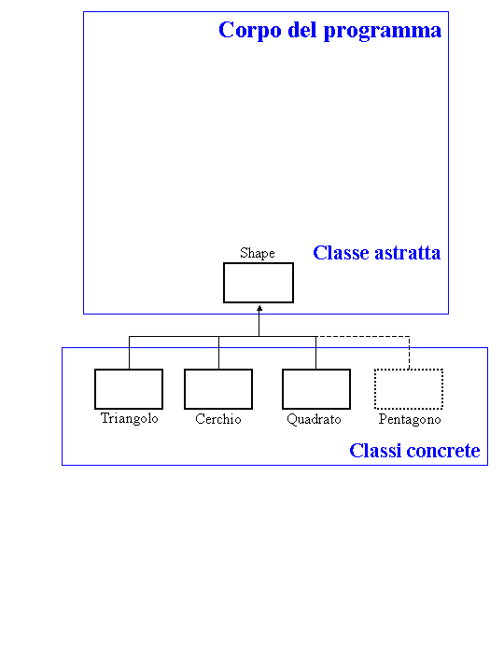

Figura 9: Schema di insieme del funzionamento di una interfaccia, utilizzando l'esempio delle Shape discusso nel testo. La parte tratteggiata indica una eventuale nuova classe che potrebbe essere inclusa nell'intero schema senza la necessita' di cambiare la struttura dell'insieme del programma. Il corpo del programma e' racchiuso in una cornice, proprio per indicare che l'interfaccia fornisce una forma flessibile di collegamento tra l'intero insieme del programma ed altri oggetti.

Overloading dei metodi e degli operatori

Il concetto di Overloading
Nel linguaggio comune si usano spesso termini tra loro identici per dire cose diverse. Il significato del termine si evince dal contesto entro il quale il termine viene adoperato. Questo è spesso vero anche in matematica: quando si parla di moltiplicazione si può intendere quella tra due numeri, tra vettori, tra matrici, tra operatori, e così via.
Sarebbe molto comodo poter usare la stessa terminologia per esprimere concetti anche diversi tra loro, ma che hanno qualche caratteristica in comune. Sarebbe anche molto utile poter definire una serie di operazioni su oggetti di una Classe, indipendentemente dal modo in cui tali operazioni potrebbero poi essere concretamente implementate. Tutto questo è possibile utilizzando il C++: questo linguaggio, infatti, consente di definire per una stessa classe diversi metodi, tutti con lo stesso nome, per una stessa classe, distinguibili tra loro grazie al numero e al tipo di parametri, e consente di definire una serie di operazioni tra elementi appartenenti ad una stessa classe o a classi diverse.
Si parla di overloading tutte le volte che un metodo o un operatore vengono ri-definiti e la scelta del metodo o dell'operatore da utilizzare e' definita non solo in base agli oggetti ai quali il metodo o l'operatore sono applicati, ma anche agli argomenti di tali metodo od operatore. Ad esempio, possiamo sempre parlare di somma, ma l'algoritmo utilizzato sara' diverso se sommiamo due numeri reali, due numeri complessi o due vettori. In alcuni casi l'operatore viene espressamente definito dal programmatore, ma si parla ugualmente di ri-definizione nel senso piu' generico del termine: ad esempio l'operatore somma " + " puo' essere definito per la prima volta per i vettori nello spazio, ma gia' era definito per gli interi, per i reali, per i numeri complessi, ecc.

L' Overloading dei metodi
Il caso piu' semplice e' quello dell'Overloading dei metodi: il C++ permette di distinguere tra metodi della stessa Classe in base al tipo degli argomenti, al numero degli argomenti e, naturalmente, in base a cambiamenti nel numero e nel tipo degli argomenti.
Per restare in tema con l’esempio sviluppato nei capitoli precedenti, supponiamo di aver definito una classe per la rappresentazione delle forze. A questo punto, per il calcolo della posizione del pianeta, in seguito all’applicazione di una forza F=(fx, fy) abbiamo le seguenti scelte:
i) si passa al metodo calcolaPosizione l’oggetto forza e il dt
ii) si passano al metodo calcolaPosizione le componenti fx e fy e il dt

Il punto ii) corrisponde al sistema usato nella nostra classe. Tuttavia sarebbe interessante poter definire dei metodi calcolaPosizione che si possano distinguere a seconda di ciò che viene passato loro: le scelte i) e ii) sono infatti tra loro distinguibili grazie al fatto che gli argomenti da passare al metodo sono di tipo e in numero diverso.
Il C++ consente questo: nella definizione di CorpoCeleste si possono avere uno o più metodi calcolaPosizione, come nell’esempio che segue:

virtual void calcolaPosizione(forza f, float dt);
virtual void calcolaPosizione(float fx, float fy, float dt);

Naturalmente i due metodi avranno implementazioni diverse che dovranno essere definite nel file di implementazione. Sarà poi il compilatore a scegliere il metodo più opportuno a seconda del tipo di parametri utilizzato nei vari programmi che utilizzeranno la classe CorpoCeleste. Questa caratteristica è nota con il nome di overloading.
Oltre ai metodi normali e’ possibile definire dei costruttori overloaded. Possono cioé coesistere più costruttori, ciascuno con un diverso numero (e/o tipo) di parametri. In particolare e’ utile spesso dichiarare un costruttore senza parametri anche se questo non esegue nessuna operazione ( va comunque definito, eventualmente, implementandolo come un blocco vuoto di istruzioni, ovvero come { } ). Ad esempio, in riferimento alla classe Compl dei numeri complessi, potremmo definire quattro costruttori:

class Compl {
..........................................
public:
Compl();
Compl(double a, double b);
Compl(double a);
Compl(Compl &c);
............................................
};
Il primo costruttore, Compl() , si distingue dagli altri poiche' e' il costruttore senza parametri. Il secondo costruttore, Compl(double a, double b) , si distingue poiche' ha due argomenti, mentre gli altri costruttori o non ne hanno o ne hanno uno solo. Questo costruttore costruira' un numero complesso con a come parte reale e b come parte immaginaria.
Gli altri due costruttori, Compl(double a) e Compl(Compl &c) , hanno un solo argomento, e quindi si distinguono facilmente dagli altri due costruttori, che o non hanno argomenti o ne hanno due. Tra loro si distinguono poiche' l'uno ha come argomento un numero reale ( double ) mentre l'altro ha come argomento un numero complesso ( Compl ). Il costruttore Compl(double a) costruira' un numero complesso con a come parte reale e con parte immaginaria nulla, mentre il costruttore Compl(Compl &c) costruira' un numero complesso a partire da un altro numero complesso (questo tipo di costruttore si chiama copy constructor). Osserviamo che in quest'ultimo caso e' necessario passare l'argomento del costruttore per indirizzo (by reference), utilizzando l'operatore &: se l'argomento fosse passato al costruttore per copia (by value), si avrebbe una chiamata ricorsiva infinita del costruttore per copia, che ogni volta cercherebbe di costruire un nuovo numero complesso a partire da un altro numero complesso passato per valore. Il passaggio per valore, cioe' per copia, richiederebbe una nuova chiamata del costruttore per copia, e cosi' via all'infinito.

L'algebra di una classe: l'Overloading degli operatori
Nei capitoli precedenti, ed in particolare nel capitolo dedicato all'incapsulamento, abbiamo sottolineato l'importanza di poter creare tipi di oggetti definiti dall'utente, caratterizzati da Attributi e Metodi. Sarebbe pero' molto utile, in particolare per applicazioni di calcolo scientifico, poter definire un'algebra su oggetti di una classe o un'algebra che coinvolga anche oggetti di altre classi. Se questo fosse possibile, per calcolare ad esempio la somma di due vettori o di due numeri complessi potremmo esprimerci con un linguaggio naturale, cosi' come la metafora del linguaggio comune ha guidato la strutturazione del C++ e della programmazione ad oggetti. Il programma main() avrebbe la forma:

#include "Compl.h"
int main() {
Compl c1(2,3);
Compl c2(6,8);
Compl c3;
c3 = c1 + c2;
...........................
return 0;
}
La ri-definizione di nuovi metodi e' possibile in C++ e permette di arricchire la definizione di una classe con un'algebra, ed e' nota come overloading degli operatori. Il modo in cui l’overloading degli operatori può essere ottenuto è relativamente semplice e basteranno alcuni esempi per comprenderne il funzionamento.
Consideriamo la classe TwoVector dei vettori in due dimensioni. Per costruire l'algebra della classe dobbiamo inserire la definizione degli operatori nell'header file TwoVector.h e poi fornirne l'implementazione nell'implementation file TwoVector.cc. La sintassi e' auto esplicativa e saranno sufficienti poche osservazioni.
Iniziamo con l' header file TwoVector.h :

#ifndef TWOVECTOR_H
#define TWOVECTOR_H
class TwoVector {
protected:
double vx ;
double vy ;
public:
// costruttori
TwoVector() { } ;
TwoVector(double xv, double yv) ;
TwoVector(TwoVector & v) ;
~TwoVector() { }; // distruttore
// metodi di tipo Set
void set_X(double xv) { vx = xv ; } ;
void set_Y(double yv) { vy = yv ; } ;
// metodi di tipo Get
const double X() { return vx ; } ;
const double Y() { return vy ; } ;
// operatori booleani
bool operator== (const TwoVector & v) ; // uguale a
bool operator!= (const TwoVector & v) ; // diverso da
// operatori unari
TwoVector & operator-() ; // cambiamento di segno
// operatori binari
TwoVector & operator= (const TwoVector & v) ; // uguaglianza
TwoVector & operator+= (const TwoVector & v) ; // operatore +=
TwoVector & operator-= (const TwoVector & v) ; // operatore -=
const TwoVector operator+ (const TwoVector & v) ; // somma
const double operator* (const TwoVector & v) ; // prod. scalare
const TwoVector operator* (const double & a) ;
// prodotto di un vettore x uno scalare
};
#endif // TWOVECTOR_H

La sintassi della dichiarazione di un operatore e' evidente dall'esempio precedente, ed e' simile a quella di un metodo: la parola riservata operator precede il simbolo prescelto per indicare l'operazione che si vuole definire. L'insieme della parola riservata operator e del simbolo prescelto ( ad esempio operator+ operator* ecc. ) si comporta esattamente come il nome di un metodo e come tale puo' essere utilizzato. Tutti i simboli possono essere utilizzati, ad eccezione dei simboli riservati ed utilizzati per usi specifici nella sintassi del C++ ( :: , . , .* ). Il tipo di simbolo non ha in via di principio alcuna connessione con l'operazione da implementare, ma e' opportuno usare simboli che si avvicinano al significato usuale dell'operatore che si sta implementando (ad esempio; + per la somma, * per il prodotto. ecc.).
Gli operatori definiti in questo modo si chiamano operatori membro, in quanto sono membri della classe all'interno della quale sono definiti. In questo senso si comportano esattamente come i metodi della classe, sono applicati solo ad oggetti della classe in cui sono definiti e, anche se nell'esempio precedente sono stati tutti definiti public , potrebbero essere anche di tipo protected o private. Osserviamo infine come gli operatori indicati siano solo alcuni tra gli operatori che potrebbero essere implementati: altri operatori potrebbero essere utili per questa classe (ad esempio l'operatore < , supposta una convenzione per l'ordinamento tra vettori) o per altre classi (ad esempio l'operatore ++ o -- , l'operatore [] di accesso agli elementi nel caso di una struttura tipo vettore o operatori piu' sofisticati come l'operatore -> di accesso ad un metodo tramite il puntatore).
Prima di descrivere l'implementazione di questi metodi, sottolineiamo ancora alcuni aspetti del loro utilizzo. Gli operatori indicati genericamente come unari non hanno argomenti e l'unico oggetto al quale fanno riferimento e' l'oggetto al quale sono applicati: e' di questo tipo, nell'esempio precedente, l'operatore di cambiamento di segno. Gli operatori binari sono cosi' chiamati perche' coinvolgono due oggetti: l'oggetto al quale sono applicati e l'oggetto che e' presente come argomento.
Gli operatori membro potrebbero essere anche utilizzati esattamente come i metodi di una classe. Ad esempio, le seguenti espressioni sono equivalenti:

#include "TwoVector.h"
..............................
TwoVector a,b,c;
// cambiamento di segno
a = -a ;
a.operator-();
// uguaglianza
a = b ;
a.operator=(b) ;
// somma
c = a+b ;
c.operator=(a.operator+(b)) ;
..............................

E' evidente come l'uso degli operatori renda la scrittura molto piu' naturale e molto vicina al linguaggio formale.
L'implementazione degli operatori, nel file TwoVector.cc, avviene in maniera molto simile a quella dei metodi:

#include "TwoVector.h"

// costruttori
TwoVector::TwoVector(double xv, double yv) {
vx = xv ; vy = yv ;
}

TwoVector::TwoVector(TwoVector & v) {
vx = v.vx ; vy = v.vy ;
}

// operatori booleani
bool TwoVector::operator== (const TwoVector & v) {
if( (this->vx)==(v.vx) && (this->vy)==(v.vy) ) {
return true ;
} else {
return false ;
}
}

bool TwoVector::operator!= (const TwoVector & v) {
if( (this->vx)!=(v.vx) || (this->vy)!=(v.vy) ) {
return true ;
} else {
return false ;
}
}

// TwoVector::operatori unari
TwoVector & TwoVector::operator-() {
vx = -vx; vy = -vy ;
return *this;
}

// TwoVector::operatori binari
TwoVector & TwoVector::operator= (const TwoVector & v) {
vx = v.vx; vy = v.vy ;
return *this;
}

TwoVector & TwoVector::operator+= (const TwoVector & v) {
vx += v.vx; vy += v.vy ;
return *this;
}

TwoVector & TwoVector::operator-= (const TwoVector & v) {
vx -= v.vx; vy -= v.vy ;
return *this;
}

const TwoVector TwoVector::operator+ (const TwoVector & v) {
TwoVector VecTmp( (this->vx)+(v.vx) , (this->vy)+(v.vy) ) ;
return VecTmp;
}

const double TwoVector::operator* (const TwoVector & v) {
double scalar = (this->vx)*(v.vx) + (this->vy)*(v.vy) ;
return scalar;
}

const TwoVector TwoVector::operator* (const double & a) {
TwoVector VecTmp( (this->vx)*a , (this->vy)*a ) ;
return VecTmp;
}

L'implementazione di ciascun metodo e' molto chiara e sono sufficienti solo poche osservazioni.
Una prima osservazione riguarda il modo di passare i parametri: e' sempre stata utilizzato il passaggio per indirizzo (by reference), che risulta piu' veloce e non richiede una copia locale degli oggetti utilizzati all'interno di ciascun metodo. Tale scelta e' comunque obbligatoria solo nel costruttore di copia, come gia' discusso in precedenza.
Per quanto riguarda il modo di restituire il risultato, e' stato scelto di passare l'indirizzo (by reference) nel caso in cui viene modificato l'oggetto al quale era applicato il metodo, e che quindi "esisteva" gia' prima che l'operatore gli venisse applicato (operatori - = += -= ). Negli altri casi, nei quali l'operatore crea un nuovo oggetto, il passaggio avviene invece per copia (by value) per evitare che chi ha invocato l'operatore si ritrovi con l'indirizzo di una variabile andata out of scope, poiche' creata all'interno dello scope dell'operatore.
L'indicazione const, quando applicata ad un metodo o ad un operatore, assicura che il metodo o l'operatore non sono autorizzati a modificare gli attributi dell'oggetto al quale sono applicati. Quando invece la parola riservata const e' premessa ad una variabile indica che il metodo o l'operatore che accedono a tale variabile non sono autorizzati a modificarne gli attributi.
Infine si puo' notare come sia presente un overload per l'operatore prodotto ( operator * ) nel caso in cui si tratti del prodotto scalare tra due vettori o del prodotto tra un vettore ed uno scalare: i due operatori sono distinguibili poiche' differiscono per l'argomento, che e' un TwoVector in un caso e un double nell'altro. Il tipo restituito e' diverso nei due casi, ma questo e' ininfluente rispetto alla distinzione tra i diversi metodi: due metodi o due operatori, quando hanno lo stesso nome, possono essere distinti in base al numero e/o al tipo degli argomenti, ma non in base al tipo restituito.

L'Overloading degli operatori non membro
Nell'esempio descritto nel paragrafo precedente abbiamo notato il caso del prodotto scalare e del prodotto di un vettore per uno scalare: per rendere possibili entrambe le operazioni, abbiamo implementato due metodi. Cosa accade se vogliamo moltiplicare uno scalare per un vettore? Gli operatori precedenti non possono essere utilizzati, ne' e' possibile implementare un nuovo operatore che abbia un vettore come argomento e che si applichi ad uno scalare, poiche' tale operatore non potrebbe essere un operatore membro della classe TwoVector, in quanto si dovrebbe eventualmente applicare ad uno scalare.
Lo stesso problema si presenta, in maniera ancora piu' naturale, in riferimento alla classe dei numeri complessi: e' molto naturale sommare o moltiplicare un numero complesso per un numero reale o un numero reale per un numero complesso, ma quest'ultima possibilita' non potrebbe essere implementata tramite gli operatori membro.
La soluzione del problema si ottiene definendo ed implementando degli operatori non-membro (non member operators), cioe' degli operatori definiti all'esterno della definizione della classe. Gli operatori membro si comportano come dei metodi e possono essere invocati come tali. Gli operatori non-membro si avvicinano alle funzioni, che sono definite al di fuori di una classe.
Rispetto agli operatori membro, gli operatori non-membro che implementano la stessa operazione, avranno un argomento in piu', poiche' non sono piu' applicati ad un oggetto. Ad esempio, gli operatori non-membro di somma avranno due argomenti.
Se facciamo riferimento ai numeri complessi, possiamo definire tre operatori non membro che implementano ad esempio l'operazione di somma:

#ifndef COMP_H
#define COMP_H
class Comp {
..................................
};
Comp operator+ (const Comp & c1, const Comp & c2) ;
Comp operator+ (const Comp & c, const double & a) ;
Comp operator+ (const double & a , const Comp & c) ;
#endif // COMP_H

L'implementazione di questi metodi ( nel file Comp.cc ) e' immediata:

#include "Comp.h"
..................................
Comp operator+ (const Comp & c1, const Comp & c2) {
Comp tmp( c1.Real()+c2.Real(), c1.Imm()+c2.Imm() );
return tmp;
}

Comp operator+ (const Comp & c, const double & a) {
Comp tmp( c.Real()+a, c.Imm() );
return tmp;
}

Comp operator+ (const double & a , const Comp & c) {
Comp tmp( c.Real()+a, c.Imm() );
return tmp;
}
E' importante osservare come gli operatori non membro debbano utilizzare i metodi di tipo Get ( Real() e Imm() ) per accedere ai valori degli attributi, poiche', non essendo membri della classe, non hanno accesso diretto alle variabili private o protected.
Osserviamo anche che non e' presente, prima del nome dell'operatore, l'indicazione del nome della classe ( Comp::operator+ ), poiche' non si tratta di operatori membro.
L'utilizzo di tre operatori non membro per implementare l'addizione tra numeri complessi e numeri reali risolve il problema che ci eravamo posti all'inizio di questo paragrafo. E' possibile pero' utilizzare una soluzione piu' semplice, che fa uso di un solo operatore non-membro e della capacita' del C++ di eseguire, quando possibile, conversioni automatiche tra tipi diversi. Se nella classe Comp implementiamo, come gia' fatto (si veda la struttura dell'header file Comp.h in uno dei paragrafi precedenti) un costruttore con un solo double come argomento, il compilatore sa come costruire un numero complesso a partire da un numero reale, e utilizza tale costruttore per effettuare la conversione automatica tra un double e un oggetto della classe Comp, e, naturalmente, anche da float ed int, che hanno conversioni automatiche a double. Per questo motivo e' necessario implementare il costruttore con un solo parametro anche tenendo conto di questa funzione: se lo avessimo implementato in maniera non naturale, ad esempio inizializzando la parte immaginaria del numero complesso al valore del numero reale e la parte reale a zero, non avremmo potuto utilizzare le funzioni di conversione automatica. In questo ultimo caso, per evitare che il compilatore utilizzasse tale costruttore per le conversioni, avremmo dovuto imporre che tale tipo di costruttore venisse utilizzato solo se invocato esplicitamente, e questo lo avremmo fatto facendolo precedere dalla parola riservata explicit.
Se quindi utilizziamo la conversione implicita, possiamo implementare un solo operatore non-membro, quello con due complessi come argomento, ed ottenere l'implementazione automatica di tutte le possibili combinazioni. Ad esempio, e' possibile scrivere un programma del tipo:

#include "Comp.h"
int main() {
Comp c1(1,2) ;
Comp c2,c3 ;
double a = 4 ;
c2 = 3 ; // conversione automatica (scrittura naturale)
c2 = c1 + c2 ; // somma di due complessi
c3 = 5 + c2 ; // somma di un intero con un complesso
c2 = c1 + a ; // somma di un complesso con un double
return 0;
}
Infine osserviamo come tale tecnica di conversione automatica non avrebbe risolto il problema della somma di un numero reale con un numero complesso (e non viceversa) utilizzando gli operatori membro: la conversione automatica non e' infatti possibile per un oggetto al quale stiamo applicando un metodo della classe alla quale appartiene. Se infatti la conversione automatica fosse possibile, otterremmo un oggetto di un'altra classe, nella quale il metodo-operatore che stiamo applicando puo' non esistere o esistere con una implementazione completamente diversa!

L'Overloading dell'operatore << (cout)
Nel corso dell'esecuzione di un programma, per visualizzare i risultati ottenuti o per controllare la correttezza dell'intero programma, e' spesso necessario utilizzare l'operatore << ed inviare i valori di una variabile sull'unita' di output attraverso la parola riservata cout. Nel caso di vettori, di numeri complessi o di altri oggetti quali le matrici, l'istruzione di output assume una forma del tipo:

#include "TwoVector.h"
#include "Comp.h"
int main() {
Comp c; TwoVector v ;
........................................
// output di un numero complesso
cout << c.Real() << " + " << c.Imm() << "i" << endl;
// output di un TwoVector
cout << "(" << v.X() << " , " << v.Y() << ")" << endl;
........................................
return 0;
}

Sarebbe molto piu' semplice, considerando anche che l'istruzione di output puo' essere ripetuta molte volte, poter sostituire le due righe precedenti con una forma piu' compatta:

........................................
// output di un numero complesso
cout << c << endl;
// output di un TwoVector
cout << v << endl;
........................................

Per ottenere questo risultato e' sufficiente effettuare un overload dell'operatore << ( cout ). Dovremo introdurre un operatore non membro, poiche' sono coinvolti un oggetto della classe ostream ed un oggetto operatore della classe di cui vogliamo effettuare l'output. Inoltre, vogliamo utilizzare una sintassi naturale, simile a quella del caso dei double o degli int ( cout << c; ) e non una sintassi tipica degli operatori membro ( c.operator<<(cout); oppure c << cout; ) e poter eseguire con semplicita' concatenamenti anche con oggetti di classi diverse.
Assumendo come esempio la classe TwoVector dei vettori in due dimensioni, la dichiarazione dell'operatore assumera' la forma:

#ifndef TWOVECTOR H
#define TWOVECTOR H
#include <iostream.h>
class TwoVector {
.............................................
};

ostream & operator << (ostream & fstream , const TwoVector & v) ;
#endif // TWOVECTOR H

L'implementazione del metodo, nel file TwoVector.cc, e' altrettanto immediata:

.......................................................
ostream & operator << (ostream & fstream , const TwoVector & v) {
fstream << "(" << v.X() << " , " << v.Y() << ")" << endl ;
return fstream ;
}
.......................................................

L'overload di questo operatore e' di grande utilita', soprattutto tenendo presente che in fase di analisi di un programma si utilizza spesso una visualizzazione di variabili anche complesse, che puo' essere effettuata con facilita' avendo costruito l'apposito operatore << . E' possibile anche effettuare, in maniera analoga, l'overload dell'operatore >> ( cin ), tramite un oggetto della clase istream, ma la sua utilita' risulta certamente inferiore a quella dell'overload dell'operatore << ( cout ).

Programmazione generica

Concetti indipendenti, ri-utilzzo del codice e programmazione generica
Nel capitolo dedicato all'ereditarieta' e' stato posto in evidenza come i concetti che utilizziamo per descrivere la realta', anche nel linguaggio comune, siano tra loro correlati: la forza espressiva deriva spesso dall'inserimento di un concetto in una rete di concetti simili, ponendo in questo modo l'attenzione su elementi comuni ed elementi specifici. Dal punto di vista della programmazione ad oggetti, queste riflessioni di carattere generale avevano condotto all'elaborazione del meccanismo dell'Ereditarieta', che permette la realizzazione di programmi piu' flessibili ed il ri-utilizzo del codice.
Non sempre pero' i concetti che utilizziamo sono tra loro piu' o meno strettamente connessi, cosi' come i vocaboli del linguaggio comune non appartengono tutti allo stesso campo semantico. In questo caso allora i concetti utilizzati vanno considerati effettivamente tra loro indipendenti: creare delle connessioni non naturali porterebbe allo sviluppo di programmi artificiosi e certamente poco flessibili.
Il presente capitolo e'dedicato alla presentazione di una tecnica di programmazione che permetta il ri-utilizzo del codice anche nel caso in cui i concetti che soggiaciono alla realizzazione di un programma sono tra loro indipendenti, offrendo la possibilita' di definire un comportamento generalizzato anche per oggetti di tipo diverso. La tecnica di programmazione della quale ci stiamo occupando, nota come programmazione generica, realizza il Polimorfismo a Compilation Time che e' stato introdotto in uno dei capitoli precedenti, come apparira' chiaro nel seguito.

Un esempio: una matrice di ...
Supponiamo di voler studiare il numero di gocce di pioggia che cadono sulla mattonella di un pavimento, oppure il numero di particelle che interagiscono con una zona definita di un rivelatore: uno schizzo di questa situazione e' riportato in figura 10. Per descrivere questa situazione costruiremo allora una classe opportuna, che chiamiamo Myfloor
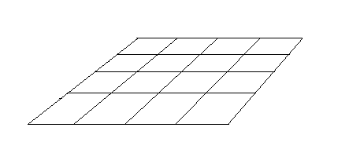

Figura 10:

Il numero di particelle che cadono su ciascuna zona del rivelatore possono essere memorizzati in una matrice di interi di dimensione 4x4

. ????????????????????????????????????????????????

#ifndef MYFLOOR H
#define MYFLOOR H

class Myfloor {
protected :
int element[4][4] ;
public:
// costruttori
// distruttore
// metodi di tipo set
// metodi di tipo get
// altri metodi
// operatori membro
...................
} ;

// overload dell'operatore << ( cout )
.....................
#endif // MYFLOOR H

Supponiamo ora di affrontare un problema diverso, lo studio della distribuzione di massa su una lastra non omogenea. Suddividiamo la lastra in alcune zone regolari, come schematizzato in figura 11, e costruiamo la classe Myplate.
La struttura della classe Myplate e' molto simile a quella della classe Myfloor

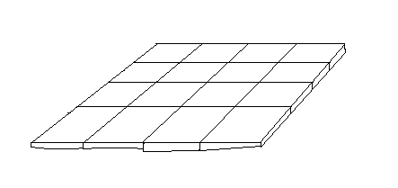

Figura 11:

La distribuzione di massa su una lastra non omogenea, suddivisa in 16 zone uguali, puo’ essere studiata utiliz-zando una una matrice di numeri reali di dimensione 4x4

#ifndef MYPLATE H
#define MYPLATE H
class Myplate {
protected :
double element[4][4] ;
public:
// costruttori
// distruttore
// metodi di tipo set
// metodi di tipo get
// altri metodi
// operatori membro
...................
} ;
// overload dell'operatore << ( cout )
.....................
#endif // MYPLATE H

Un'ultima situazione, schematizzata in figura 12, riguarda lo studio del campo elettrico su un reticolo. Anche ora possiamo definire la classe Myfield, molto simile alle due precedenti:

#ifndef MYFIELD H
#define MYFIELD H

#include "ThreeVector.h"

class Myfield {
protected :
ThreeVector element[4][4] ;
public:
// costruttori
// distruttore
// metodi di tipo set
// metodi di tipo get
// altri metodi
// operatori membro
...................
} ;
// overload dell'operatore << ( cout )
.....................
#endif // MYFIELD H

Figura 12:

Il campo elettrico su un reti-colo 4x4 puo’ essere studiato utilizzando una una matrice di vettori ThreeVector di dimensione 4x4

Dalla ripetitivita' degli esempi precedenti emerge con chiarezza che stiamo scrivendo piu' volte righe di codice praticamente identiche: l'unica differenza risiede in questi casi nel tipo degli attributi della classe, attributi che per questo motivo abbiamo indicato in carattere grasetto, e nelle conseguenti variazioni nei metodi della classe. Le variazioni nei metodi della classe, in quanto ai tipi dei metodi e degli argomenti dei metodi, sono comunque diretta conseguenza della variazione nel tipo degli attributi, che puo' quindi essere identificato come l'unico carattere distintivo tra le varie classi.
Un ulteriore esempio puo' essere fornito dall'implementazione di un algoritmo per determinare il minimo tra due numeri reali o tra due vettori, supponendo in questo ultimo caso di aver definito un ordinamento tra vettori. In questo caso puo' risultare comodo implementare l'algoritmo in una funzione non membro, e non in un metodo della classe, in una forma del tipo:

double min(const double & a1, const double & a2) {
if(a1<=a2) { return a1; } else { return a2;}
}

int min(const int & a1, const int & a2) {
if(a1<=a2) { return a1; } else { return a2;}
}

TwoVect min(const TwoVect & a1, const TwoVect & a2) {
if(a1<=a2) { return a1; } else { return a2;}
}

Come si puo' notare, siamo stati costretti ad implementare tre funzioni praticamente identiche, ed altre ne dovremmo implementare nel caso di ricerca del minimo tra altri oggetti. Il problema sembra ormai posto chiaramente, sia per quanto riguarda le classi, che e' cio' che ci appare piu' rilevante, sia per cio' che si riferisce alle funzioni: i prossimi paragrafi saranno dedicati al tentativo di delineare una soluzione.

La soluzione: le classi Template
Un paragone con l'algebra elementare puo' aiutare a capire meglio il meccanismo delle classi template. Supponiamo di voler costruire il quadrato di una successione di numeri e di riportare in una tabella il numero ed il suo quadrato (cfr. tabella 1). In maniera sintetica possiamo indicare il numero con x ed il suo quadratoto con f(x) = x² : le funzioni dell'analisi elementare ci permettono di esprimere in maniera molto efficace tutti i possibili valori che assume il quadrato di un numero al variare di x, che in questo caso assume la funzione di un parametro.
In maniera analoga a quanto descritto nell'esempio precedente, potremmo pensare di introdurre un parametro T che indichi genericamente la classe da utilizzare: la programmazione si chiama in questo caso generica poiche' non dipende esplicitamente dal tipo di classe utilizzata. T indica genericamente una classe. La classe T generica si indica con il termine tecnico template, che e' anche una parola riservata del C++. Mentre il termine template e' una parola riservata del C++, e quindi non puo' essere cambiata, la lettera che indica la classe e' a scelta del programmatore: T e' la scelta piu' comune, poiche' e' l'iniziale di template, ma altre scelte sono possibili. In alcuni casi le classi template sono piu' di una, per cui si usano piu' lettere.
La dichiarazione di una classe template avviene facendola precedere dalla parola riservata template e dal simbolo usato per indicare la classe template, racchiuso tra parentesi acute ed esplicitamente indicato come classe:

template <class T> class Myclass {
.....................
// T si puo’ usare come
// una classe qualsiasi
...................

};
Anche l'implementazione dei metodi deve essere fatta precedere dalla parola riservata template e dall'indicazione del simbolo della classe template:

template <class T> tipo Myclass<T>::nomemetodo(....) {
...................
}

f(x) = x²
x

Tabella 1:

Esempio dell’uso di f(x)=x² in analisi elementare

Se si utilizza questa tecnica di dichiarazione e di implementazione dei metodi, e' necessario utilizzare un implementation file incluso nell'header file Myclass.h. In genere un implementation file incluso nell'header file ha estensione .icc, per cui nel nostro caso si chiamera' Myclass.icc. All'inizio del file Myclasse.icc non verra' incluso il file Myclass.h, mentre al termine dell'header file Myclass.h verra' incluso il file Myclass.icc. Il file Myclass.icc non dovra' essere compilato, ma verra' automaticamente compilato al momento dell'inclusione dell'header file Myclass.h nel programma main() o in un'altra classe. Se si vuole mantenere la procedura di compilazione separata, in cui le implementazioni si trovano in una serie di file con estensione .cc, che vengono compilati separatamente, e' necessario far precedere alla implementazione del metodo la parola riservata export, che indica che la dichiarazione di classe template viene esportata anche in altri file:

export template <class T> tipo Myclass<T>::nomemetodo(....) {
...................
}

Utilizzando la tecnica delle classi template possiamo facilmente costruire una classe Mynet che possa essere utilizzata per tutti i casi descritti nel paragrafo precedente. L’implementation file Mynet.h avra’ la forma:

#ifndef MYNET H
#define MYNET H

template <class T> class Mynet {
protected :
T element[4][4] ;
public:
// costruttori
// distruttore
// metodi di tipo set
// metodi di tipo get
// altri metodi
// operatori membro
...................
} ;
// overload dell'operatore << ( cout )
.....................
#endif // MYNET H

Le classi precedenti si otterranno in maniera immediata con la seguente corrispondenza:

Myfloor Mynet<int>
Myplate Mynet<double>
Myfield Mynet<ThreeVector>

Il programma main() potra' utilizzare le classi template nella forma:

#include “Mynet.h”
int main() {
.....................
Mynet<int> mi;
Mynet<double> mdb;
.....................
return 0;
}

Il meccanismo delle classi template si dimostra molto potente e permette di raggiungere il risultato che ci eravamo proposti, cioe' di esprimere in maniera "generica" programmi che derivano da concetti tra loro indipendenti. Senza nulla aggiungere alla funzionalita' dell'intero impianto di programmazione, si puo' far derivare, per relazione di ereditarieta', una classe che realizza una situazione concreta di una classe template. In questo modo l'utilizzatore finale non si accorge di avere a che fare con una classe template, anche se il programmatore puo' utilizzare tutte le potenzialita' della programmazione generica. In riferimento ai tre esempi precedenti, possiamo introdurre tre classi cosi' definite:
#ifndef MYFLOOR_H
#define MYFLOOR_H
#include "Mynet.h"
class Myfloor : public Mynet<int> {
public:
// costruttori
~Myfloor() {}; // distruttore
} ;
#endif MYFLOOR_H

#ifndef MYPLATE_H
#define MYPLATE_H
#include "Mynet.h"
class Myplate : public Mynet<double> {
public:
// costruttori
~Myplate() {}; // distruttore
} ;
#endif // MYPLATE_H

#ifndef MYFIELD_H
#define MYFIELD_H
#include "Mynet.h"
#include <TwoVector.h>
class Myfield : public Mynet<TwoVector> {
public:
// costruttori
~Myplate() {}; // distruttore
} ;
#endif // MYFIELD_H

E' sufficiente fornire l'implementazione dei costruttori per rendere le classi pienamente funzionanti. Si noti comunque che l'implementazione dei costruttori e' immediata, poiche' si limita ad invocare i costruttori corrispondenti della classe template Mynet.

L'uso dei Template per le funzioni
Anche se l'interesse principale del nostro percorso e' rivolto alla programmazione ad oggetti, e quindi all'organizzazione e alla struttura delle clasi, e' utile mostrare le potenzialita' dell'uso dei template anche nel caso delle funzioni. La funzione min descritta in uno dei paragrafi precedenti, puo' essere implementata in maniera generica tramite i template:

template <class T> T & min(const T & a1, const T & a2) {
if(a1<a2) { return a1; } else { return a2;}
}

Questa funzione puo' essere applicata a tutte le classi per le quali e' definito un ordinamento, cioe' per le quali e' implementato l'operatore < . Non solo, sfruttando il meccanismo dell'overload dei metodi e delle funzioni, la scelta del metodo giusto, cioe' l'assegnazione di una classe specifica alla classe T viene effettuata automaticamente dal compilatore.
Un possibile programma main() potrebbe essere del tipo:

#include "TwoVector.h"
#include "iostream.h"

int main() {

float a = min(3.,2.); //float
int i = min(2,3); // int
TwoVector p1(1.,2.);
TwoVector p2(3.,1.);
TwoVector p3 ;
p3 = min(p1,p2) ; // TwoVector

cout << " min(3.,2.) = " << a << endl ;
cout << " min(2,3) = " << i << endl ;
cout << " min (1,2) e (3,1) = " << p3 << endl ;

return 0;

}

#include "mymin.icc"

dove mymin.icc contiene la funzione template per il calcolo del minimo definita poco sopra e nella classe TwoVector e' stato introdotto un opportuno operatore non-menbro di tipo booleano per il calcolo del minimo tra due vettori.
In conclusione osserviamo come la programmazione generica realizzi il Polimorfismo a Compilation Time poiche' il "metodo giusto" viene scelto al momento della compilazione, quando il compilatore sostituisce alla classe template T la classe esplicitamente indicata.

Introduzione alla libreria standard STL
L'introduzione dei template e delle tecniche di programmazione generica ha permesso di sviluppare una libreria standard, che si chiama appunto Standard Template Library (STL), nella quale e’ possibile trovare molte classi e molte funzioni utili per la realizzazione di un programma.
Un riferimento alla libreria standard STL si puo’ trovare ad esempio al seguente indirizzo Web del centro di ricerca CERN di Ginevra: http://wwweth.cern.ch/STL_doc/ La prima pagina di tale riferimento e’ riportata in figura 13: si noti come sono presenti riferimenti al manuale e collegamenti ad altre pagine che trattano della libreria STL.
Senza entrare nei dettagli, possiamo sintetizzare il contenuto e la struttura della libreria standard in tre punti essenziali:
- Contenitori;
- Tecniche di accesso ai contenitori;
- Algoritmi sugli elementi dei contenitori

In altre parole, la libreria STL fornisce tecniche avanzate e flessibili per immagazzinare i dati, per accedere ad essi e per eseguire operazioni su di essi. Oltre a questo, nella libreria STL si possono trovare altre classi e funzioni di utilita’ generale.
I contenitori sono vettori, liste, mappe, hash-table: per i dettagli del loro funzionamento si puo’ consultare il manuale on-line disponibile alla pagina web indicata. Nel prossimo paragrafo descriveremo brevemente il funzionamento dei contenitori di tipo vector: gli altri contenitori si distinguono per una diversa organizzazione dei dati, che ad esempio nel caso delle liste facilita l’inserimento di nuovi elementi, oppure per la possibilita’ di inserire dati tra loro correlati, come nel caso delle mappe, le quali contengono una coppia di dati. Ad esempio, in un vettore potrei memorizzare l’elenco delle aule del Dipartimento di Fisica, in una lista l’elenco dei nomi degli studenti (per facilitare l’inserimento dei dati di nuovi studenti), in una mappa la coppia di dati contenenti il nome di un corso (es. Meccanica Quantistica, Laboratorio di calcolo II) e il luogo dove si tengono le lezioni (es: aula IV, Laboratori Didattici).

Un esempio di contenitore: vector
Il contenitore di tipo vector e’ il piu’ semplice tra i contenitori, che si indicano spesso anche con il termine inglese Container, forniti dalla libreria STL. L’uso dei contenitori di tipo vector non deve essere confuso con i vettori del C/C++, che per questo motivo vengono spesso indicati con il termine array e dai vettori nello spazio, che gia’ abbiamo indicato con i termini TwoVector o ThreeVector, o ancora dai vettori di Lorentz (LorentzVector).
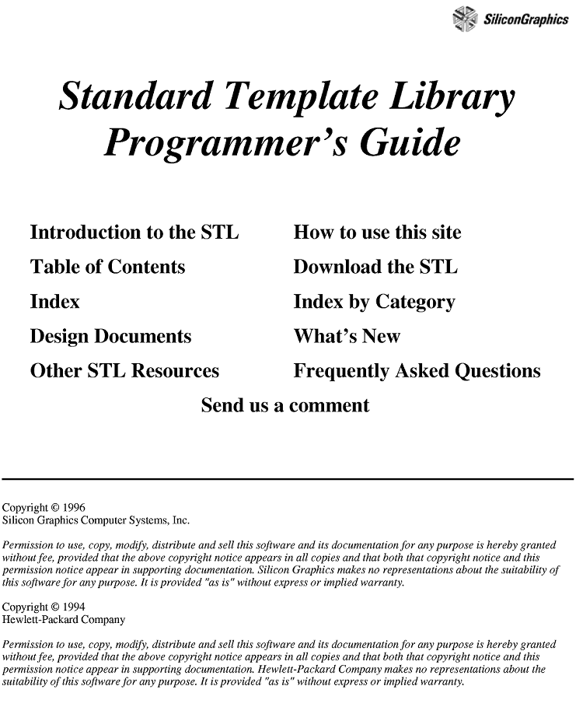
Riferimento pagina Web

http://wwweth.cern.ch/STL_doc/

Figura 13:

Pagina web di riferimento per l’uso della libreria standard STL

Per poter utilizzare il contenitore vector e’ necessario includere il file stdlib.h per l’uso della libreria standard STL ed il file vector per l’uso dei vettori. Nel caso avessimo voluto usare le liste (o le mappe) avremmo dovuto includere il file stdlib.h per l’uso della libreria standard STL ed il file list (oppure map). La classe degli oggetti di tipo vector e’ una classe template , per cui sara’ del tipo vector<T>: esplicitando la variabile T possiamo cambiare il tipo di oggetti contenuti nel vettore. Ad esempio, potremmo avere un vettore per contenere numeri interi ( vector<int> ), un vettore per contenere dei numeri reali ( vector<double> ), un vettore per contenere Cerchi ( vector<Cerchio> ) o Quadrati ( vector<Quadrato> ). Naturalmente possiamo usare anche i puntatori e se vogliamo mettere nello stesso contenitore cerchi e quadrati, possiamo sfruttare l’ereditarieta’ e costruire un vector<Shape *>.
Per accedere agli elementi del container si utilizzano gli iteratori; gli iteratori si comportano come dei puntatori, capaci di correre lungo gli elementi del container e con un’algebra opportuna, implementata automaticamente nella libreria standard, che permette di scorrere in modo naturale il contenuto del container. Ad esempio, se p e’ un iteratore che punta all’i-esimo elemento, p+1 puntera’ all’elemento successivo (i+1)-esimo. Poiche’ l’iteratore p si comporta come un puntatore, *p sara’ l’oggetto puntato dall’iteratore p. Un iteratore deve essere dichiarato, cosi’ come lo e’ un puntatore, ed il tipo di oggetto e’ iterator (oppure const_iterator) riferito ad un tipo esplicito di container. Ad esempio, posso definire due iteratori p e q che si riferiscono rispettivamente a contenitori di tipo vettore con int o con double:

#include <stdlib.h>
#include <vector>

…………………………………………………………

vector<int>::const_iterator p ;
vector<double>::const_iterator q ;

…………………………………………………………

L’elenco degli algoritmi relativi al container vector sono descritti nel manuale on-line della libreria STL. Indichiamo solo alcuni tra i piu’ utilizzati:

iterator begin() Restituisce il puntatore al primo elemento del container
iterator end() Restituisce il puntatore all’elemento successivo all’ultimo
int size() Restituisce il numero di elementi nel container
push_back(const T & val) Inserisce nel container l’elemento val di tipo T,
aggiungendolo in fondo
void clear() Rimuove tutti gli elementi del vettore
iterator erase (iterator q) Rimuove l’elemento puntato dall’iteratore q e restituisce
un iteratore all’elemento successivo a quello rimosso

Un semplice programma che inserisce 10 numeri, da 0 a 9, in un container di tipo vector<int> e ne visualizza il contenuto assumerebbe la forma:

#include <stdlib.h>
#include <vector>

int main() {

vector<int> v; // viene creato un vettore v di interi

for (int i=0; i!=10; i++) {
v.push_back(i); // il vettore viene riempito
}

cout << v.size() << endl;
// viene stampata la dimensione del vettore
vector<int>::const_iterator p;
// p e' un iteratore sulla struttura v di tipo vector
// v.begin() punta al primo elemento del vettore
// v.end() punta al primo dopo l'ultimo

for ( p=v.begin(); p!=v.end(); p++ ) {
cout << (*p) << “ “; // output del contenuto del vettore
}

cout << endl;

return 0;

}

I commenti nel programma sono sufficienti per comprenderne il funzionamento; si noti l’uso degli iteratori, dei metodi push_back e size(). Una rappresentazione del funzionamento di tale programma e’ riportata in figura 14.
+ +
1
2
9
begin()
end()
0
.... push_back()
p
p
p
p
p
p
p
p
p
p
p
p

...

Figura 14: Rappresentazione schematica del funzionamento del programma di esempio per l’uso di un container.

Un container per i Corpi Celesti

L’utilizzo dei container, ed in particolare di vector, ci permette di esprimere in maniera molto elegante la relazione di aggregazione tra la classe SistemaSolare e la classe CorpoCeleste, tenendo anche presente la classe Sonda che eredita da CorpoCeleste. In uno dei capitoli precedenti abbiamo gia’ discusso in dettaglio l’organizzazione della struttura dati della classe SistemaSolare.
Per utilizzare un container di tipo vector per memorizzare i pianeti che compongono un sistema solare e’ sufficiente modificare la classe SistemaSolare. L’osservazione non e’ ovvia, poiche’ e’ solo grazie alle proprieta’ di incapsulamento del C++ che la modularita’ di organizzazione del programma diventa molto efficiente. Il container utilizzato e’ di tipo vector<CorpoCeleste *>, a motivo di una serie di osservazioni ripetute piu’ volte, tra le quali la possibilita’ di includere anche gli oggetti di tipo Sonda e di sfruttare le potenzialita’ del polimorfismo. In particolare sara’ necessario tenere presente che:
i) L’attributo N della classe SistemaSolare puo’ essere eliminato, utilizzando il metodo size() del container di tipo vector;
ii) I costruttori SistemaSolare() e SistemaSolare(int n) devono essere opportunamente modificati. Quest’ultimo costruttore, di per se’ ora inutile, viene mantenuto per compatibilita’ con la versione precedente;
iii) I metodi aggiungiPianeta ed evolvi devono essere opportunamente modificati.

La nuova struttura dell’header file SistemaSolare.h assume la forma:

#include <stdlib.h>
#include <vector>
#include "CorpoCeleste.h"
#define G 6.673e-11
class SistemaSolare {
protected:
vector<CorpoCeleste *> pianeti; // lista dei pianeti
public:
SistemaSolare();
SistemaSolare(int n); // mantenuto per compatibilita’
~SistemaSolare();
int aggiungiPianeta(CorpoCeleste *unPianeta);
int nPianeti() { return pianeti.size() ; };
// diversa l’implementazione
void evolvi(float T, float dt);
};
Nell’implementation file SistemaSolare.cc sara’ sufficiente sostituire l’uso di pianeti come array di puntatori ad oggetti di tipo CorpoCeleste con l’uso, certamente piu’ immediato, del container vector<Corpoceleste *>. Indichiamo la struttura di alcuni metodi, limitandoci a costruttori e distruttori e al metodo aggiungiPianeta.

#include "SistemaSolare.h"
#include <stdlib.h>
#include <math.h>
#include <iostream.h>

SistemaSolare::SistemaSolare() {
}

SistemaSolare::SistemaSolare(int n) {
}

SistemaSolare::~SistemaSolare() {
pianeti.clear() ; // si cancellano i puntatori dalla lista
}

int SistemaSolare::aggiungiPianeta(CorpoCeleste *unPianeta) {
pianeti.push back(unPianeta) ;
return pianeti.size() ;
}

L’implementazione del metodo evolvi(fx,fy,dt) e’ di per se’ immediata. Ci limitiamo ad osservare che per semplificare la notazione, in particolare nel caso degli iteratori, si puo’ utilizzare l’istruzione typedef che permette di associare ad un qualsiasi comando o stringa un alias. La sintassi e’:

typedef nomecomando alias ;
Ad esempio:
typedef vector<CorpoCeleste *>::const_iterator CCIter ;

In questo modo sara’ possibile utilizzare l’ “abbreviazione” CCIter per indicare l’iteratore su un vettore di puntatori ad oggetti di tipo CorpoCeleste.
Nell’utilizzo dell’Iteratore sara’ necessario ricordare che l’iteratore si comporta come un puntatore, per cui, se p e’ un iteratore relativo a vector<Corpoceleste *>, *p sara’ un puntatore ad un oggetto di tipo CorpoCeleste. L’applicazione di un metodo, ad esempio stampaPosizione(), avra’ dunque la forma
(*p)->stampaPosizione() ;

Parte Seconda

Elementi di linguaggio UML

e

Strutture Riutilizzabili

Introduzione

Lo studio del linguaggio C++ e piu' in generale della programmazione ad oggetti hanno mostrato la grande flessibilita' di tali tecniche di programmazione: gli strumenti descritti nei paragrafi precedenti permerttono di adattare gli "attori" concreti del programma al problema in esame, costruendo ad esempio classi apposite, nelle quali sono implementati metodi specifici ed operatori che possono riprodurre anche i dettagli dell'algebra della classe. L'ereditarieta' permette poi di organizzare le classi per concetti omogenei e di accedere ad esse con grande facilita'. Il polimorfismo a Run Time consente di delegare al compilatore la scelta del metodo concreto da utilizzare, al quale si puo' fare riferimento anche semplicemente tramite una interfaccia astratta.
Le possibilita' offerte dal C++ non sono pero' limitate all'uso di questi strumenti, ma anche alla combinazione tra loro! La Programmazione Generica ha gia’ mostrato in quale modo puo' essere scritta una classe, anche complessa, in cui una o piu' classi sono rappresentate in maniera generica: identificando poi le classi generiche con classi concrete, si puo' combinare in un'unica struttura comune l'implementazione e le funzionalita' di diverse classi.
La combinazione dei vari strumenti della programmazione ad oggetti non si limita pero' alla Programmazione Generica: come posso ad esempio combinare Ereditarieta' e classi template nel programma che voglio realizzare? E' piu' opportuno utilizzare una relazione di aggregazione o una relazione di ereditarieta'? A chi devo affidare la responsabilita' di creare gli oggetti di cui ho necessita' nel corso del programma? Come posso cambiare un algoritmo concreto per il calcolo di una variabile senza dover modificare l'intero programma? E se in futuro avessi la necessita' di inserire nuovi algoritmi?
La scelta della strategia piu' opportuna di programmazione richiede esperienza: cio' che caratterizza un esperto programmatore non e' semplicemente la conoscenza del linguaggio ma la capacita' di organizzare i diversi strumenti in un insieme organico, flessibile, aperto a sviluppi futuri e, naturalmente, adeguato al problema in esame.
Per rendere piu' efficace il processo di realizzazione di un programma e' quindi opportuno fare riferimento all'esperienza accumulata da programmatori professionisti nel corso del loro lavoro. Affinche' questo sia possibile e' necessario:
i) Disporre di uno strumento per rappresentare l'organizzazione di un programma;
ii) Estrarre dall'organizzazione di un programma le caratteristiche fondamentali delle diverse soluzioni utilizzate.
Il linguaggio UML (Universal Modeling Language) cerca di soddisfare la prima esigenza, fornendo uno strumento per rappresentare la struttura delle classi, le relazioni tra le classi e le interazioni tra le classi nel corso dell'esecuzione del programma. In questo modo sara' possibile valutare l'insieme delle soluzioni adottate, proporre variazioni o miglioramenti, prima e indipendentemente dalla implementazione del programma in un linguaggio specifico, nel nostro caso il C++.
La rappresentazione UML di un programma e' inoltre utile per facilitare la discussione e la collaborazione all'interno di un gruppo di lavoro: la discussione permette di valutare insieme quale e' la struttura ritenuta migliore. Successivamente ogni partecipante al progetto, o ogni gruppo di partecipanti, potra' occuparsi della implementazione o della specificazione in ulteriore dettaglio di una parte del programma: una rappresentazione UML conprensibile a tutti semplifica la collaborazione e la suddivisione dei compiti.
Il secondo punto richiede che la parte essenziale, l'idea di fondo di una soluzione di programmazione adottata in passato per risolvere un problema specifico possa essere esplicitata attraverso la rappresentazione UML ed applicata in una diversa situazione. Spesso l'idea fondamentale e' indipendente, particolarmente in un linguaggio ad oggetti come il C++ che permette un elevato livello di astrazione, dalle peculiarieta' del singolo problema.
In questa seconda parte cercheremo di descrivere in maniera sintetica gli aspetti fondamentali del linguaggio UML, per passare poi all'analisi di alcune strutture di codice riutilizzabili. Infine concluderemo con alcune applicazioni a problemi di tipo fisico, tratti da diversi campi della Fisica Sperimentale e proporremo un ultimo miglioramento del programma di simulazione del sistema solare, programma che ci ha guidato nello sviluppo di tutto il corso.

Elementi di linguaggio UML

Richiami sulle Caratteristiche della Programmazione ad Oggetti
Nella prima parte del corso, descrivendo la struttura della programmazione ad oggetti, sono stati posti in rilievo tre punti essenziali:

i) La struttura delle Classi
ii) Le relazioni tra le Classi
iii) Le interazioni tra le Classi

Il linguaggio UML dovra' allora fornire uno strumento per rappresentare questri tre punti; come sono fatte le classi, come sono tra loro correlate e come interagiscono nel corso dell'esecuzione del programma.
La scelta della struttura e della responsabilita' delle classi dipende dall'utilizzo del programma e dalle situazioni concrete, cioe' dai casi d'uso e dagli scenari nei quali verra' utilizzato: il linguaggio UML dovra' fornire diagrammi adeguati a rappresentare gli use case.

Grammatica del linguaggio UML
Seguendo lo schema concettuale riassunto nel paragrafo precedente, il primo punto da affrontare riguarda la struttura della classe: una classe e' schematizzata con un rettangolo suddiviso in tre parti da due linee orizzontali. In alto e' indicato il nome della clase, nello spazio al centro l'elenco degli attributi, nello spazio in basso l'elenco di metodi ed operaztori, indicati anche come operazioni. Una schematizzazione di tale rappresentazione e' riportata in figura 14: si noti come gia' in figura 1 la notazione UML era stata utilizzata per descrivere la struttura dell'intero programma di simulazione del moto di un sistema solare.
Gli attributi vengono indicati con il loro nome e con il tipo: tra il nome ed il tipo sono presenti due punti ( : ) di separazione. La stessa notazione si utilizza per operatori e metodi. Nel caso di attributo con un valore predefinito, tale valore viene indicato e fatto precedere dal segno di uguaglianza ( = ). La proprieta' di visibilita' degli attributi, dei metodi e degli operatori, cioe' se si tratta di private, protected o public, viene riportato accanto ai rispettivi nomi con un codice oppure con una rappresentazione grafica: in figura 15 sono riportate entrambe le notazioni. La notazione grafica, a motivo del miglioramento delle prestazioni di computer e stampanti, e' ormai quella piu' comunemente adottata.
Classe
Nome della Classe
Nome della Classeattributo
attributo : tipo
attributo : tipo = valore_iniziale
.............operazione
operazione (argomenti) : tipo_risultato
.............
Figura 14:
Rappresentazione UML della struttura di una Classe

Per quanto riguarda le relazioni tra le classi ci limitiamo ad indicare tre tipi di relazioni fondamentali:
i) Relazione di aggregazione o di composizione ;
ii) Relazione di ereditarieta';
iii) Classi template.

Si ha una relazione di aggregazione o di composizione quando un oggetto di una classe e' in relazione con uno o piu' oggetti di un'altra, cioe' quando un oggetto di una classe ha tra i sui attributi uno o piu' oggetti di un'altra classe. Ad esempio, un oggetto della classe SistemaSolare ha tra i suoi attributi la lista dei pianeti (oppure il container STL con i pianeti), un vettore nello spazio ha tra i sui attributi tre numeri reali.
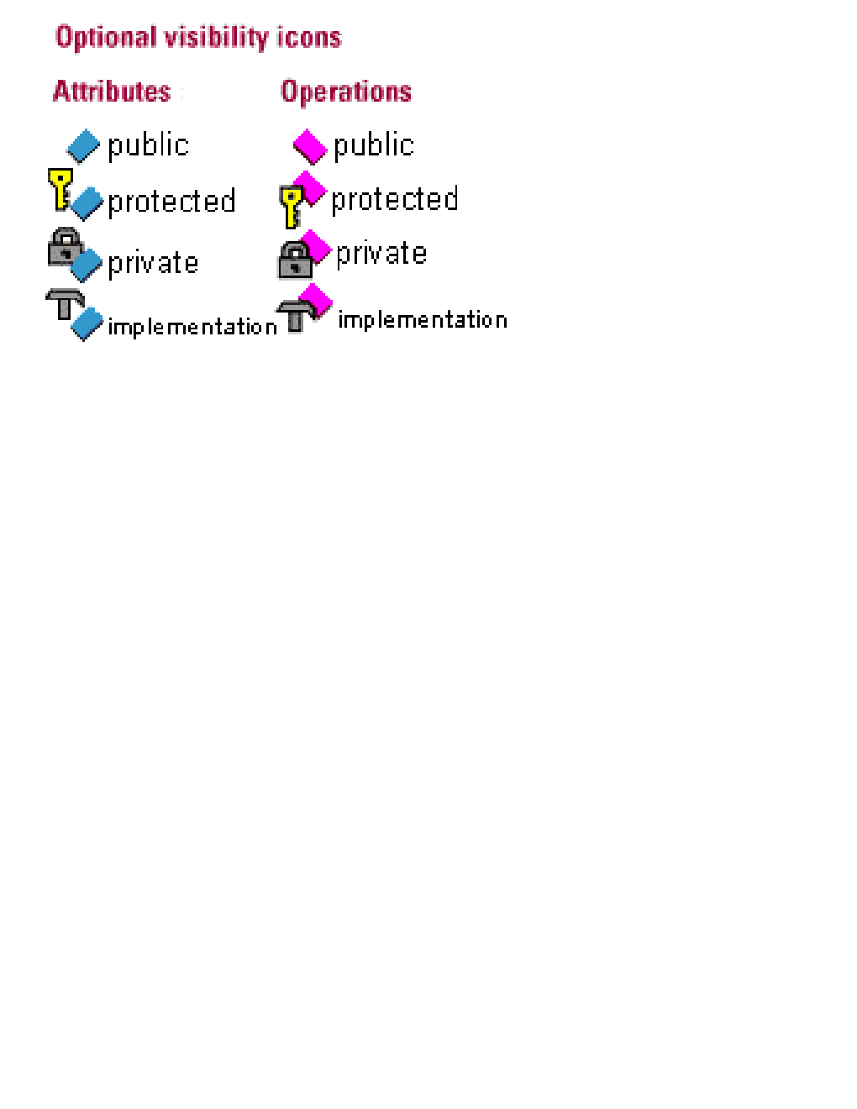
Visibilita' e Proprieta'
Classe- attributo privato
# attributo protetto
/- attributo privato derivato
+$ attributo pubblico della classe+ operazione pubblica
# operazione protetta
/- operazione privata
+$ operazione pubblica della classe
Figura 15: Indicazione delle proprieta' di visibilita' ( private protected public ) di attributi ed operazioni (metodi ed operatori) tramite simboli (a sinistra) o rappresentazione grafica (a destra).
Identificatori di Visibilita' (opzionali)
Attributi Operazioni

La distinzione tra relazione di aggregazione e relazione di composizione deriva dalle modalita' con cui una classe e' in relazione con l'altra: se una classe e' in relazione con l'altra per referenza (by reference), cioe' se possiede i puntatori degli oggetti della classi con cui e' in relazione, si parla di relazione di aggregazione. Nel caso della classe SistemaSolare si ha una relazione di aggregazione, poiche' SistemaSolare conosce i puntatori dei pianeti di cui e' composto. Nel caso di un vettore si ha invece una relazione di composizione: un vettore possiede i tre oggetti di tipo double che ne descrivono le componenti. La differenza sostanziale, oltre alle dimensioni dei puntatori e alla possibilita' di usare l'ereditarieta', riguarda l'esistenza degli oggetti che sono aggregati o composti: gli oggetti di tipo CorpoCeleste continuano ad esistere anche dopo che viene distrutto l'oggetto di tipo SistemaSolare, mentre le componenti di un vettore vengono distrutte dopo che l'oggetto di tipo vettore e' stato distrutto. Non solo, ma un oggetto di tipo CorpoCeleste potrebbe appartenere a piu' oggetti di tipo SistemaSolare. Questa molteplice appartenenza non ha senso nel caso della simulazione del moto dei pianeti nel sistema solare, ma potrebbe averlo in altri casi. Consideriamo ad esempio tutti gli studenti iscritti al secondo anno del corso di laurea in fisica. Consideriamo poi il corso di Meccanica Quantistica ed il Corso di Laboratorio di Calcolo II: questi due corsi avranno la lista degli studenti che seguono il corso, cioe' un elenco, ad esempio un container di tipo list, dei puntatori agli studenti (agli oggetti di tipo studente). E' evidente che ci saranno studenti che seguono solo uno dei due corsi od entrambi i corsi. In questi casi si parla di una relazione 1:n (come nel caso di SistemaSolare), m:n (come nell'esempio degli studenti iscritti ad un corso), dove m ed n possono andare da 0 ad infinito (un oggetto di tipo Sistema Solare puo' non avere pianeti (n=0), uno studente puo' non essere iscritto ad alcun corso (m=0), un corso puo' non avere studenti iscritti (n=0)). Talvolta uno dei due numeri e' limitato (uno studente non puo' iscriversi ad infiniti corsi, cosi' come un corso non puo' essere organizzato per infiniti studenti): in questi casi l'intervallo consentito e' rappresentato da due numeri separati da puntini (esempio: 0 ... 4 ). Il simbolo * indica infinito, cioe' indica che non esistono limiti superiori al valore di n.
La relazione di aggregazione e' indicata da un rombo (diamond) vuoto all'interno, mentre la relazione di composizione e' indicata con un rombo (diamond) nero. Il rombo si trova vicino alla classe che compone o che aggrega (la classe ThreeVector o la classe SistemaSolare nei due esempi precedenti) e da esso parte una linea continua che connette la classe dei composti od aggregati (oggetti di tipo double nel caso dei ThreeVector o CorpoCeleste nel caso di SistemaSolare). A ciascuna delle estremita' della linea e' indicato il numero massimo ed il numero minimo di oggetti coinvolti nella relazione, secondo quanto discusso poco sopra e con la notazione gia' indicata. Infine e' presente l'indicazione della "navigabilita'" della relazione: se, come nel caso di SistemaSolare, un oggetto di tipo SistemaSolare conosce quali oggetti di tipo CorpoCeleste lo compongono, mentre un oggetto di tipo CorpoCeleste non sa a quale SistemaSolare appartiene, si parla di "navigabilita' monodirezionale". In questi casi infatti e' possibile muoverso in una sola direzione lungo la connessione, cioe' da SistemaSolare verso CorpoCeleste, ma non e' possibile il viceversa. In questo caso l'indicazione e' effettuata con una freccia che punta all'oggetto costituente. Nel caso invece di relazione bidirezionale (un corso ha l'elenco degli studenti iscritti ed uno studente ha l'elenco dei corsi ai quali e' iscritto), non e' presente alcuna indicazione.
In figura 16 e' rappresentata schematicamente la notazione utilizzata per indicare le relazioni di aggregazione e di composizione: la figura riporta l'insieme di tutti i simboli che riguardano il tipo di relazione, la navigabilita' e la molteplicita'.
Il secondo tipo di relazione tra classi che vogliamo descrivere e' la relazione di ereditarieta', che si indica molto semplicemente con una freccia vuota, a punta trangolare, che connette la classe che eredita con la classe base, cioe' con la classe che si trova piu' in alto nella catena di ereditarieta'. In riferimento agli esempi discussi nei precedenti capitoli, la freccia connettera' la classe Quadrato alla classe Shape, e la punta si trovera' in corrispondenza della classe Shape. Nell'esempio di figura 1, che si riferisce al programma di simulazione del moto dei pianeti nel sistema solare, la connessione di ereditarieta' e' tra la classe Sonda e la classe CorpoCeleste, e la freccia si appoggia sul quadrato che indica la classe CorpoCeleste. La notazione e' riportata in figura 17.
L'ultimo schema che fa riferimento alle relazioni tra le classi si riferisce all'uso dei template. La classe che utilizza i template si descrive esattamente come le altre classi, con l'unica eccezione di un ulteriore rettangolo in alto a destra, che contiene l'indicazione della classe template, in genere T. La classe specializzata che esplicita la classe generica si indica come tutte le altre classi, e nel suo nome conterra' l'indicazione dell'esplicitazione del template, ad esempio Mynet<float>, Mynet<int>, ecc. La classe generica ( ad esempio Mynet<T> ) e la classe specializzata (ad esempio Mynet<float>) sono spesso uniti da una linea tratteggiata che aiuta a ricostruire anche graficamente la relazione tra le due classi. In figura 18 e' riassunta la notazione utilizzata nel caso di classi template.
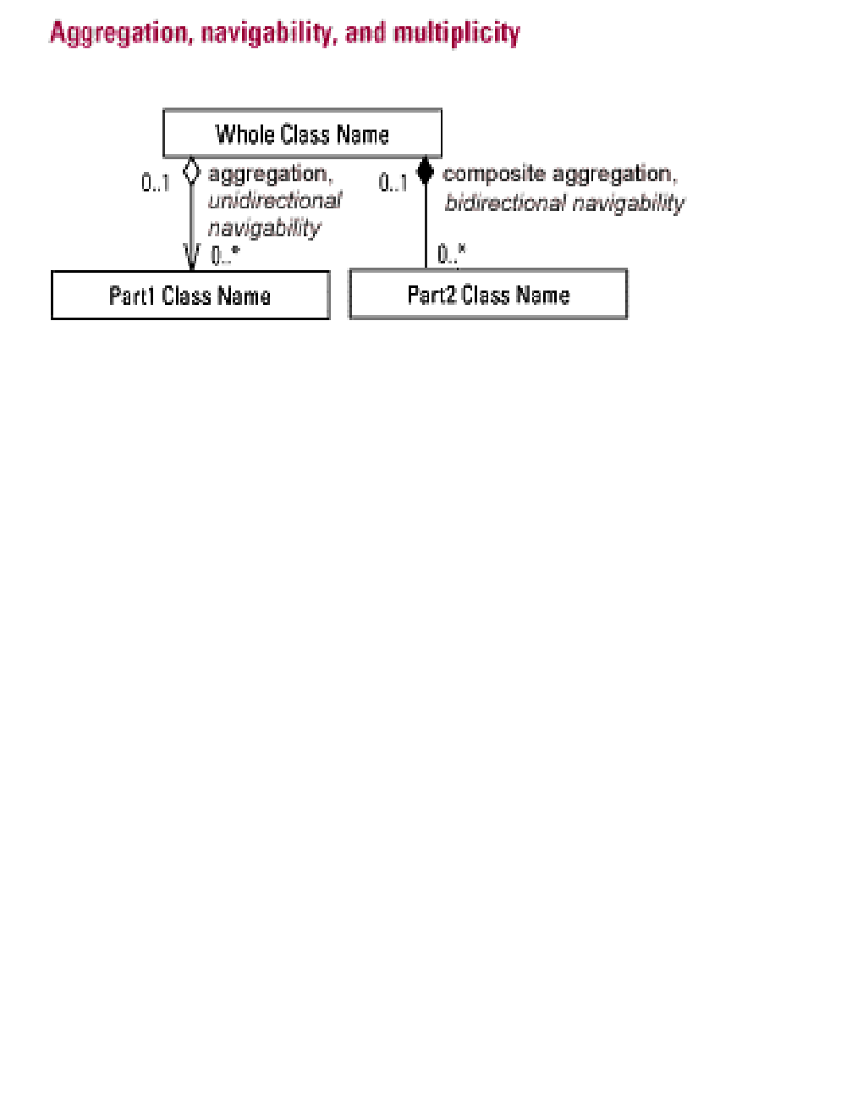
Figura 16: Rappresentazione UML delle relazioni di Aggregazione e di Composizione.

Aggregazione, Navigabilita' e Molteplicita'

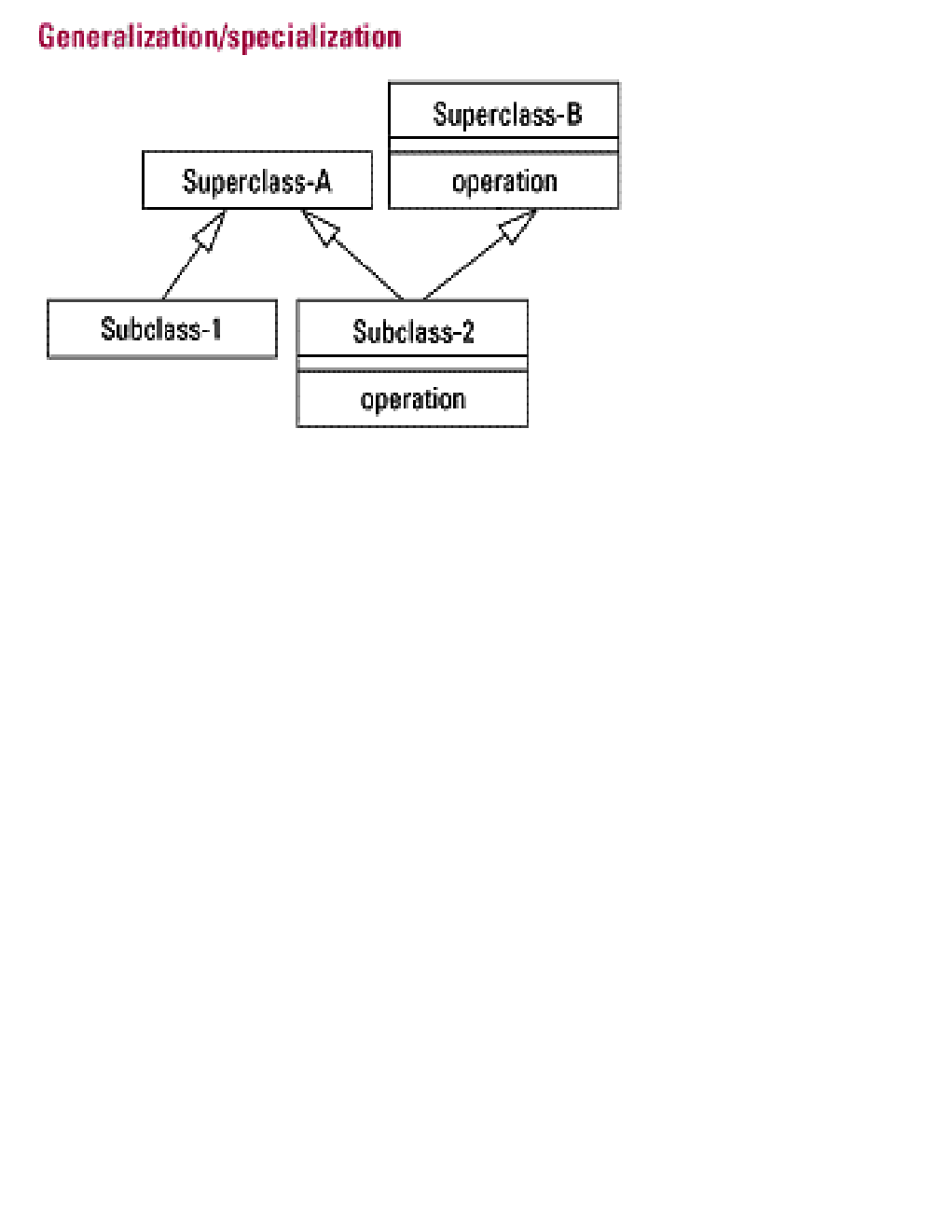
Figura 17: Rappresentazione UML delle relazione di Ereditarieta’

Generalizzazione/Specializzazione (Ereditarieta')

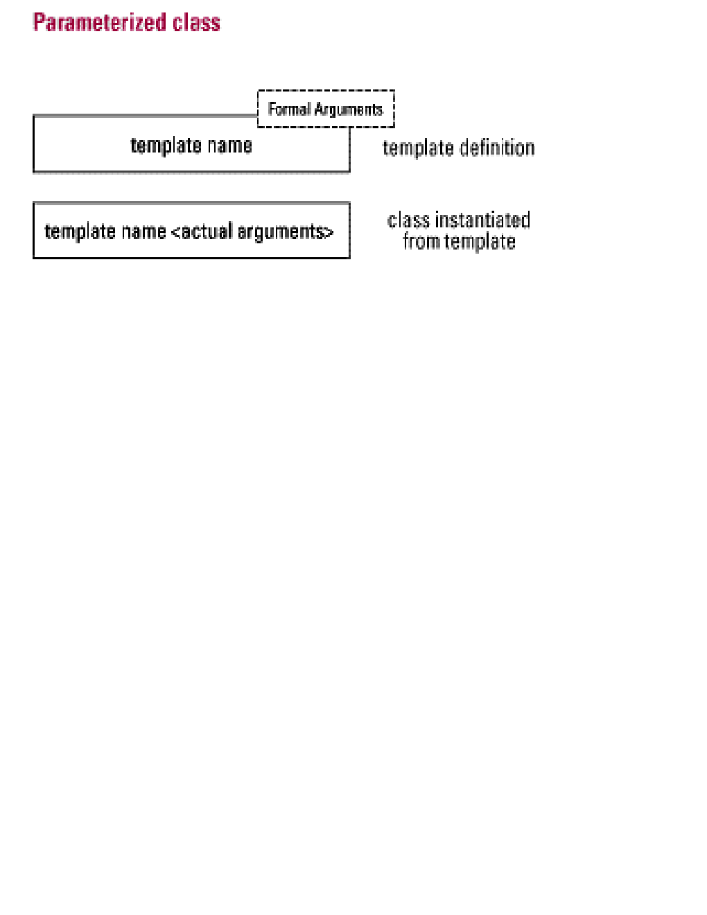
Figura 18: Rappresentazione UML delle classi template.

Classi Generiche (template)

Dopo aver studiato i diagrammi che descrivono le classi e le relazioni tra le classi, descriviamo i diagrammi che visualizzano l'interazione tra le classi. Il diagramma piu' importante e' il diagramma di sequenza (sequence diagram), che in figura 2 abbiamo indicato anche con il nome di interaction diagram. Lo sviluppo temporale del programma e' dall'alto verso il basso. L'attore, cioe' la classe che inizia la sequenza, e' visivamente rappresentato come un pupazzo molto stilizzato. Gli altri oggetti che partecipano alla sequenza sono indicati in un rettangolo, riportando il nome ed il tipo di ciascun oggetto. Quando l'oggetto A invoca un metodo di un altro oggetto B, l'azione viene rappresentata con una freccia che congiunge l'oggetto A con l'oggetto B. L'oggetto B puo' a sua volta invocare i metodi di altri oggetti, e questo verra' rappresentato con altrettante frecce congiungenti l'oggetto B con gli altri oggetti. Un oggetto puo' anche invocare un metodo su stesso, ed in questo caso la freccia ritornera' sull'oggetto da cui ha avuto origine. Le linee verticali che mostrano l'evoluzione temporale dell'intero sistema si allargano ad un rettangolo, in corrispondenza di ciascun oggetto, per tutto il tempo durante il quale il controllo della sequenza e' affidata al metodo che e' stato invocato.
In figura 19 e' rappresentato un diagramma di sequenza e si puo' facilmente ricavare il senso della notazione che e' stata appena descritta. Anche la figura 2, che si riferisce ad un problema ormai ben noto, puo' essere di aiuto a chiarire la notazione di questo tipo di diagrammi. Ribadiamo come il diagramma di sequenza sia molto importante nello studio di un programma, poiche' permette di porre in evidenza molti aspetti che rimerrebbero oscuri limitando l'analisi ai soli diagrammi di strutturazione delle classi.

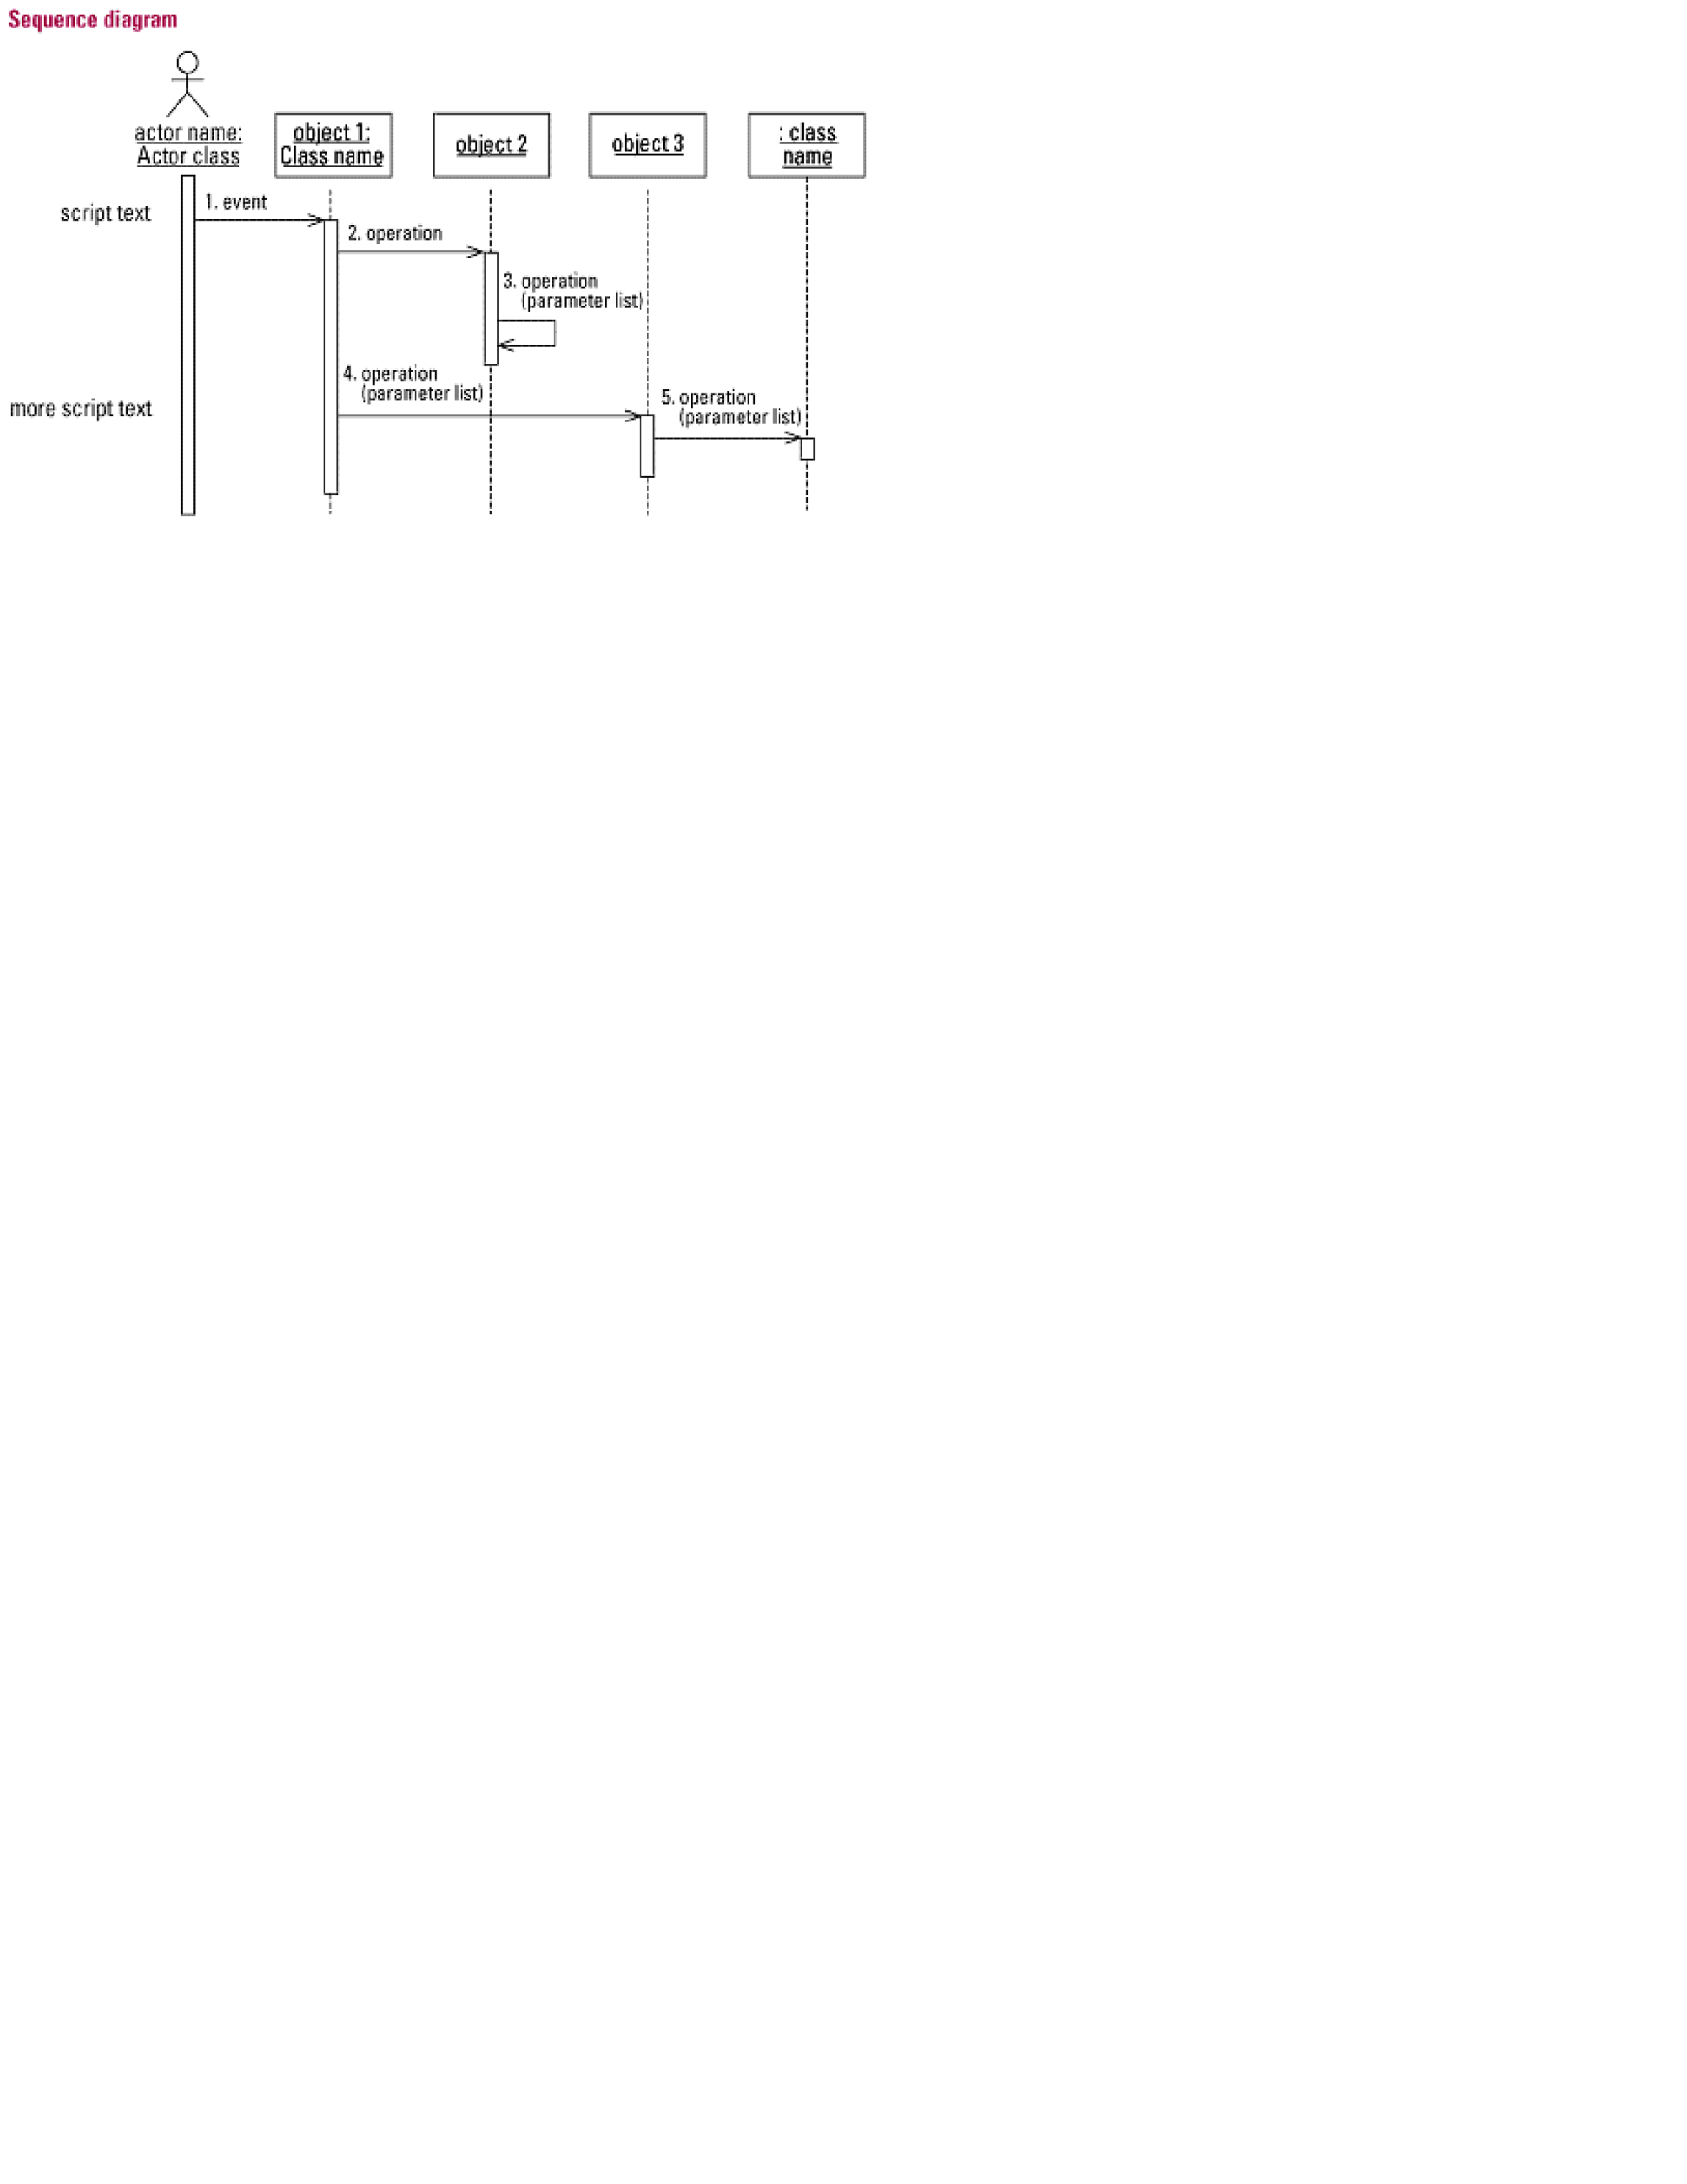
Figura 19: Rappresentazione UML dell’interazione tra gli oggetti nel corso dell’esecuzione di un programma.

Diagramma di sequenza

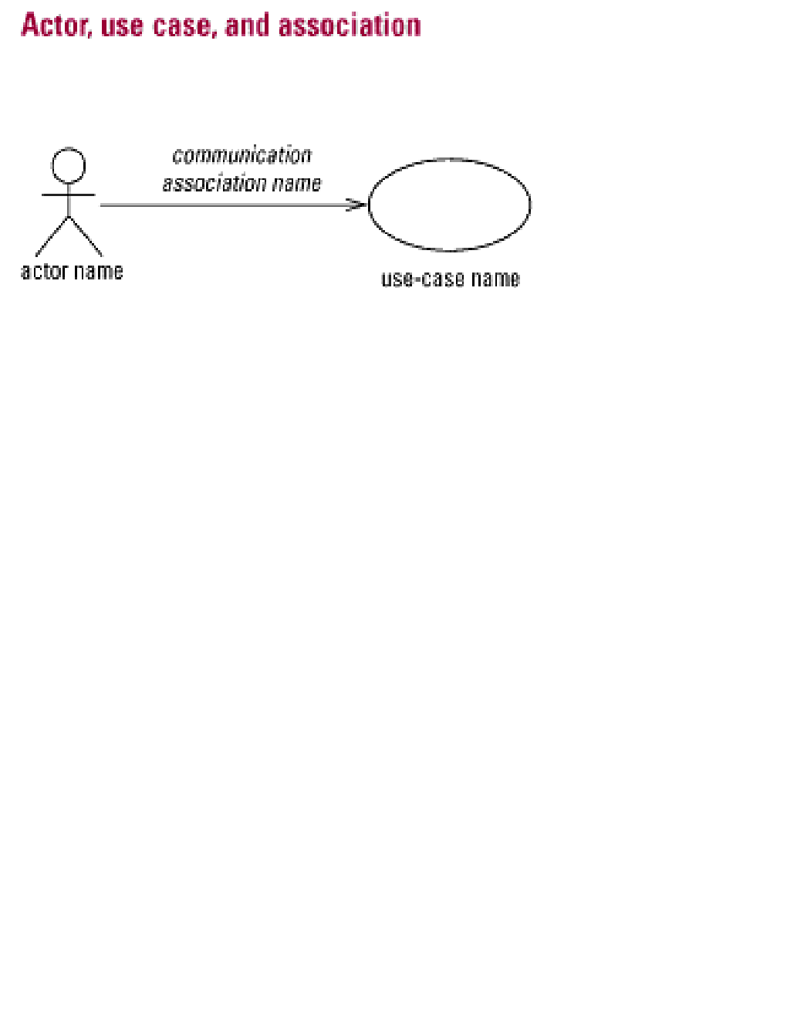
Figura 20: Rappresentazione UML dei casi d’uso di un programma.

Attore, Use Case e Associazione

L'ultimo diagramma che vogliamo descrivere e' il diagramma utilizzato per visualizzare gli use case: in figura 20 e' mostrato lo schema di insieme di tale tipo di diagramma. La figura 21 mostra invece l'applicazione del diagramma di casi d'uso ad una situazione in cui un paziente cambia un appuntamento, richiede una medicazione al medico e paga la fattura per la prestazione ottenuta.
La sintesi che abbiamo presentato e' certamente assai limitata: informazioni piu' approfondite si potranno facilmente trovare in rete, ad esempio iniziando dalla pagina principale della ditta Rational ( http://www.rational.com e ora anche http://www-3.ibm.com/software/rational ), che contiene molti riferimenti a pagine con documentazione sul linguaggio UML.
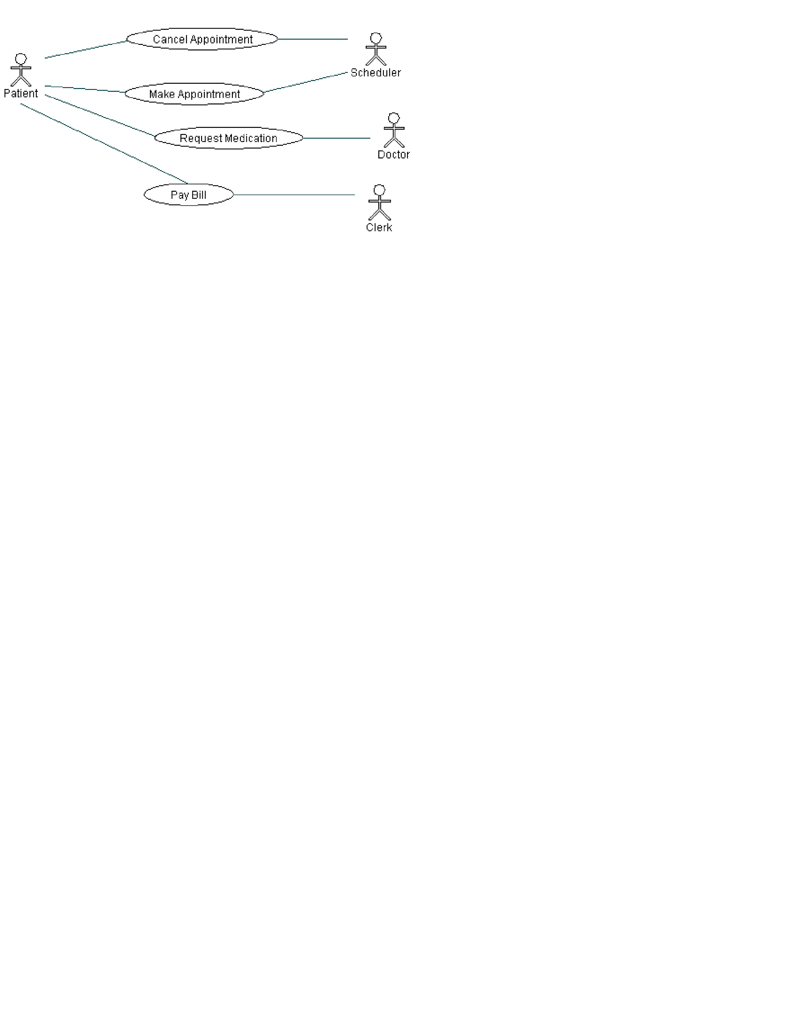
Figura 21: Esempio di utilizzo dei diagrammi d’uso (use case).

Strutture Riutilizzabili

Un esempio: essere o avere?
Nell'introduzione a questa seconda parte del corso, abbiamo gia' indicato le motivazioni fondamentali per lo sviluppo del linguaggio UML e per l'attenzione a strutture di codice, cioe' a strategie di programmazione, che possano essere utilizzate anche in programmi diversi da quelli per cui originariamente erano state costruite.
Vogliamo completare questa presentazione con un esempio molto semplice: consideraiamo una finestra che venga aperta sul terminale del computer, oppure un disegno o una casella di testo in un programma di grafica o di videoscrittura.
Una prima strutturazione delle classi e' quella indicata in figura 22: Windows eredita da Rettangolo, che definisce la forma e le proprieta' geometriche dell'oggetto di tipo Windows. In piu' Windows avra' altri attributi, relativi ad esempio alla forma della cornice o alla presenza di vari cursori. In questo caso ci si puo' esprimere affermando che Windows e' (is) un Rettangolo.
Che cosa accade se voglio aprire sul terminale una finestra con una forma diversa? L'oggetto Windows definito ora non e' piu' adatto al nuovo use case. Potrei ad esempio, sempre utilizzando la relazione di ereditarieta', definire varie Windows (WindowsRett, WindowsSqr, WindowsCrc) che ereditano dalle corrispondenti figure concrete Rettangolo, Quadrato e Cerchio e da una WindowsAbs che contiene i parametri che specificano alcune caratteristiche della Windows.
Figura 22:
Schema dell'utilizzo della relazione di Ereditarieta': Windows is un Rettangolo.

Un'altra scelta e' pero' possibile, ed e' quella riportata in figura 23: in questo secondo caso Windows ha un puntatore ad un oggetto di tipo Shape, che puo' essere istanziato utilizzando una delle classi concrete Quadrato, Cerchio o Rettangolo. In questo caso ci si puo' esprimere affermando che Windows ha (has) un Rettangolo.
Le due scelte di disegno sono in un certo senso equivalenti: preferire l’una o l’altra dipende dal problema concreto in esame, e dal ruolo che questa parte puo’ avere nell’insieme del programma.
Questo esempio molto semplice ha cercato di mostrare come la scelta del disegno piu’ efficiente non sia immediata, e derivi non soltanto dall’esame di una parte limitata di codice, ma dal ruolo che il codice ricopre nell’intero programma.
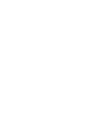

Figura 23: Schema dell'utilizzo di una relazione di Aggregazione: Windows has un Rettangolo.

Strutture di codice riutilizabili
Le strutture di codice riutilizzabili (Reusable Object-Oriented Software) permettono di “esportare” soluzioni di programmazione al di fuori del contesto primitivo nel quale sono state progettate. Le diverse soluzioni strategiche, una volta estratte dal loro precedente contesto, assumono caratteristiche di generalita’ che permettono il loro utilizzo in contesti anche molto diversi. La struttura astratta della Programmazione Object-Oriented rende inoltre molto efficiente questo meccanismo.
Le strutture ri-utilizzabili sono in sintesi una serie di classi, in genere molto piccole, che interagiscono tra loro, a livello di relazioni e di interazioni a run-time, che permettono di risolvere un problema specifico.
La riusabilita’ delle strutture astratte e il riutilizzo del codice, di cui abbiamo ampiamente trattato occupandoci di Ereditarieta’ e di Programmazione Generica (template) si situano pero’ a livelli diversi: nel secondo caso si tratta di un riutilizzo in un certo senso “locale”, in cui parti di codice connesse tra loro in quanto a relazioni tra classi o a strutturazione delle classi, vengono utilizzate piu’ volte senza la necessita’ di implementarle nuovamente. Nel primo caso invece si tratta di un riutilizzo di una strategia, anche se implementata naturalmente attraverso una serie di classi, che rende la prospettiva concettualmnte molto diverse e complementare rispetto alla precedente. Naturalmente anche le strutture riutilizzabili utilizzano relazioni di Ereditarieta’ e Programmazione Generica, e quindi implementano al loro interno il riutilizzo del codice.

Classificazione delle strutture di codice riutilizabili
Lo studio e l’utilizzo delle strutture di codice riutilizzabili puo’ trarre grande vantaggio da una classificazione in base agli aspetti fondamentali del programma ai quali fa riferimento.
Nel corso di un qualsiasi programma Orientato agli Oggetti, si inizia creando un oggetto, poi si pone l’attenzione sulla struttura degli oggetti ed infine e’ necessario valutare quale e’ il funzionamento dell’insieme. Questa schematizzazione puo’ aiutare a classificare le strutture di codice riutilizzabili in tre grandi gruppi:

i) Strutture Creazionali (Creational Patterns)
ii) Strutture Strutturali (Structural Patterns)
iii) Strutture di Funzionamento (Behavioral Patterns)

La prima classe di Strutture si occupera’ di realizzare una strategia per la creazione di oggetti, la seconda di esplicitare la struttura dell’insieme del programma, la terza del funzionamento dell’intero insieme.
Le strutture riutilizzabili possono essere descritte utilizzando alcuni parametri fissi di riferimento:

i) Il nome
ii) Il problema che vuole affrontare
iii) La soluzione che propone
iv) Le consequenze della sua applicazione
v) Collegamenti con altri pattern
vi) Confronto con altre soluzioni possibili

Nel seguito indicheremo la struttura di alcune strutture riutilizzabili, scelte tra le piu’ note e tra le piu’ semplici, descrivendone in maniera sintetica l’uso ed il funzionamento

Factory
La struttura denominata Factory e' di tipo creazionale e permette di disaccoppiare l'utilizzo di un oggetto dalla creazione dell'oggetto. Il programma indicato come Client in figura 24, cioe' l'insieme del programma, il main(), utilizza una certa classe di prodotti attraverso la classe AbstractProduct da cui ereditano le classi concrete. Ad esempio, AbstractProduct potrebbe essere la classe Shape e le classi ConcreteProduct1 e ConcreteProduct2 potrebero essere Cerchio e Rettangolo. La creazione di oggetti di tipo concreto non e' nota al Client, cioe' il Client non include le classi ConcreteProduct1 e ConcreteProduct2. Si richiede cioe' che il programma Client interagisca con i prodotti semplicemente attraverso l'interfaccia astratta, cioe' attraverso la classe base da cui ereditano tutte le classi concrete.
Il programma Client non sapra' allora come costruire gli oggetti concreti apparteneti alle classi
ConcreteProduct1 e ConcreteProduct2: il Client sa come utilizzarli, ma non sa come crearli! Per risolvere questo dilemma, e' possibile introdurre una classe specifica, che in figura 24 e' indicata come Factory, che si occupa di creare gli oggetti concreti ConcreteProduct1 e ConcreteProduct2. In questo modo il programma principale Client e' in relazione con Factory e con AbstractProduct, senza la necessita' di interagire con le classi dei prodotti concreti. Solo Factory interagisce con le classi concrete, si occupa di creare gli oggetti concreti e ne restituisce il puntatore al Client. Per il meccanismo dell'Ereditarieta' e del Polimorfismo descritto piu' volte nei capitoli precedenti, al Client sara' sufficiente conoscere un puntatore della classe AbstractProduct per accedere a tutti i metodi delle classi concrete ConcreteProduct1 e ConcreteProduct2, senza alcuna necessita' di includerle o di riferirsi esplicitamente ad esse.

Figura 24: Schema della struttura Factory.

Singleton
In alcuni casi puo' essere utile avere, all'interno di un programma, una sola istanza di un oggetto di una certa classe. Ad esempio, in un programma che si riferisce all'Universita' degli Studi Roma Tre, ci sara' una sola istanza della classe Dipartimento_di_Fisica: cioe' verra' creato un solo oggetto appartenente a tale classe. Questa situazione puo' essere facilmente realizzata utilizzando la struttura Singleton, di tipo creazionale, che permette di creare un solo oggetto di una certa classe e fornisce una modalita' comune di accesso a tale oggetto.
Lo schema di tale struttura e' riportato in figura 25: l'oggetto di tipo Singleton contiene un puntatore a se stesso, cioe' ad un oggetto della classe Singleton ( Singleton * _instance ; ). Quando un utilizzatore ha necessita' di accedere all'oggetto di tipo Singleton, invoca il metodo instance() della classe Singleton. Il metodo instance() controlla se il valore dell'attributo _instance e' nullo. L'attributo _instance nullo indica che l'oggetto di tipo Singleton non e' mai stato creato: in questo caso viene creato ( _instance = new Singleton() ; ) e viene restituito il puntatore _instance. L'attributo _instance diverso da zero indica invece che l'oggetto di tipo Singleton e' gia' stato creato in occasione di una precedente applicazione del metodo istance(): in questo caso viene semplicemente restituito il puntatore _instance.
In questo modo e' impossibile creare piu' istanze, cioe' piu' oggetti della classe Singleton: il costruttore Singleton() infatti e' di tipo privato, e quindi non puo' essere invocato dall'utente, che puo' utilizzare solo il metodo instance() il quale a sua volta controlla, con il meccanismo poco sopra descritto, che il puntatore restituito sia sempre lo stesso ed invoca il costruttore una sola volta, in occasione del primo utilizzo del metodo instance().
Per permettere un accesso globale al metodo instance() e per fare in modo che la variabile _instance assuma lo stesso valore tutte le volte che viene invocato il metodo instance(), e' necessario far precedere la variabile _instance ed il metodo instance() dalla parola riservata static. Maggiori dettagli di implementazione verranno mostrati nel capitolo successivo, dedicato ad alcune applicazioni delle strutture descritte in questo capitolo.

Figura 25: Schema della struttura Singleton.

Composite
La struttura denominata Composite, nota anche con il nome di Composto/Composito, viene utilizzata per modellare la struttura di un programma (Structural Pattern). Questa struttura viene utilizzata per descrivere la struttura di oggetti in cui un oggetto e' composto da altri oggetti. Immaginiamo ad esempio i moduli di elettronica distribuiti in un centro di ricerca: il Centro di Ricerca (ad esempio un oggetto della classe Building) conterra' dei Laboratori (Laboratory), i Laboratori conterranno degli armadi (Rack), gli armadi conterranno dei cestelli (Crate) i quali a loro volta conterranno dei moduli (Module).
Questa struttura a "scatole cinesi" potrebbe essere rappresentata come una serie successiva di relazioni di aggregazione. In questo caso pero' il codice verrebbe ripetuto piu' volte, poiche' la struttura tra due livelli successivi e' praticamente la stessa.
La struttura di tipo Composite, schematizzata in figura 26, fornisce una risposta adeguata a questo problema: ogni oggetto e' un componente (sia esso un Laboratory, un Building, un Crate, ecc.), per cui eredita dalla classe Component. In molti casi un oggetto e' anche un Composito, cioe' contiene altri oggetti: in questo caso esistera' una relazione di aggregazione tra gli oggetti della classe Composite e gli oggetti della classe Component, come indicato in figura 26. In altri casi invece, un Componente non contiene altri elementi, poiche' e' l'anello finale della catena: in questo caso apparterra' alla classe Leaf, che, come Composite, eredita da Component, ma che non e' in relazione di aggregazione con altri oggetti della classe Component.
L'attributo _children di Composite sara' ad esempio un contenitore STL con i puntatori degli oggetti di tipo Component di cui l'oggetto di tipo Composite e' costituito.
Attraverso lo schema fornito da questa struttura, il Client puo' trattare oggetti di tipo Component ed oggetti di tipo Composite attraverso l'unica classe Component, che funziona come una interfaccia.

Figura 26: Schema della struttura Composite (composto/composito).

Strategy
La struttura Strategy e' il primo esempio di struttura che si riferisce al Funzionamento di un Programma (Behavioral Patterns).
In alcuni casi puo' essere necessario utilizzare diverse implementazioni di uno stesso metodo. Ad esempio, in un programma di Fisica per la ricostruzione delle tracce in un rivelatore, puo' essere necessario utilizzare diversi algoritmi di fit, per valutare quale e' il migliore, oppure perche' ciascuno di essi si rivela il migliore in particolari condizioni.
Per poter disporre di questa flessibilita' senza dover includere tutti gli algoritmi concreti nel main(), cioe' nel programma Client, e' possibile utilizzare la struttura schematizzata in figura 27: il Client interagisce solo con la classe Strategy, dalla quale ereditano le classi ConcreteStrategyA ConcreteStrategyB ConcreteStrategyC, che implementano gli algoritmi concreti. L'invocazione del metodo prescelto avviene attraverso il meccanismo del Polimorfismo, poiche' Strategy * s fa riferimento ad una delle classi concrete.

Figura 27: Schema della struttura Strategy.

Observer
Un'altra struttura che si riferisce al funzionamento di un programma (Behavioral Patterns) e' l'Observer.
Figura 28: Schema della struttura Observer.

Nel corso di un programma puo' essere necessario scambiare informazioni, cioe' oggetti, tra varie sezioni del programma stesso. Quando un programma complesso e' diviso in varie sezioni, e' necessario mantenere la consistenza tra le varie parti e rendere il sistema il piu' aperto possibile all'aggiunta di nuove sezioni.
La struttura Observer fornisce la strategia per realizzare tutto questo, secondo lo schema mostrato in figura 28. L'oggetto di tipo Observer e' in attesa che vengano notificati gli oggetti di tipo Subject. Piu' tipi di osservatori, cioe' piu' istanze concrete di oggetti di tipo Observer sono naturalmente possibili. Quando lo stato del soggetto cambia, il nuovo stato viene notificato a tutti gli osservatori, cioe' a tutti gli oggetti della classe Observer. Questo viene fatto attraverso il metodo notify() di Subject , che a sua volta invoca i metodi update() di tutti gli oggetti di tipo Observer interessati agli oggetti di tipo Subject. A questo livello ed in questo momento avviene la comunicazione tra osservatori e oggetti, cioe' tra due sezioni del programma tra loro essenzialmente separate. Il metodo update() e' l'unico punto in cui cio' avviene, per cui sara' sufficiente che il metodo update() sia compatibile con la struttura degli oggetti di tipo Subject(). Eventuali variazioni della struttura degli oggetti di tipo Subject() puo' essre ininfluente per l'algoritmo implementato in update() oppure puo' richiedere alcune modifiche a tale metodo, limitate pero' ad un punto singolo e ben definito dell'intero programma.
Osserviamo infine come il ruolo di Observer e di Subject possa essre svolto, in un programma ampio, da diverse sezioni dell'intero insieme, rendendo l'applicazione della struttura Observer particolarmente utile e flessibile.

Visitor
L'ultima struttura che descriviamo e' ancora una struttura relativa al funzionamento di un programma (Behavioral Patterns) e si chiama Visitor. Tale struttura pemette di aggiungere funzionalita' ad una classe senza modoficarne la struttura.
La strategia utilizzata e' schematizzata in figura 29: il Client, cioe' il programma main(), conosce la classe Element e la classe Visitor. Supponiamo ora di voler aggiungere una nuova funzionalita' alla classe Element. Element puo' inoltre essre la classe base da cui ereditano classi concrete ConcreteElement1 e ConcreteElement2. Per implementare la nuova funzionalita', e' sufficiente implementare nella classe Element un metodo accept(Visitor v), che naturalmente, tramite il meccanismo del Polimorfismo, puo' essere diverso in ciascuna delle classi concrete ConcreteElement1 e ConcreteElement2. Il metodo accept(Visitor v) invoca semplicement il metodo visit1() o visit2() di Visitor, a seconda del tipo di elemento concreto ConcreteElement1 e ConcreteElement2. In questo modo alla classe Element e' stata aggiunta la funzionalita' dei metodi visit1() e visit2() di Visitor, cioe' Element puo' "eseguire" questi due metodi.
Inoltre, a seconda del tipo concreto di Visitor, ConcreteVisitor1 e ConcreteVisitor2, il metodo effettivo applicato sara' diverso, grazie al meccanismo del Polimorfismo, e questo aggiunge ulteriore flessibilita' all'intero insieme I metodi visit1() e visit2() hanno inoltre come argomenti gli oggetti concreti ConcreteElement1 e ConcreteElement2, per cui conoscono tutto degli oggetti a cui fanno riferimento, come un metodo applicato direttamente ad Element. Questo realizza proprio l'estensione delle funzionalita' di Element, che e' cio' che avevamo indicato come obiettivo della struttura Visitor.
Figura 29: Schema della struttura Visitor.

Applicazioni a problemi di interesse fisico

Un esempio di singleton; i Manager di Geant4
Un esempio di applicazione della struttura Singleton e’ quella della gestione dei Manager in un programma di ricostruzione o di simulazione, cioe’ delle sezioni di programma che si occupano di varie funzioni all’interno dell’intera struttura.
I Manager si utilizzano ad esempio nel programma Geant4, per lo simulazione dell’interazione delle particelle con i materiali. Le applicazioni sono riferite a tutti i casi in cui questo aspetto e’ rilevante: simulazione per la progettazione di apparati di alta energia, di apparati da installare su satellite o per studi di fisica sanitaria.
Un header file per la dichiarazione di una classe di tipo Singleton assume la forma:

#ifndef AnalysisManager_h
#define AnalysisManager_h
#include <iostream.h>
#include <stdlib.h>
#include <string>
#include <list>
#include <map>
#include "AGManager/ArgoAnalysis.h"
#include "AGManager/ArgoAFile.h"

typedef list<ArgoAnalysis * > AA_List ;
typedef AA_List::const_iterator AAL_Iter ;

typedef map<string, ArgoAFile *, less<string> > AAF_Map ;
typedef AAF_Map::const_iterator AAFM_Iter ;

class AnalysisManager {
private:
static AnalysisManager * _analysismanager;
AA_List _analysis_list ;
AAF_Map _file_map ;
AnalysisManager() ;

public:
// destructor
virtual ~AnalysisManager() ;

// Static Pointer
static AnalysisManager * GetPointer() ;
…………………………………. // altre parti di codice
};
#endif

L’implementation file contiene l’implementazione del metodo GetPointer(), che e’ cio’ che ci interessa in riferimento all’utilizzo del Singleton:

#include "AnalysisManager.h"

//static self-pointer
AnalysisManager* AnalysisManager:: =0;
AnalysisManager::AnalysisManager() {} ;
AnalysisManager::~AnalysisManager() {} ;
AnalysisManager * AnalysisManager:: {
if (! _analysismanager) {
cout<< "Analysis Manager created" << endl;
_analysismanager = new AnalysisManager;
}
return _analysismanager;
};

Notiamo semplicemente la forma dell’implementazione del metodo GetPointer(), che assicura che venga istanziato un solo oggetto di tipo AnalysisManager e l’inizializzazione, all’inizio del file, della variabile statica privata _analysismanager, in modo da poter effettuare correttamente l’istruzione if all’interno di GetPointer() la prima volta in cui viene utilizzato tale metodo.

La struttura geometrica dell'apparato ARGO-YBJ: composto-composito
In figura 30 e’ mostrato lo sviluppo di uno sciame nell’atmosfera: una particella incidente, interagendo con un nucleo dell’atmosfera, innesca un meccanismo a cascata.
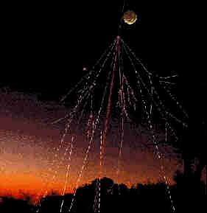

Figura 30

Rappresentazione dello sviluppo di uno sciame nell'atmosfera.

L’apparato ARGO-YBJ, in corso di installazione in Tibet, vicino a Lhasa, e’ stato progettato per rivelare gli sciami indotti dai raggi cosmici o da raggi gamma, fornendo una immagine elettronica dello sciame a livello del rivelatore. In figura 31 e’ mostrato uno schema dell’intero apparato, sul quale sono riportati i segnali dovuti ad un evento simulato.
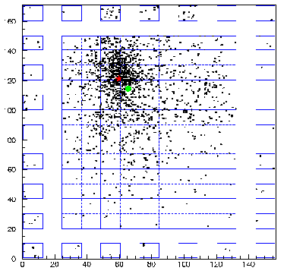

Figura 31 ( a fianco)

Schema della struttura di insieme del rivelatore ARGO-YBJ

Figura 32 ( sotto)

Schema della struttura modulare (a “scatole cinesi”) delle varie parti che compongono il rivelatore ARGO-YBJ

La struttura dell’apparato e’ modulare, per evidenti ragioni di costruzione e di gestione dell’intero sistema. L’intero apparato e’ suddiviso in cluster, che a loro volta sono suddivisi in camere (RPC) , che contengono le Pad. Sono anche possibili strutture logiche piu’ ampie, i Supercluster, o intermedie, i Moduli, che contengono le camere e sono piu’ piccoli dei cluster. La figura 32 illustra la struttura di insieme del rivelatore.

Per rappresentare la struttura dell’apparato e’ possibile utilizzare un modello “ingenuo”, rappresentato in figura 33, in cui ciascun elemento e’ in relazione di aggregazione con gli elementi che lo costituiscono.
Come gia’ discusso, questo schema non e’ sufficientemente elastico e richiede che parti simili di codice vengano scritte piu’ volte. La soluzione si ottiene utilizzando la struttura Composite, come discusso nel capitolo precedente. La struttura di insieme e’ mostrata, treamite un diagramma UML, in figura 34, dal quale si possono ricavare molti dettagli dell’implementazione. Si noti l’uso dei template e delle relazioni di ereditarieta’ sulle classi finali.
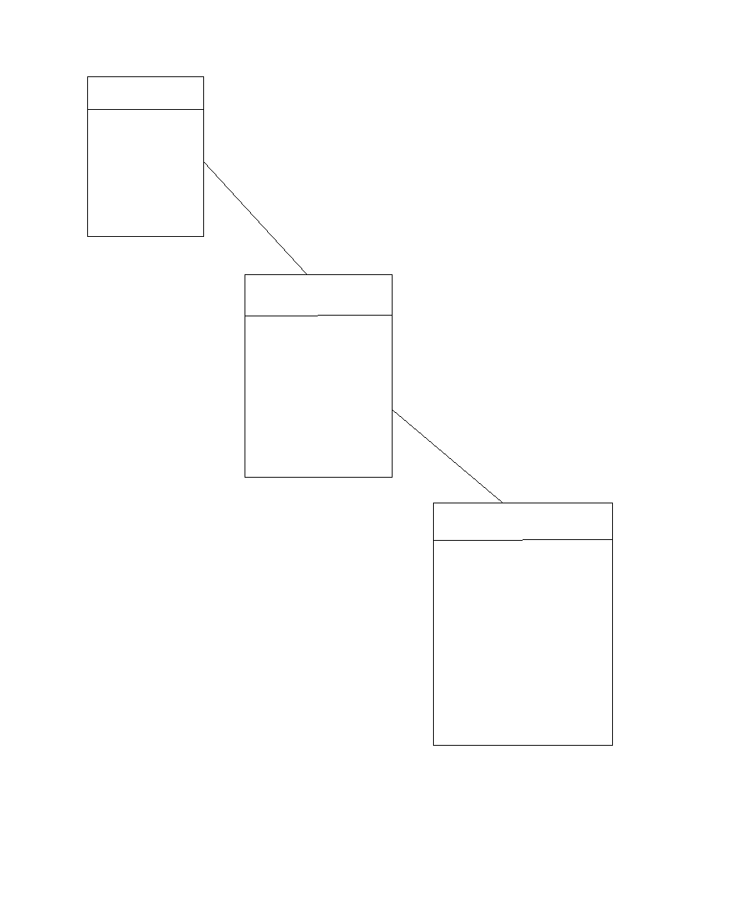
Cluster
Chamber
Pad

Figura 33: Rappresentazione ingenua delle relazioni di aggregazione tra i vari componenti del rivelatore ARGO-YBJ.

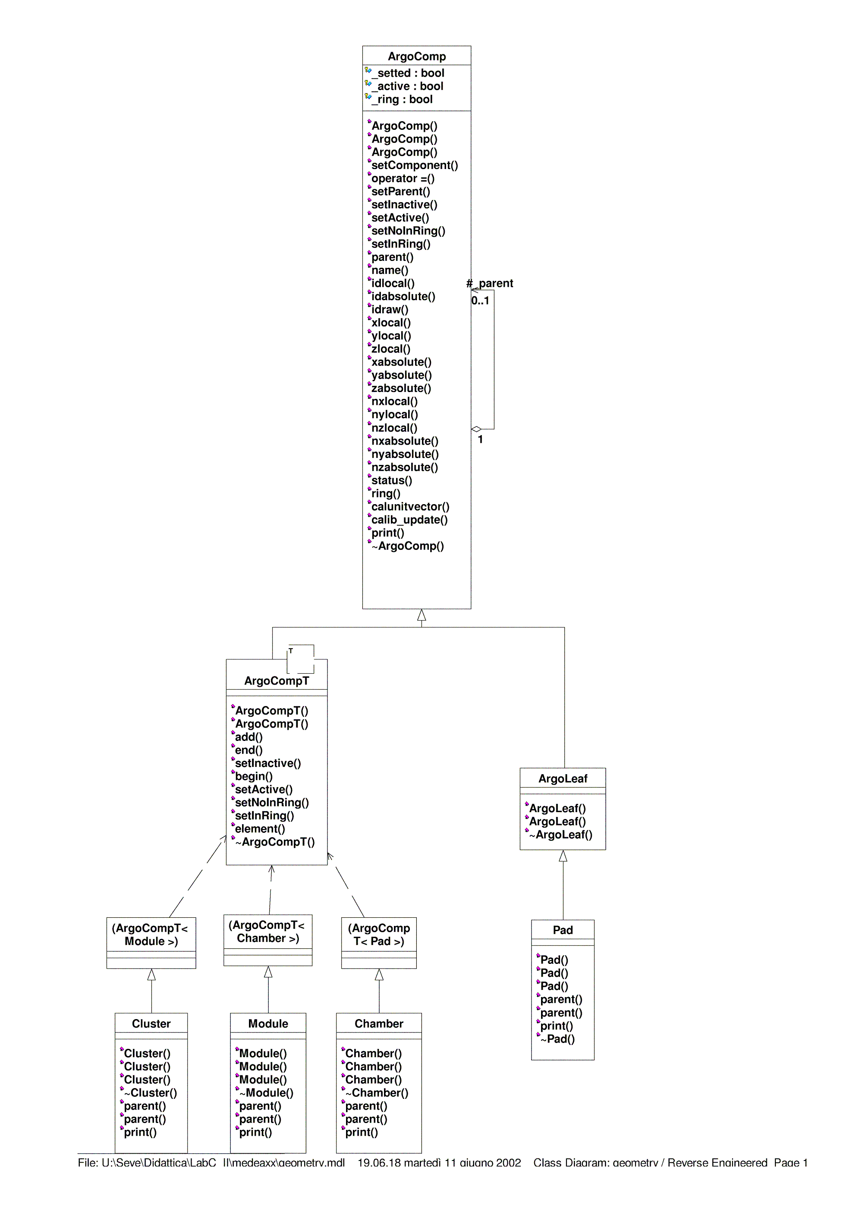

Figura 34: Rappresentazione delle relazioni di aggregazione tra i vari componenti del rivelatore ARGO-YBJ effettuata utilizzando la struttura Composite. Si noti anche l'uso di classi template.

